-

НОВАЯ ЛЯЛЯ И ПОС.ЛОБВА

СХЕМА ВОДОСНАБЖЕНИЯ И ВОДООТВЕДЕНИЯ ГОРОДА НОВАЯ ЛЯЛЯ И ПОСЕЛКА ЛОБВА НОВОЛЯЛИНСКОГО ГОРОДСКОГО ОКРУГА СВЕДЛОВСКОЙ ОБЛАСТИ

УТВЕРЖДАЮ:
Глава администрации
Новолялинского городского округа
___________ С.А.Бондаренко
« __» ___ ___ _____ 2013 г.

СХЕМА ВОДОСНАБЖЕНИЯ И ВОДООТВЕДЕНИЯ ГОРОДА НОВАЯ ЛЯЛЯ И ПОСЕЛКА ЛОБВА НОВОЛЯЛИНСКОГО ГОРОДСКОГО ОКРУГА СВЕДЛОВСКОЙ ОБЛАСТИ

Новая Ляля 2013
ООО "ЭНВАЙРО"
Оглавление

Введение 11
Глава I. Схема водоснабжения. 14
1. Существующее положение в сфере водоснабжения города Новая Ляля и поселка Лобва. 14
1.1 Описание структуры системы водоснабжения города Новая Ляля и поселка Лобва и территориально-исполнительного деления поселения на зоны действия предприятий, организующих водоснабжение (эксплуатационные зоны). 14
1.2 Описание состояния существующих источников водоснабжения и водозаборных сооружений. 17
1.3.Описание существующих сооружений очистки и подготовки воды, включая оценку соответствия применяемой технологической схемы требованиям обеспечения нормативов качества и определение существующего дефицита (резерва) мощностей. 24
1.4. Описание технологических зон водоснабжения (отдельно для каждого водопроводного сооружения) 39
1.5. Описание состояния и функционирования существующих насосных станций, включая оценку энергоэффективности подачи воды. 41
1.6. Описание состояния и функционирования водопроводных сетей систем водоснабжения, включая оценку амортизации сетей и определение возможности обеспечения качества воды в процессе транспортировки. 42
1.7. Описание территорий города Новая Ляля и поселка Лобва, неохваченных централизованной системой водоснабжения. 46
1.8. Описание существующих технических и технологических проблем в водоснабжении города Новая Ляля и поселка Лобва. 47
2.Существующие балансы производительности сооружений системы водоснабжения и потребления воды, удельное водопотребление. 49
2.1.Общий водный баланс подачи и реализации воды, включая оценку и анализ структурных составляющих неучтенных расходов потерь воды при ее производстве и транспортировке. 49
2.2.Территориальный водный баланс подачи воды по зонам действия водопроводных сооружений и анализ структурных составляющих неучтенных расходов и потерь воды при ее производстве и транспортировке. 55
2.3.Структурный водный баланс реализации воды по группам потребителей. 57
2.4.Сведения о действующих нормах удельного водопотребления населения и о фактическом удельном водопотреблении населения и о фактическом удельном водопотреблении с указанием способов его оценки. 59
2.5.Описание системы коммерческого приборного учета воды, отпущенной из сетей абонентам и анализ планов по установке приборов учета. 62
2.6 Анализ резервов и дефицитов производственных мощностей системы водоснабжения поселения. 63
3.Перспективное потребление коммунальных ресурсов в сфере водоснабжения. 65
3.1 Сведения о фактическом ожидаемом потреблении воды(годовое, среднесуточное, максимальное суточное). 65
3.2.Описание территориальной структуры потребления воды, которую следует определять по отчетам организаций, осуществляющих водоснабжение с территориальной разбивкой по технологическим зонам водопроводных станций. 72
3.3 Оценка расходов на водоснабжение по типам абонентов в виде прогноза по типам абонентов в виде прогноза изменения удельных расходов воды питьевого качества, в том числе: на водоснабжение жилых зданий, на водоснабжение объектов общественно-делового назначения, на водоснабжение промышленных объектов. 76
3.4. Сведения о фактических и планируемых потерях воды при ее транспортировке г.Новая Ляля и поселка Лобва(годовые, среднесуточные значения). 79
3.5.Перспективные водные балансы(общий, территориальный по водопроводным сооружениям, а также по группам потребтелей). 82
3.6. Расчет требуемой мощности водозаборных и очистных сооружений исходя из данных о перспективном потреблении воды и величины неучтенных расходов и потерь воды при ее транспортировке, дефицита(резерва) мощностей по зонам действия сооружений по годам на расчетный срок(в том числе, с учетом подачи воды ведомственными сооружениями водоподготовки). 85
4. Предложения по строительству, реконструкции и модернизации объектов систем водоснабжения. 87
4.1. Сведения об объектах, предлагаемых к новому строительству для обеспечения перспективной подачи в сутки максимального водопотребления. 87
4.1.1.Организация централизованного водоснабжения на территориях, где оно отсутствует. 87
4.2.Сведения о действующих объектах, предлагаемых к реконструкции (техническому перевооружению) для обеспечения перспективной подачи в сутки максимального водопотребления. 89
4.2.1.Обеспечение абонентов водой питьевого качества в необходимом количестве. 89
4.2.2.Внедрение безопасных технологий в процессе водоподготовки. 89
4.2.3.Прекращение сброса промывных вод сооружений без очистки, внедрение систем с оборотным водоснабжением в производстве. 91
4.2.4.Обеспечение водоснабжением в сутки максимального водопотребления объектов нового строительства и реконструируемых объектов, для которых производительности существующих сооружений недостаточно. 92
4.2.5.Внедрение системы автоматизации технологического процесса на комплексе водоочистных сооружений. 93
4.2.6.Реконструкция и модернизация внутриплощадочных сетей, оборудования и запорно- регулирующей арматуры. 94
4.2.7.Модернизация энергохозяйства: 94
4.2.7.1.Теплосбережение 95
4.2.7.2.Модернизация электрооборудования КВОС. 95
4.2.8.Определение ориентировочного объема инвестиций для строительства, реконструкции и технического перевооружения (модернизации) объектов. 96
4.2.9.Оценка возможности резервирования части имеющихся мощностей (для новых сооружений) 97
4.3. Сведения о действующих объектах, предлагаемых к выводу из эксплуатации. 97
5.Предложения по строительству, реконструкции и модернизации линейных объектов централизованных систем водоснабжения 98
5.1. Сведения о реконструируемых и предлагаемых к новому строительству водопроводных сетях, обеспечивающих перераспределение основных потоков из зон с избытком в зоны с дефицитом производительности сооружений(использование существующих резервов для существующих абонентов) 98
5.1.2.описание(графическое отображение) маршрутов прохождения водоводов по территории г.Новая Ляля 98
5.1.3.примерные места размещения насосных станций 104
5.2. Сведения о реконструируемых и предлагаемых к новому строительству магистральных водопроводных сетях для обеспечения перспективных изменений объема водозабора во вновь осваиваемых районах под жилищную, комплексную или производственную застройку 105
5.3 Сведения о реконструируемых и предлагаемых к новому строительству магистральных водопроводных сетях для перераспределения технологических зон водопроводных сооружений 106
5.4. Сведения о реконструируемых и предлагаемых к новому строительству магистральных водопроводных сетях для обеспечения нормативной надежности водоснабжения и качества подаваемой воды. 106
5.5.Сведения о реконструируемых участках водопроводной сети, подлежащих замене в связи с исчерпанием эксплуатационного ресурса. 110
5.6. Сведения о новом строительстве и реконструкции насосных станций. 111
5.7.Сведения о новом строительстве и реконструкции резервуаров и водонапорных башен. 113
5.8. Сведения о развитии систем диспетчерезации, телемеханизации и систем управления режимами водоснабжения на объектах организаций, осуществляющих водоснабжение. 113
5.9. Сведения о развитии системы коммерческого учета водопотребления организациями, осуществляющими водоснабжение. 114
6. Экологические аспекты мероприятий по строительству и реконструкции объектов централизованной системы водоснабжения 116
6.1 Сведения о мерах по предотвращению вредного воздействия на водный бассейн предлагаемых к новому строительству и реконструкции объектов централизованной системы водоснабжения при утилизации промывных вод. 116
6.2 Сведения по предотвращению вредного воздействия на окружающую среду при реализации мероприятий по снабжению и хранению химических реагентов, используемых в водоподготовке (хлор и др.) 117
7. Оценка капитальных вложений в новое строительство, реконструкцию и модернизацию объектов централизованных систем водоснабжения. 119
Оценка капитальных вложений в новое строительство, реконструкцию и модернизацию объектов централизованных систем водоснабжения дана в таблице 27 119
Глава II. Схема водоотведения 123
8.Существующее положение в сфере водоотведения города Новая Ляля и поселка Лобва. 123
8.1.Описание структуры системы сбора, очистки и отведения сточных вод города и территориально институционального деления города Новая Ляля на зоны предприятий, организующих водоотведение(эксплуатационные зоны). 123
8.2 Описание состояния существующих канализационных очистных сооружений, включая оценку соответствия применяемой технологической схемы требованиям обеспечения нормативов качества сточных вод и определения существующего дефицита(резерва) мощностей. 125
8.3.Описание технологических зон водоотведения города Новая Ляля и поселка Лобва. 138
8.4.Описание состояния и функционирования системы утилизации осадка сточных вод. 140
8.5. Описание состояния и функционирования канализационных коллекторов и сетей сооружений на них. 141
8.6.Оценка безопасности и надежности централизованных систем водоотведения и их управляемости. 142
8.7.Оценка воздействия централизованных систем водоотведения на окружающую среду. 144
8.8.Анализ территорий города Новая Ляля и поселка Лобва, неохваченных централизованной системой водоотведения. 145
8.9.Описание существующих технических и технологических проблем в водоотведении города Новая Ляля и поселка Лобва. 146
9.Существующие балансы производительности сооружений системы водоотведения 147
9.1. Баланс поступления сточных вод в централизованную систему водоотведения с выделением видов централизованных систем водоотведения по бассейнам канализации очистных сооружений и прямых выпусков. 147
9.2.Оценка фактического притока неорганизованного стока по бассейнам канализования очистных сооружений и прямых выпусков. 148
9.3 Описание системы коммерческого учета принимаемых сточных вод и анализ планов по установке приборов учета. 148
9.4.Результаты анализа ретроспективных балансов поступления сточных вод в централизованную систему водоотведения по бассейнам канализования очистных сооружений и прямых выпусков и расчетным элементам территориального деления с выделением зон дефицитов и резервов в каждой из рассматриваемых территориальных зон. 149
9.5.Результаты анализа гидравлических режимов и режимов работы элементов централизованной системы водоотведения (насосных станций, канализационных сетей), обеспечивающих транспортировку сточных вод от самого удаленного абонента до очистных сооружений и характеризующих существующие возможности передачи сточных вод на очистку. 152
9.6. Анализ резервов производственных мощностей и возможности расширения зоны действия очистных сооружений с наличием резерва в зонах дефицита. 152
10. Перспективные расчетные расходы сточных вод. 153
10.1 Сведения о годовом ожидаемом поступлении в централизованную систему водоотведения сточных вод.(годовое, среднесуточное) 153
10.2.структура водоотведения, которая определяется по отчетам организаций, осуществляющих водоотведение с территориальной разбивкой по зонам действия очистных сооружений и прямых выпусков, кадастровым и планировочным кварталам, муниципальным районам, административным округам с последующим суммированием в целом по поселению. 153
10.3.Расчет требуемой мощности очистных сооружений исходя из данных о перспективном расходе сточных вод с указанием требуемых объемов приема и очистки сточных вод, дефицита(резерва) мощностей по зонам действия сооружений по годам на расчетный срок. 159
11.Предложения по строительству, реконструкции и модернизации объектов централизованных систем водоотведения. 160
11.1. Сведения об объектах, планируемых к новому строительству для обеспечения транспортировки и очистки перспективного увеличения объема сточных вод. 160
11.2. Сведения о действующих объектах, планируемых к реконструкции для обеспечения транспортировки и очистки перспективного увеличения объема сточных вод 161
11.3. Сведения о действующих объектах, планируемых к выводу из эксплуатации. 161
12. Предложения по строительству и реконструкции линейных объектов централизованных систем водоотведения. 162
12.1. Сведения о реконструируемых и планируемых к новому строительству канализационных сетях, канализационных коллекторах и объектах на них, обеспечивающих сбор и транспортировку перспективного увеличения объема сточных вод в существующих районах территории города Новая Ляля и поселка Лобва. 162
12.2. Сведения о реконструируемых и планируемых к новому строительству канализационных сетях, канализационных коллекторах и объектах на них для обеспечения сбора и транспортировки перспективного увеличения сточных вод во вновь осваиваемых районах под жилищную, комплексную или производственную застройку. 163
12.2.1.Утилизация (захоронения)твердых бытовых отходов полигон утилизации ТБО города Новая Ляля 164
12.2.2.Утилизация (захоронения)твердых бытовых отходов полигон утилизации ТБО пос.Лобва 167
12.3. Сведения о реконструируемых и планируемых к новому строительству канализационных сетях, канализационных коллекторах и объектах, расположенных на них для обеспечения переключения прямых выпусков на очистные сооружения. 169
12.4. Сведения о реконструируемых и планируемых к новому строительству канализационных сетях, канализационных коллекторах тоннельных коллекторах и объектах на них для обеспечения нормативной надежности водоотведения города Новая Ляля и поселка Лобва. 169
12.5.Сведения о реконструируемых участках канализационной сети, подлежащих замене в связи с исчерпанием эксплуатационного ресурса города Новая Ляля и поселка Лобва. 170
12.6. Предложения по строительству и реконструкции насосных станций. 171
12.6.1.Примерные места размещения канализационных насосных станций предлагаемых к новому строительству. 172
12.7.Сведения о новом строительстве и реконструкции регулирующих резервуаров. 172
12.8.Сведения о развитии систем диспетчеризации, телемеханизации и автоматизированных системах управления режимами водоотведения на КОСК Новолялинского целлюлозо-бумажного комбината, осуществляющего водоотведение. 172
12.9. Сведения о развитии системы коммерческого учета водоотведения, организациями, осуществляющими водоотведение.(КОСК Новолялинского целлюлозо-бумажного комбината) 172
12.9.1. Определение единой организации, осуществляющей эксплуатацию сетей и оборудования водоснабжения и водоотведения. 173
13.Экологические аспекты мероприятий по строительству и реконструкции объектов централизованной системы водоотведения. 173
13.1 Сведения о мерах по предотвращению вредного воздействия на водный бассейн, предлагаемых к новому строительству и реконструкции Комплекса очистных сооружений канализации. 173
13.2 Сведения о мерах по предотвращению вредного воздействия на водный бассейн предлагаемых к новому строительству канализационных сетей ( в том числе канализационных коллекторов). 176
13.3. Сведения о мерах по предотвращению вредного воздействия на окружающую среду при реализации мероприятий по утилизации осадка сточных вод. 176
14. Оценка капитальных вложений в новое строительство, реконструкцию и модернизацию объектов централизованных систем водоотведения. 178
Глава III 186
15. Текстовая часть электронной модели централизованной системы водоснабжения и водоотведения 186
15.1. Программная часть электронной модели централизованной системы водоснабжения и водоотведения 190
15.2. Описание программы моделирования "ZuluHydro",ее структуры, алгоритмов расчетов, возможностей и особенностей. Описание модели системы подачи и распределения воды, системы ввода и вывода данных. 191
15.3. Описание программы моделирования "Zulu Drain",ее структуры, алгоритмов расчетов, возможностей и особенностей. Описание модели системы водоотведения, системы ввода и вывода данных. 197
15.4.Описание способа переноса исходных данных и характеристик объектов в электронную модель, а также результатов моделирования в другие информационные системы. 199

Введение
Проектирование систем водоснабжения и водоотведения городов представляет собой комплексную проблему, от правильного решения которой во многом зависят масштабы необходимых капитальных вложений в эти системы. Прогноз спроса на услуги по водоснабжению и водоотведению основан на прогнозировании развития города, в первую очередь его градостроительной деятельности, определённой программой «Комплексное развитие систем коммунальной инфраструктуры Новолялинского городского округа до 2020 года».
Рассмотрение проблемы начинается на стадии разработки генеральных планов и программ развития в общем виде совместно с другими вопросами городской инфраструктуры, и такие решения носят предварительный характер. Даётся обоснование необходимости сооружений новых или расширение существующих элементов комплекса водопроводных очистных сооружений (КВОС) и комплекса очистных сооружений канализации (КОСК) для покрытия имеющегося дефицита мощности и возрастающих нагрузок по водоснабжению и водоотведению на расчётный срок. При этом рассмотрение вопросов выбора основного оборудования для КВОС и КОСК, насосных станций, а также трасс водопроводных и канализационных сетей от них производится только после технико-экономического обоснования принимаемых решений. Для долгосрочной перспективы развития централизованных систем водоснабжения и водоотведения поселений и городских округов,в качестве основного документа является схема водоснабжения и водоотведения.
Схемы разрабатываются на основе анализа фактических нагрузок потребителей по водоснабжению и водоотведению с учётом перспективного развития на 10 лет, структуры баланса водопотребления и водоотведения региона, оценки существующего состояния головных сооружений водопровода и канализации, насосных станций, а также водопроводных и канализационных сетей и возможности их дальнейшего использования, рассмотрения вопросов надёжности, экономичности.
Обоснование решений (рекомендаций) при разработке схемы водоснабжения и водоотведения осуществляется на основе технико-экономического сопоставления вариантов развития систем водоснабжения и водоотведения в целом и отдельных их частей путем оценки их сравнительной эффективности.
Основой для разработки и реализации схемы водоснабжения и водоотведения г. Новая Ляля до 2023года является Федеральный закон от 7 декабря 2011 г. № 416-ФЗ "О водоснабжении и водоотведении", регулирующий всю систему взаимоотношений в водоснабжении и водоотведении и направленный на обеспечение устойчивого и надёжного водоснабжения и водоотведения, а также Программа комплексного развития систем коммунальной инфраструктуры города Новая Ляля на 2010-2020 годы и перспективу до 2020 года, утвержденная решением Администрации Новолялинского городского округа
Технической базой разработки являются:
- программа «Комплексное развитие систем коммунальной инфраструктуры Новолялинского городского округа на 2010-2020» годы и перспективу до 2020 года, утвержденная решением Администрации Новолялинского городского округа, проектная и исполнительная документация по КВОС, КОСК, сетям водоснабжения, сетям канализации, насосным станциям;
- данные технологического и коммерческого учета отпуска холодной воды, электроэнергии, измерений (журналов наблюдений, электронных архивов) по приборам контроля режимов отпуска и потребления холодной воды, электрической энергии (расход, давление);технологические регламенты; проектная документация; принципиальные технологические схемы.
В настоящей схеме применяются понятия, используемые в Федеральном законе от 7 декабря 2011 г. № 416-ФЗ «О водоснабжении и водоотведении» (далее – Федеральный закон «О водоснабжении и водоотведении»), а также следующие термины и определения:
«водовод» – водопроводящее сооружение, сооружение для пропуска (подачи) воды к месту её потребления;
«источник водоснабжения» – используемый для водоснабжения водный объект или месторождение подземных вод;
«расчетные расходы воды» – расходы воды для различных видов водоснабжения, определенные в соответствии с требованиями нормативов;
«система водоотведения» – совокупность водоприемных устройств, внутриквартальных сетей, коллекторов, насосных станций, трубопроводов, очистных сооружений водоотведения, сооружений для отведения очищенного стока в окружающую среду, обеспечивающих отведение поверхностных, дренажных вод с территории поселений и сточных вод от жизнедеятельности населения, общественных, промышленных и прочих предприятий;
«зона действия предприятия» (эксплуатационная зона) – территория, включающая в себя зоны расположения объектов систем водоснабжения
и (или) водоотведения организации, осуществляющей водоснабжение
и (или) водоотведение, а также зоны расположения объектов ее абонентов (потребителей);
«зона действия (технологическая зона) объекта водоснабжения» -
часть водопроводной сети, в пределах которой сооружение способно обеспечивать нормативные значения напора при подаче потребителям требуемых расходов воды;
«зона действия (бассейн канализования) канализационного очистного сооружения или прямого выпуска» - часть канализационной сети, в пределах которой сооружение (прямой выпуск) способно обеспечивать прием и/или очистку сточных вод;

Глава I. Схема водоснабжения.

1. Существующее положение в сфере водоснабжения города Новая Ляля и поселка Лобва.

1.1 Описание структуры системы водоснабжения города Новая Ляля и поселка Лобва и территориально-исполнительного деления поселения на зоны действия предприятий, организующих водоснабжение (эксплуатационные зоны).
МУП «Водоканал» - это организация, осуществляющая холодное водоснабжение жителям г. Новая Ляля и 24 населенным пунктам городского округа: пос. Лобва, пос. Павда, Старая Ляля, Красный Яр, Заболотный, Юрты, Шайтанка, Старый Перевоз, Чёрный Яр, Каменка, ж-д. разъезд 136 км. и Яборково. Сёла : Салтаново, Ляля –Титова, Коптяки, Лопаево, Караульское.
Деревни : Поздняковка, Верхняя Лобва, Полуденная, Савинова, Нижнее Бессоново, Попов Лог, а также в полном объеме объектам социального назначения и крупным промышленным и пищевым предприятиям.
Структура системы водоснабжения зависит от многих факторов, из которых главными являются следующие: расположение, мощность и качество воды источника водоснабжения, рельеф местности и кратность использования воды на промышленных предприятиях. На рисунке1. схематично изображена структура системы водоснабжения города Новая Ляля:

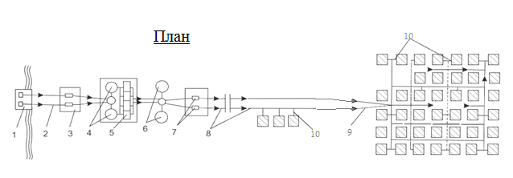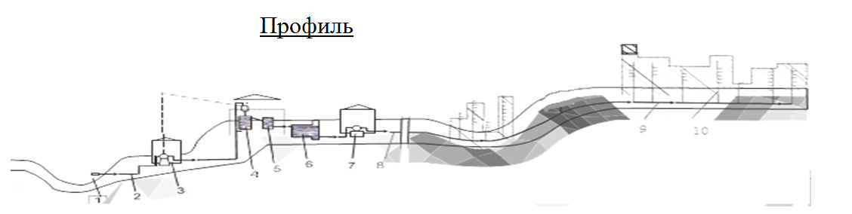

Рис.1. Структура системы водоснабжения г.Новая Ляля
1 — водозаборные сооружения; 2 — самотечные трубопроводы; 3 — береговая насосная станция I подъема; 4.5 – водоочистные сооружения; 6— резервуары чистой воды; 7 — насосная станция II подъема;
8 — водоводы; 9— магистральные трубопроводы; 10 — распределительные трубопроводы.

На рис. 1 показана структура системы водоснабжения города Новая Ляля которая состоит из следующих основных элементов:
- водозаборное сооружение;
- водоподъемных сооружений, т.е. насосных станций, подающих воду к очистным сооружениям (насосная станция I подъема) или потребителям (насосная станция II подъема);
- водоочистных сооружений;
- резервуаров чистой воды, накапливающих и регулирующих запасы воды;
- водоводов и сети трубопроводов, предназначенных для транспортирования воды от сооружений к сооружению или к потребителям.
Данная централизованная система является единой и осуществляет водоснабжение всех районов города и части его окрестностей. На рисунке 1.1 показано географическое положение водозабора и водоочистной станции г.Новая Ляля.
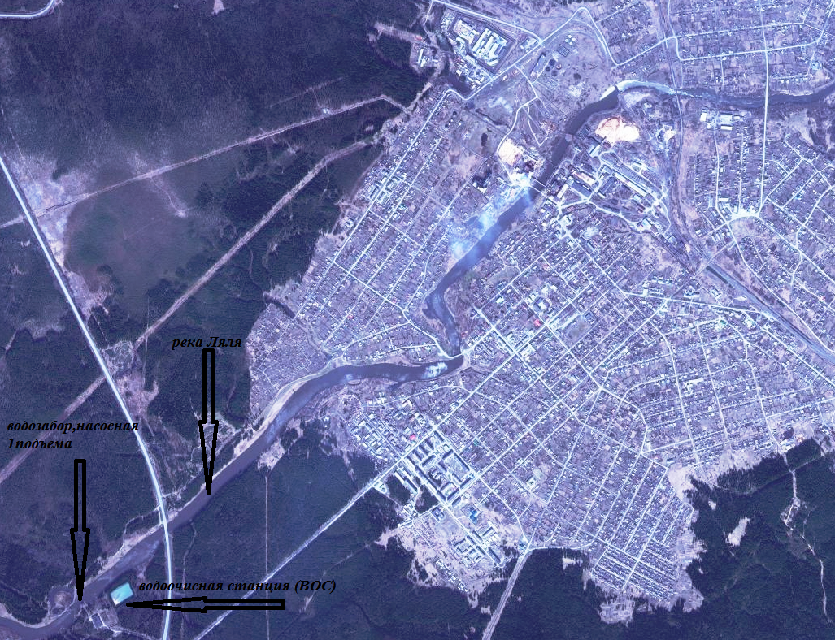
рис1.1. географическое расположение водоочистной станции и водозабора г.Новая Ляля.

1.2 Описание состояния существующих источников водоснабжения и водозаборных сооружений.
Согласно договору водопользования № 66-14.01.05.025-Р-ДЗИО-С-2009-00264/00 от 09.11.2009г. МУП «Водоканал», действующего до 31.08.2014 года (для промышленного водоснабжения) и догово у №66-14.01.05.025-Р-ДХИО-С-2009-00265/00 от 09.11.2009 года (для питьевого и хозяйственно-бытового водоснабжения), действующего 31.08.2014года производит забор воды из реки Ляля, являющаяся правым притоком реки Сосьва и впадает в нее на 203км.от устья. Протяженность реки составляет 258км. Площадь водосбора 7430км2. Водозабор осуществляется на 101км. от устья реки.
Среднегодовой расход воды за многолетний период составляет 16,2м3/сек.Среднемесячные расходы воды в период с ноября по март колеблются от 2,13 до 5,26м3/сек., с апреля по октябрь- от 8,51 до 63,6м3/сек. Питание р.Ляля осуществляется за счет весеннего таяния снега и летне-осенних дождевых осадков. Замерзает в конце октября-декабря, вскрывается в апреле- начале мая. Температура воды в реке начинает подниматься с апреля и падает до зимних уровней в октябре (колебания температур от 0,20Cв зимний период до 19,50C летом). Паводковые периоды - весной (май-начало июня), осенью до трех месяцев. В течение года наблюдается летняя (июнь-август) и зимняя (октябрь-апрель) межень. Наименьший расход воды наблюдается в период зимней межени. Ледовые явления наблюдаются с середины октября до начала мая. По значению удельного комбинаторного индекса загрязненности (УКИЗВ=4,03)вода в 2008г. характеризовалась как «грязная» и соответствовала 4 классу качества.
Вода источника относится к маломутным, цветным водам, имеет невысокий щелочной резерв. Средние значения показателей цветности 15-20 град. (мах 60 град) имеют небольшие сезонные колебания. Мутность – до 2,3 мг/л поднимается в паводковые периоды, в остальное время года средние показатели равны 0,1-0,3 мг/л. Мутность воды обусловлена содержанием взвешенных мелкодисперсных примесей, нерастворимых или коллоидных частиц различного происхождения. рН – 6,8–7,7. Характерной особенностью водоема является ничтожно малые величины численности биомассы гидробионтов. В открытый и подледный период наблюдается крайняя бедность наличия зоопланктона, что является кормовым организмом. Эти данные указывают на крайнюю степень антропогенного воздействия на водоем. Биомасса зоопланктона. Даже в наиболее благоприятное для развития гидробионтов время не превышает 0,6мг./м3
По микробиологическим, вирусологическим показателям превышений ПДК не обнаружено.
По результатам токсикологического анализа, сброс нормативно-очищенных вод с отстойника водозабора в р.Ляля не токсичен и не оказывает острого токсического действия на тест-объект. Природные воды отобранные вне зоны влияния (фоновый створ) и в контрольном створе. не токсичны и не оказывают острого токсического действия на тест-объект. Согласно показателям качества воды источника, источник относится к 1 классу по требуемой степени обработки для доведения ее до показателей ГОСТ 2874.
Некоторые значения показателей качества водоисточника (р.Ляля) представлены в таблице 1.

Таблица 1. Данные анализов воды водохранилища
№  п/п | Наименование  показателей качества воды | Предельные  показатели  (min.max,средн.) | 2008г. | 2009г. | 2010г. | 2011г. | 2012г.
1 | 2 | 3 | 4 | 5 | 6 | 7 | 8
1 | Температура, | макс. | 25, | 23,20 | 24,40 | 22,00 | 25,0
 | град. С | мин.  средн | 0,10 | 0,10 | 0,10 | 0,10 | 0,5
 |  |  | 8,01 | 7,84 | 8,28 | 7,73 | 19,0
2 | Мутность, | макс. | 1,5 | 0,65 | 1,1 | 1,3 | 2,3
 |  | мин. | 0 | 0,02 | 0 | 0 | 0
 |  | средн | 0,2 | 0,22 | 0,08 | 0,11 | 0,36
3 | Цветность, | макс.  мин. | 28,5 | 15,2 | 20,0 | 20,0 | 60,6  1,20
 | градусы |  | 0 | 1,5 | 0 | 0,5
 |  | средн | 9,6 | 7,1 | 6,6 | 8,1 | 11,4
4 |  | макс. | 7,2 | 7,30 | 7,70 | 7,90 | 7,7
 | Водородный показатель | мин. | 5,0 | 6,40 | 5,10 | 4,60 | 5,3
 |  | средн | 6,6 | 6,80 | 7,27 | 7,00 | 6,8
 |  | мин. | 0,018 | 0,032 | 0,011 | 0,033 | 0,012
 |  | средн | 0,3 | 0,098 | 0,113 | 0,110 | 0,146
5 | Хлориды, | макс. | 3,10 | 7,00 | 5,60 | 35,60 | 4,75
 | мг/л | мин. | 2,00 | 3,75 | 2,20 | 2,80 | 2,88
 |  | средн | 2,50 | 5,30 | 4,55 | 13,03 | 3,91
6 | Жесткость общая, | макс. | 0,3 | 2,15 | 2,05 | 2,08 | 2,70
 | мг-экв/л | мин. | 0,018 | 0,9 | 0,77 | 0,88 | 0,80
 |  | средн | 0,86 | 1,5 | 1,59 | 1,54 | 1,54
7 | Железо  мг/л | макс. | 0,86 | 0,187 | 0,300 | 0,300 | 0,371
8
 | мг-экв/л | мин. | 0,83 | 0,6 | 0,03 | 0,05 | 0,03
 |  | средн | 0,1 | 0,88 | 1,08 | 0,95 | 0,90
9 | Аммиак по NH, | макс. | 0,84 | 0,97 | 0,74 | 0,38 | 0,65
 | мг/л | мин. | 0,24 | 0,19 | 0,09 | 0,14 | 0,14
 |  | средн | 0,51 | 0,51 | 0,42 | 0,26 | 0,54
10 | Нитриты (NO2), | макс. | 0,0010 | 0,003  0,001  0,002 | 0,0047  0,0003  0,0016 | 0,0041  0,0006  0,0026 | 0,0105  0,0001  0,0035
 | мг/л | мин. | 0
 |  | средн. | 0,0005
11 | Нитраты(NO3), | макс. | 1,220 | 1,040 | 0,692 | 0,210 | 0,109
 | мг/л | мин. | 0,090 | 0,033 | 0,122 | 0,085 | 0,049
 |  | средн. | 0,437 | 0,357 | 0,360 | 0,014 | 0,074
12 | Окисляемость,  О2 мг/л | макс. | 3,5 | 3,60 | 4,04 | 3,62 | 4,82
 |  | мин. | 1,1 | 1,30 | 1,2 | 1,02 | 1,40
 |  | средн | 2,5 | 2,46 | 2,17 | 2,25 | 4,56
133 | Растворенный | макс. | 12,60 | 12,60 | 12,10 | 13,39 | 11,67
 | кислород,  мг/дм3 | мин. | 7,52 | 5,17 | 7,30 | 7,22 | 5,91
 |  | средн | 9,67 | 9,41 | 9,90 | 10,08 | 9,51
14 | БПК, мг/дм3 | макс. | 2,93 | 2,53 | 2,67 | 2,97 | 2,32
 |  | мин. | 1,14 | 0,78 | 0,96 | 1,26 | 0,91
 |  | средн | 1,80 | 1,73 | 1,73 | 2,09 | 1,69
15 | Фосфат-ион, | макс. | 0,11 | 0,08 | 0,073 | 0,16 | 0,097
 | мг/л | мин. | 0,04 | <0.05 | 0,023 | 0,03 | <0.05
 |  | средн | 0,073 | <0.05 | 0,047 | 0,073 | 0,059
16 | Марганец,  мг/л | макс. | 0,070 | 0,096 | 0,010  0,049  0,091 | 0,057  0,007  0,030 | 0,062  0,006  0,024

1 | 2 | 3 | 4 | 5 | 6 | 7 | 8
17 | Фтор,  мг/ л | макс.  мин. средн | <0,10 | <0,10 | - | - | -
18 | Медь, | макс. | 0,040 | 0,053  0,016  0,032 | 0,029  0,004  0,020 | 0,101  0,036  0,071 | 0,286  0,021  0,123
 | мг/л | мин. | 0,004
 |  | средн | 0,020
19 | Цинк, | макс. | - | 0,004  <0 001  <0.005 | 0,006 | 0,0025 | 0,034
 | мг/л | мин. | -
 |  | средн. | -
20 | Свинец,  мг/л | макс.  мин. средн. | - | <0,005 | <0,005 | 0,0013 | <0,005
21 | Мышьяк  мг/л | макс.  мин. средн. | - | <0,01 | <0,01 | <0,01 | <0,01
22 | Нефтепродукты | макс. | 0,1 | 0,1
 |  | мин. | <0.02 | <0,02 | <0.02
 |  | средн. | 0,025 | 0,068 | <0,02 | <0.02 | <0.02

Водозаборные сооружения.
Водозабор осуществляется на 101 км от устья реки Ляля через ряжевый оголовок в районе Серовского тракта по двум самотечным линиям диаметром 500мм. и поступает в приемное отделение берегового колодца.
Колодец изготовлен из монолитного железобетона и состоит из двух отделений: приемного и всасывающего. Диаметр колодца -7метров. В приемном отделении колодца из воды выпадают взвешенные примеси. Во всасывающем отделении располагаются всасывающие трубопроводы насосов 1-го подъема. Между приемным и всасывающим отделениями расположены плоские металлические сетки (рыбозащитные сооружения) с диаметром ячейки 4 мм.,для очистки воды от мусора и во избежания попадания мальков в насос. Каждое отделение разделяется на две самостоятельные секции. Водозабор относится к 4 классу- это насосная станция с подачей воды в закрытые водоприемники.
Водозаборные сооружения 1-го подъема, в составе ряжевого оголовка, самотечных водоводов и насосной станции 1-го подъема эксплуатируются с 1977 года. Реконструкция данных сооружений (замена насосов)планируется в 2013г. с доведением производительности до 220 тыс. куб. м/сут.
Насосная станция первого подъема – шахтного типа, заглублена на 9,6 м. По степени обеспеченности подачи воды насосная станция относится к 2-й категории. В насосной станции установлена следующая группа основных насосов: одноступенчатые центробежные насос типа 200Д60 марки 8НДВ -3шт. Производительность: 115л/сек.;414 м.куб.час.; 9936м.куб.сут. Режим работы насосов определяется согласно графика подачи воды в город.
Насосные агрегаты управляются со щитов управления. Проектная мощность насосной станции 19400 м.куб./сут; 7081 тыс.м.куб./год
Водозаборные сооружения 2-го подъема, входят в состав водоочистных сооружений, сданы в эксплуатацию в 1977 году.
Проектная мощность насосной станции 19400 тыс. куб. м/сут.
Фактическая мощность насосной станции-3700 тыс. куб. м/сут.
Насосная станция 2-го подъема – типа, заглублена на 9,0 м. По степени обеспеченности подачи воды насосная станция относится к 2-й категории. В насосной станции установлена следующая группа основных насосов: одноступенчатый центробежный насос типа 200Д60 марки 8НДВ -4шт.Производительность: 12000л.мин;720м.куб.час; 17280м.куб.сут.
Одноступенчатые центробежные промывные насосы типа 400 Д 190 -2шт. Производительность 33000л.мин.
Весь бассейн водоисточника выше водозабора расположен в зоне интенсивного земледелия и другой хозяйственной деятельности человека. Река Ляля относится к бассейну реку Сосьва (водный объект высшей категории рыбохозяйственного использования) и является водным объектом комплексного водопользования, т.е. используется в качестве культурно-бытового и рыбохозяйственного водопользования одновременно. В водную среду попадают не только вредные ингредиенты промышленных и бытовых сточных вод, но и поверхностный сток с сельхозугодий, пром.площадок и селитебных территорий. Паводковые и аварийные периоды характеризуются многократным увеличением содержания примесей в воде. Превышение над предельно-допустимыми концентрациями (ПДК) рыбохозяйственного использования в р.Ляля в фоновом створе наблюдается по железу. Существующая технологическая схема водоочистной станции позволяет при необходимости применять порошкообразные сорбенты.

1.3.Описание существующих сооружений очистки и подготовки воды, включая оценку соответствия применяемой технологической схемы требованиям обеспечения нормативов качества и определение существующего дефицита (резерва) мощностей.
Комплекс водоочистных сооружений (КВОС).
Для оказания услуг по обеспечению водоснабжения населения и промышленных предприятий города, МУП «Водоканал» эксплуатирует комплекс водоочистных сооружений (КВОС). Комплекс расположен в Свердловской области, Новолялинский лесхоз, Отвинское лесничество. Объект «Хозяйственно питьевого водоснабжения» размещён на правом берегу реки Ляля, на расстоянии 1,8 км от существующей застройки города, в 600 м от дороги, вокруг лесной массив. Объект был построен и пущен в эксплуатацию в декабре 1977 года. Сооружения построены по типовому проекту № V – 18 – 287 « Водозаборные сооружения раздельного типа производительностью от 200 до 740 л/сек., на нескальных грунтах. Проект строительства выполнен в декабре 1964 года Свердловским отделением ГПИ «Союзводоканалпроект».
В целях обеспечения санитарно-эпидемиологической надежности сооружений водоподготовки в местах расположения водозаборных сооружений и окружающих их территорий установлены зоны санитарной охраны (далее – ЗСО). Проект ЗСО поверхностного источника хозяйственно-питьевого водоснабжения разработан в 2008 году и согласован ФРУ ЦГСЭН.
Водоохранные зоны и прибрежные защитные полосы.
Общая длина реки Ляля составляет 258 км, площадь водосбора 7430 км2. Забор воды осуществляется на 101 км от устья реки в районе Серовского тракта, сброс сточных вод на 101,3 км. Водоохранная зона реки Ляля в месте водозабора составляет 200 метров. Прибрежная защитная полоса устанавливается в зависимости от уклона берега водного объекта и составляет 30 метров для обратного и нулевого уклона.
ЗСО источника водоснабжения в месте забора воды состоит из трех поясов: первого – строгого режима, второго и третьего – режимов ограничения.
Границы первого пояса ЗСО поверхностного источника:
- 200 м- от водозабора вверх по течению ;
- 200 м - от водозабора вниз по течению;
- 100 м- от линии уреза воды летне-осенней межени, по прилегающему к водозабору берегу;
В направлении к противоположному от водозабора берегу - вся акватория реки и противоположный берег шириной 50 м от линии уреза воды при летнее- осенней межени.
Граница второго пояса ЗСО :
- Граница второго пояса вверх по течению 12960м~13км;
- Вниз по течению. Границы второго пояса ЗСО водотока ниже по течению принимаем 250м от водозабора;
Боковые границы. Боковые границы второго пояса ЗСО от линии уреза воды летнее- осенней межени при равнинном рельефе местности расположены на расстоянии-500м.
Граница третьего пояса ЗСО :
Границы третьего пояса ЗСО поверхностного источника река Ляля на водотоке вверх и вниз по течению совпадают с границами второго пояса;
Боковые границы проходят по линии водоразделов в пределах - 5км.
Ширина санитарно-защитной полосы по обе стороны от крайних линий центрального водопровода расположенного до ближайшей жилой застройки (в лесу)-50м;
Ширина санитарно-защитной полосы по обе стороны от крайних линий водопроводов в черте города-5м.;
Ширина санитарно-защитной полосы от водозаборных колонок-5м.
В состав комплекса водоочистных сооружений входят:
- I-ый подъём (береговой водоприёмник совмещённого типа),
- Смеситель вертикального типа, так же является воздухоотделителем.
- Осветлители коридорного типа с взвешенным осадком.
- Скорые безнапорные фильтры с двухслойной загрузкой.
- Резервуар для сбора чистой воды.
- II-ый подъём – для подачи очищенной воды в город.
- Реагентное хозяйство (коагулирование, обеззараживание), известковый отдел (подщелачивание в паводковый период).
Схема водоочистной станции представлена на рисунке 2.
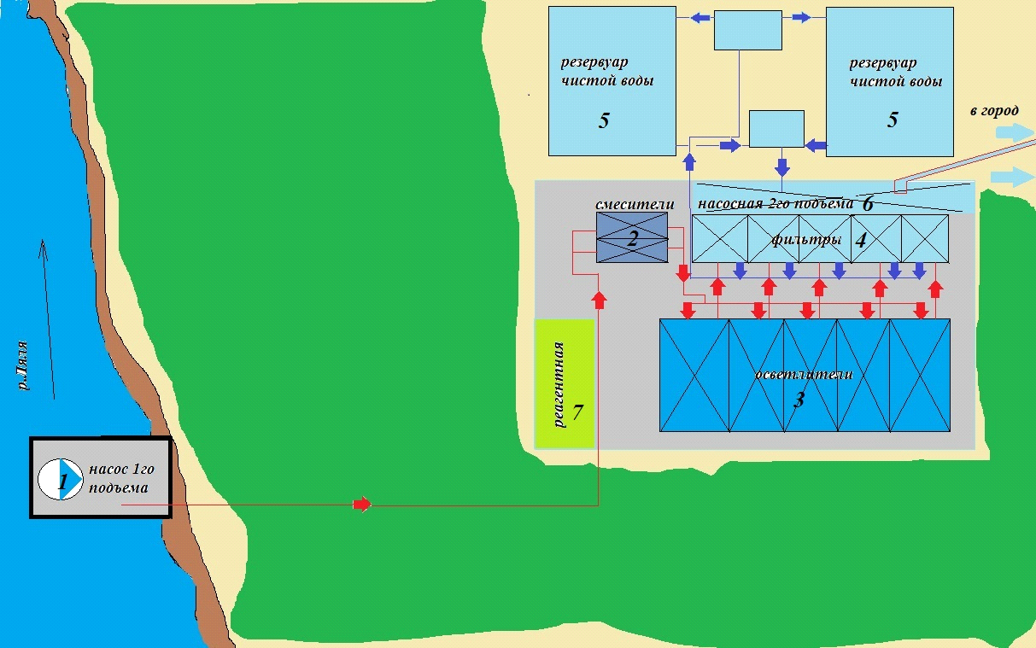

Рисунок 2. схема водоочистной станции.
Водозаборные сооружения раздельного типа, состоящие из водоприёмного оголовка, самотёчных линий, берегового водоприёмного колодца и насосной станции 1 -го подъёма. Сооружения раздельного типа приняты в связи с отсутствием достаточных глубин русла реки для организации водозабора совмещённого типа. Блок фильтровальной станции, совмещён с насосной станцией 2- го подъёма. Состав основных сооружений для очистки воды: осветлители со взвешенным осадком и двухслойные скорые фильтры.
Резервуар чистой воды. Кроме того, на участке, расположен между данной площадкой и р.Чёрной (правобережный приток р. Ляля) располагается отстойник, предназначенный для очистки промывных вод от фильтров. Рыбозащитные устройства расположены на станции 1-го подъёма, данные устройства соответствуют СНиП 2.06.07.-87 «Подпорные стены, судоходные шлюзы, рыбопропускные и рыбозащитные сооружения». Изготовлены из сетки с диаметром ячейки 4 мм.
Проектная мощность водоочистных сооружений: 19000 м3/сут.; 161 тыс.м3в год
Фактическая мощность водоочистных сооружений -5036 м3/сут.
Фактическая среднегодовая производительность водоочистного комплекса за 2008 год - 126,3 тыс. м3; за 2012 год- 116,46 тыс. м3
Водоочистная станция:
Цех хоз.питьевого водоснабжения был построен и пущен в эксплуатацию в декабре 1977года. Питьевая вода вырабатывается согласно ГОСТ 2874-82.Проект строительства выполнен Свердловским отделением ГПИ "Союзводоканалпроект" в декабре 1964года.
Вода с 1-го подъема насосами Д 200, производительностью 450 м.куб./час по трубопроводу Д = 350 мм подается на коллектор вертикального смесителя вихревого типа, который служит для равномерного распределения реагентов(алюминия сернокислого, известкового молока).Перемешивание реагентов осуществляется благодаря изменению скоростей при переходе от узкого к широкому сечению в конической части смесителя.
Объем смесителя 9м³,высота – 5м, боковые стороны 2,2 м.
Смешанная с реагентами вода, через распределительный коллектор поступает в прямоугольные осветлитель коридорного типа и равномерно распределяется по всей площади рабочего коридора, проходя слой взвешенного осадка. Всего осветителей 5 штук, состоят они из 3-х камер, две рабочие камеры – зоны осветления общим объемом 49,3м.куб. и центральная камера – зона отделения осадка(сбора и уплотнения),площадью 24,6 м.куб. Скорость восходящего потока в нижней части осветлителя в 7-8 раз превышает скорость восходящего потока в верхней части на уровне осадкоприемных окон.
Осадок из рабочих камер через осадкопремные окна поступает в центральную камеру, где уплотняется и сбрасывается в водосток, через дренажные дырчатые трубы. Осветленная вода по сборным желобам и перфорированным трубам подается в канал осветленной воды, в котором происходит первичное хлорирование и обеззараживание гипохлоритом кальция. Далее через распределительный коллектор осветленной воды поступает на скорые безнапорные фильтры с помощью сливной воронки равномерно распределяясь по всей площади фильтра. В процессе фильтрования, вода проходит фильтрующий слой (дробленый антрацит, кварцевый песок) и поддерживающие слои (щебень разных фракций), а затем профильтрованная вода поступает в распределительную систему она находится на дне фильтров и представляет собой стальную гребенку, основная труба Д = 500 мм и от нее под углом 45 градусов отходят дырчатые трубы Д = 80 мм по 23 трубы с двух сторон общего коллектора, расположены они в шахматном порядке, отверстия в трубах Д = 12 мм и расположены они строго вертикально вниз. Промывка фильтров производится путем обратной подачи воды (чистой) из резервуара через распределительную систему большого сопротивления. Промывка фильтров производится путем обратной подачи воды (чистой) из резервуара через распределительную систему большого сопротивления. Промывная вода проходит фильтрующую загрузку снизу вверх и отмывает зерна за счет трения друг об друга от налипшей на них грязи. Промывная грязная вода собирается и удаляется сборными желобами, расположенными над поверхностью фильтрующей загрузки и сливается в водосток. Осветленная и профильтрованная вода поступает в трубопровод фильтровальной воды, где обеззараживается гипохлоритом кальция (вторичное хлорирование) и направляется по трубопроводу Д = 500 мм в резервуар сбора чистой воды. Всего резервуаров 2, объемом 2000 м.куб. каждый. Один в работе, другой резервный. Очищенная, прошедшая обработку вода должна соответствовать СанПиН 2.1.4.1074 – 01 «Питьевая вода. Гигиенические требования к качеству воды централизованных систем питьевого водоснабжения. Контроль качества»ГОСТ Р 51232-98 «Вода питьевая».Из резервуара вода питьевая подается на второй подъем и далее в разводящую сеть потребителям насосами марки- 200Д60. Для коагулирования и подщелачивания воды применяются следующие реагенты:
- коагулянт- сернокислый алюминий;
- для подщелачивания -известь.
Коагулянт вводится в осветленную воду в виде раствора, а известь в виде суспензии. Сухой коагулянт сгружают непосредственно в баке, где происходит растворение(15-20%). Для интенсификации процесса растворения подается сжатый воздух, в расходном баке концентрация снижается (4-10%)путем добавления чистой воды. В расходный (рабочий)бак раствор коагулянта подается насосом-дозатором в смеситель. В связи с тем, что раствор сернокислого алюминия обладает коррозионными свойствами, баки, арматура, трубопроводы и насосы изготовлены из некорродирующих материалов. По действующей технологии раствор известкового молока готовится из сухой негашеной извести. Для гашения используется гасильный аппарат. Полученное известковое молоко стекает из аппарата через специальные отверстия в расходные емкости. В расходные емкости подается свежая вода на разбавление известкового молока до концентрации 2-5%(в пересчете на СаО). Перемешивание раствора и поддержание частиц извести во взвешенном состоянии осуществляется воздухом, который подается сверху вниз по вертикальной трубе. Приготовленный раствор известкового молока подается в смеситель насосом-дозатором.
Вода, подаваемая для хозяйственно-питьевых нужд, должна быть безвредной для здоровья людей не должна содержать болезнетворных бактерий. Количество микроорганизмов, содержащихся в речной воде значительно уменьшается при коагулировании, осветлении и фильтровании воды. Для окончательного удаления микроорганизмов применяют обеззараживание (дезинфекцию) воды путем хлорирования, раствором гипохлорита кальция Са(ОСl)₂.
В результате химических реакций взаимодействия гипохлорита кальция с углекислотой или бикарбонатами кальция получается хлорноватистая кислота, распадающаяся с выделением свободного кислорода, который действует как сильный окислитель на органические вещества (бактерии), находящиеся в воде, убивает их и обеспечивает нормы качества хозяйственно-питьевой воды. Для приготовления раствора хлора из гипохлорита кальция применяют установку, в состав которой входят затворные баки, в которые засыпают гипохлорит кальция и прибавляют воду, перемешивание осуществляется воздуходувками. Полученный крепкий раствор гипохлорита кальция поступает в рабочие баки, где приготавливается рабочий раствор концентрации до 1-1,5%(по гипохлориту кальция).В рабочих баках происходит осаждение извести, после чего хлорная вода через дозировочные устройства вводится в каналы осветленной воды при первичном хлорировании. При меньшей загрязненности воды(в зимний период) хлорная вода вводится в трубопровод фильтрованной воды. Содержание остаточного хлора в воде после хлорирования не должно превышать 0,3-05мг/дм3. Питьевая вода должна соответствовать требованиям СанПиН 2.1.4.1074-01 Питьевая вода. Гигиенические требования к качеству воды централизованных систем питьевого водоснабжения. Контроль качества. Питьевая вода должна быть безопасной в эпидемиологическом и радиационном отношении, безвредной по химическому составу и должна иметь благоприятные органолептические свойства. Качество питьевой воды должно соответствовать гигиеническим нормативам перед её поступлением в распределительную сеть, а также в точках водозабора.
Насосная станция II подъема
Насосные станции 2-го подъема предназначены для подачи питьевой воды потребителю. Количество и производительность работающих насосов зависит от часовых расходов воды населением и предприятиями города. Блок фильтровальной станции совмещён с насосной станцией.
Насосная станция второго подъёма:
Характеристики насосов объекта «Хозяйственно питьевого водоснабжения» представлены а таблице 2.
1. Насос – дозатор: НД 630/10 – 3 шт. Таблица2.
Характеристика | Значение
Подача номинальная | 630 л/час
Давление нагнетания максимальное | 10 кгс/см2
Число ходов плунжера | 100 ход/мин
Допустимая вакуумметрическая высота всасывания при максимальной длине хода плунжера | 3 м водного столба
Диаметр плунжера | 50 мм
Диапазон регулирования длины хода плунжера:  максимальный  рабочий | 0-60 мм  15-60 мм
Условный проход присоединительных патрубков | 25 мм
Класс точности дозирования насоса | 2,5%
Тип | АОЛ 2-31-4
Число оборотов | 1400 об/мин
Номинальная мощность | 1,1 кВт
Напряжение | 220/380 В
2. Насос перекачки каогулянта: Агрегат электронасосный центробежный типа «Х», в исполнении «Д», марки Х8/18- Д-С – 1 шт. Продолжение таблицы 2
Характеристика | Значение
Подача | 8 м3/час.
Общий напор | 18 м водного столба
Частота вращения | 2900 об/мин
Допускаемый кавитационный запас | 4,0 м
Максимальное давление на входе всасывания | 3,0 кгс/см2
Мощность насоса | 0,9 кВт
КПД

3. Центробежный насос типа К (котельная), марки 3 К 6– 2 шт.
Характеристика | Значение
Тип | центробежный, консольный
Привод | АО 252/2
Производительность | 45 м3/час
Общий напор | 54 м водного столба
Число оборотов | 2900 об/мин
Допустимая высота всасывания | 6 м водного столба
Мощность на валу насоса | 10,1 кВт
КПД
3. Центробежный консольный насос типа К (дренажные), марки 2 К 6– 4 шт.
Продолжение таблицы 2
Характеристика | Значение
Электропривод марки | АО 232/2
Производительность | 30 м3/час
Общий напор | 24 м водного столба
Число оборотов | 2900 об/мин
Допустимая вакуумметрическая высота всасывания | 5,7 м водного столба
Мощность на валу насоса | 3,1 кВт
Мощность электродвигателя | 4,5 кВт
КПД | 63,5 %

Водокольцевой вакуум-насос, марки РЛПОI– 3 шт. подача реагента
Характеристика | Значение
Электропривод марки | 35/98-02-LN-FE
Производительность | 720 м3/час
Частота вращения | 980 об/мин
Мощность насоса | 30 кВт
КПД

4. Известегасилка, марки СМ – 1247. Продолжение таблицы 2
Характеристика | Значение
Электродвигатель марки | АОЛ – 31 – 4, 1430 об/мин
Производительность | 2 т/час
Частота вращения | 12 об/мин

5. Одноступенчатый центробежный насос типа 200 Д 60, марки 8 НДВ – 4 шт. подача воды
Характеристика | Значение
Производительность | 12000л/мин; 720м3/час; 17280м3сут.
Общий напор | 67 м водного столба
Число оборотов | 1470 об/мин
Вид перекачиваемой жидкости | вода
Tемпература перекачиваемой жидкости | до 800 С
Рабочее колесо
Диаметр | 470 мм
Двигатель
Тип | АЛ 103/4
Номинальная мощность | 190 кВт
Габаритные размеры
Длина | 987 мм
Ширина | 1258 мм
Высота

6. Одноступенчатый центробежный насос типа 400 Д 190 – 2 шт. подача воды промывные насосы
Характеристика | Значение
Производительность | 33000л/мин.
Общий напор | 21 м водного столба
Допустимая вакуумметрическая всасывающая высота | 5,2 м водного столба
Число оборотов | 980 об/мин
Вид перекачиваемой жидкости | вода
T⁰С перекачиваемой жидкости | до 800 С
Рабочее колесо
Диаметр | 460 мм
Двигатель
Тип | АЛ 103/6
Число оборотов | 980 об/мин
Номинальная мощность | 160 кВт
Габаритные размеры
Длина | 1243 мм
Ширина | 1350 мм
Высота | 1270мм
Электроснабжение комплекса водоочистных сооружений.
Существующая на объекте система электроснабжения имеет необходимый запас по мощности для подключения проектируемого оборудования.
Электроснабжение насосной станции ІІ подъема предусмотрено от существующей трансформаторной подстанции с панелью АВР. По надежности электроснабжения насосная станция ІІ подъема относится к І категории.
Обслуживанием и эксплуатацией системы электроснабжения Новолялинского городского округа занимается ОАО "Межрегиональная распределительная сетевая компания Урала", "Свердловэнерго" производственное отделение «Свердловские электрические сети» Новолялинский район электрических сетей.
Питание водозабора в настоящее время производится только через резервный вход - от ПС "Южная". Один трансформатор постоянно в резерве. - 2 подстанции 110/35/6 с трансформаторными подстанциями по 16 МВА пос. Лобва;
- подстанция Целлюлозная 110/6 г. Новая Ляля с трансформаторной подстанцией 25 МВА; - 131 трансформаторная подстанция ТП мощностью от 100 до 630 КВА- ВЛ – 6-10 кВ – 420,4 км.; - ВЛ – 0,4 кВ – 542 км.; - КЛ – 10 кВ – 12,8 км; - КЛ – 0,4 кВ – 27
Система электроснабжения Новолялинского городского округа достаточно развита. На период до 2020 года дополнительного строительства сетей и объектов не планируется замена выходящего из строя оборудования, планируется осуществлять по мере необходимости в рамках производственных программ.
Схема электроснабжения водоочистной станции представлена на рисунке3.
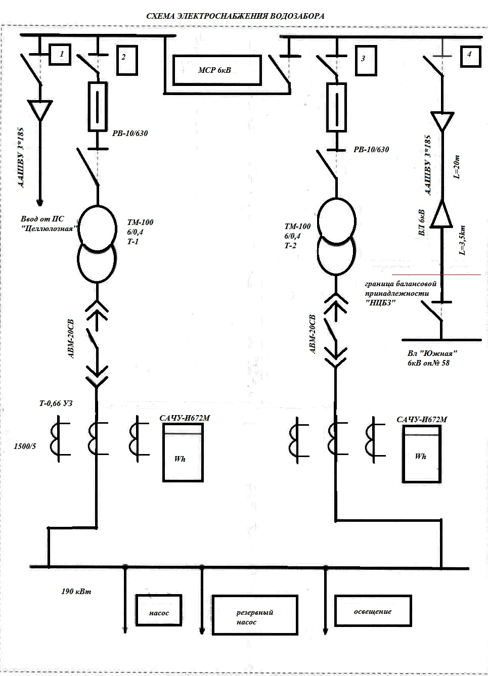
Рисунок 3. Схема электроснабжения водоочистной станции

Система теплоснабжения комплекса водоочистных сооружений состоит из котельной: отопление электричеством, 3 котла по 300 кВт (2 в работе, 1 в резерве), в перспективе планируется перейти на сжиженный газ (2 котла мощностью по 400 кВт). Система с ГВС - есть душевые и умывальники.
Качество питьевой воды регламентируется нормативным документом СанПиН 2.1.4.1074-01
«Питьевая вода. Гигиенические требования к качеству воды централизованных систем водоснабжения. Контроль качества», ГН 2.1.5.1315-03 «Предельно-допустимые концентрации (ПДК) химических веществ в воде водных объектов хозяйственно-питьевого и культурно-бытового водопользования. Гигиенические нормативы».

1.4. Описание технологических зон водоснабжения (отдельно для каждого водопроводного сооружения).
Регламент работы водоочистной станции определен технологической службой в зависимости от потребности города в питьевой воде.
Насосной станцией 2-ого подъема питьевая вода подается в общую «флейту» распределительных камер КВОС, откуда по водоводам диаметром 450 мм направляется в отдельные районы города:
По 2-м водоводам Ду 450 мм в микрорайон «Южный» (на улицы Строителей, Лермонтова, Республики, Заводскую, Розы Люксембург, Уральскую, Челюскинцев, Сосновый Бор), далее в центральную часть города (двигаясь по ул. Р.Люксембург) на улицы 8 Марта, Клубный переулок, Юбилейную, Ленина, Пионеров, Энгельса, Октябрьскую, Пролетарскую и Гагарина, затем по улице Гагарина через железную дорогу в мкр. «Леспромхоз» - улицы Сакко и Ванцетти, Кирова, Фрунзе.
По левому водоводу насосной станции 2-ого подъема по водопроводному дюкеру Ду 100 мм через реку Ляля питьевая вода подается в район города «Гавань» (он же поселок «Заречный») на улицу Гайдара.
Поселок Лобва. Водоснабжение осуществляется от 24 артезианских скважин. Характеристики скважин и системы водоснабжения в поселке даны в таблице 3.

Таблица 3
Номер скважины | Местонахождение объекта | Год пуска в эксплуатацию | Глубина залегания и мощность водоносного горизонта, м | Производительность  (дебит) скважины по паспорту, м³/сут. | Тип и глубина установок и фильтра, м | Тип насоса
 |  | П.Лобва, | централизованное | водоснабжение
2 | Ул.Мира | 1969 | 70 | 1,173 | 70 | ЭЦВ
7 | Ул.Чехова | 1969 | 55 | 110,3 | 55 | ЭЦВ
8. | Ул.Пушкинская | 1969 | 60 | 335,1 | 60 | ЭЦВ
11 | Ул.Островского  (установлен частотный преобразователь) | 1959 | 31 | 864,4 | 31 | ЭЦВ
12 | Ул.Советская | 1972 | 55 | 970,2 | 55 | ЭЦВ
13 | Ул.Первомайская | 1959 | 25,5 | 855 | 25,5 | ЭЦВ
14 | Ул. Октябрьская | 1966 | 60 | 1592 | 60 | ЭЦВ
16 | Ул. Рабочая | 1965 | 73 | 95,4 | 73 | ЭЦВ
17 | Ул.Бажова | 1958 | 70 | 2,955 | 70 | ЭЦВ
19 | Ул. Тимирязева | 1961 | 52 | 626,2 |  | ЭЦВ
21 | Ул.Уральская | 1979 | 95 | 158,8 | 95 | ЭЦВ
22 | Ул.Кузнецова | 1970 | 70 | 2,958 | 70 | ЭЦВ
 |  | П.Лобва, | нецентрализованное | водоснабжение
1 | Ул.Луначарского | 1965 | 60 | 1434 | 60 | ЭЦВ
3 | Ул.Строителей | 1966 | 80 | 432 | 80 | ЭЦВ
4. | Ул.Пионерская | 1979 | 70 | 384 | 70 | ЭЦВ
5 | Ул.Железнодорожная | 1966 | 60 | 432 | 60 | ЭЦВ
6 | Ул.Чехова | 1965 | 50 | 432 | 50 | ЭЦВ
9 | Ул.Мичурина | 1959 | 55 | 216 | 55 | ЭЦВ
10 | Ул.Новая | 1965 | 60 | 864 | 60 | ЭЦВ
15 | Ул.Орджоникидзе | 1966 | 81 | 518 | 81 | ЭЦВ

По четырем скважинам данные не предоставлены.

1.5. Описание состояния и функционирования существующих насосных станций, включая оценку энергоэффективности подачи воды.
В составе производственных подразделений МУП города Новая Ляля «Водоканал» цех насосных станций водопровода и канализации обеспечивает бесперебойное снабжение водой потребителей, прием и транспортировку сточных вод в соответствии с установленными режимами работы.
Цех насосных станций водопровода и канализации выполняет следующие задачи:
- Бесперебойное обеспечение водой водопотребителей в требуемом объеме согласно зонам обслуживания в соответствии с реальным режимом водопотребления.
- Экономия средств предприятия за счет снижения затрат на ремонт, обслуживание и содержание оборудования.
- Учет и контроль за рациональным использованием тепло-, энерго- и трудовых ресурсов.
- Содержание объектов ВОС и их территорий в состоянии соответствующем санитарным нормам.
- Содержание объектов ВОС в надлежащем противопожарном состоянии.
- Применение современных технологий.
- Установление эксплуатационных режимов для бесперебойной подачи воды при соблюдении заданного напора в контрольных точках в соответствии с реальным режимом водопотребления.
- Предотвращать возникновение неисправностей и аварийных ситуаций, а в случае их возникновения принимать меры к устранению и локализации аварий в соответствии с планами ликвидации.
- Координация деятельности между структурными подразделениями цеха.
- Все насосные станции имеют в своем составе основные и резервные насосные агрегаты. Переход с насосного агрегата на другой насосный агрегат обеспечивает равномерную работу всего насосного оборудования и проведение профилактических ремонтов согласно утвержденным графикам.

1.6. Описание состояния и функционирования водопроводных сетей систем водоснабжения, включая оценку амортизации сетей и определение возможности обеспечения качества воды в процессе транспортировки.
Снабжение абонентов холодной питьевой водой надлежащего качества осуществляется через централизованную систему сетей водопровода. Данные сети на территории города не являются кольцевыми, имеется кольцевая сеть только в поселке Лобва на участке улиц Бажова-Кузнецова.
Общая протяженность водопроводных сетей города Новая Ляля составляет 37,2 км. В местах перехода водопроводов через реки проложен водопроводный дюкер: через реку Ляля один водопроводный дюкер диаметром 100 мм (полиэтилен).
Диаметр водопроводов варьируется от 20 до 500 мм. Сети выполнены из таких материалов как чугун, сталь и полиэтилен, полипропилен, металлопластик. По сравнению с предыдущими годами количество утечек снизилось: удельная аварийность на сетях водопровода в 2011 году – 15 утечек, 2012году - 6 утечек, это связано с проведением профилактических работ на сетях.
На сегодняшний день износ магистральных водоводов составляет примерно 70 %, дворовых и уличных сетей 70 %, водопроводных вводов 70 %. Для профилактики возникновения аварий и утечек на сетях водопровода и для уменьшения объемов потерь было заменено в 2011 году 470 м водопроводных вводов и внутриквартальных водопроводных перемычек, а также 5 единиц запорно-регулирующей арматуры (ЗРА), а в 2012 году заменено 324 м сетей водопровода и 5 единиц ЗРА. Своевременная замена запорно-регулирующей арматуры и водопроводных сетей с истекшим эксплуатационным ресурсом необходима для локализации аварийных участков водопровода и отключения наименьшего числа жителей и промышленных предприятий при производстве аварийно-восстановительных работ. Проведены следующие работы по санации водопроводных сетей:
2010 год
- водопровод от мазутного хозяйства ЦБК до КПП ИК54 протяженностью 300 метров (Ду 110 мм полиэтилен);
- водопровод от ул.Р.Люксембург, 77 до ул.Лермонтова, 23 протяженностью 320 м (Ду 110 мм полиэтилен);
- водопровод на ул.Лермонтова, 5 протяженностью 25 м (Ду 63 мм полиэтилен);
2011 год
- водопровод на ул.Октябрьской, протяженностью 120 м (Ду 32 мм полиэтилен);
- водопровод ул.Уральская, 72А до пенсионного фонда (Уральская, 74А) протяженностью 40 м (Ду 32 мм полиэтилен);
- водовод ул.Р.Люксембург, 25 до дома № 21, протяженностью 72 м (Ду 150 мм полиэтилен);
- водопровод ул.Челюскинцев, 1 до дома № 3, протяженностью 56 м (Ду 63 мм полиэтилен);
- водопровод от ул.Ленина по ул.Юбилейной до Горгаза (ул.Советская, 2г) протяженностью 140 м (Ду 100 мм полиэтилен);
- водовод от гидранта (ул.Лермонтова, 22) до гидранта напротив д./с «Рябинушка» (ул.Лермонтова, 29) протяженностью 120 м (Ду 100 мм полиэтилен);
- водопровод ул.Лермонтова,16 протяженностью 10 м (Ду 32 мм полиэтилен);
- водовод от ул.Р.Люксембург, 21 до перекрестка с ул.Гагарина протяженностью 120 м (Ду 150 мм полиэтилен);
2012 год
- водовод по ул.Лермонтова, 3 до гидранта, протяженностью 30 м (Ду 100 мм полиэтилен);
- водовод от гидранта ул.Лермонтова, 27А до гидранта ул.Лермонтова, 31 протяженностью 110 м (Ду 100 мм полиэтилен);
- водовод от гидранта д./с «Рябинушка» (ул.Лермонтова,29) до магазина «Кедр» (ул.Лермонтова, 27А) протяженностью 160 метров (Ду 100 мм полиэтилен);
- водовод ул.Лермонтова, 7 до дома № 9 протяженностью 40м (Ду 32 мм полиэтилен);
2013 год
- водовод от гидранта напротив д/с «Рябинушка» (ул.Лермонтова, 29) на д./сад протяженностью 10 м (Ду 100 мм полиэтилен), далее на д./сад водовод Ду 32 мм протяженностью 50 м (полиэтилен).
Бестраншейное восстановление трубопроводов – новейшая разработка, является незаменимым способом восстановления изношенных трубопроводов в труднодоступных местах и под оживленными магистральными улицами. Рекомендуется применять этот способ при проведений аварийно восстановительных работ и плановых работ по санации изношенных трубопроводов.
С 2008 года чугунные и стальные трубопроводы заменяются на полиэтиленовые. Современные материалы трубопроводов имеют значительно больший срок службы и более качественные технические и эксплуатационные характеристики. Полимерные материалы не подвержены коррозии, поэтому им не присущи недостатки и проблемы при эксплуатации металлических труб.
На них не образуются различного рода отложения (химические и биологические), поэтому гидравлические характеристики труб из полимерных материалов практически остаются постоянными в течение всего срока службы. Трубы из полимерных материалов почти на порядок легче металлических, поэтому операции погрузки-выгрузки и перевозки обходятся дешевле и не требуют применения тяжелой техники, они удобны в монтаже. Благодаря их относительно малой массе и достаточной гибкости можно проводить замены старых трубопроводов полиэтиленовыми трубами бестраншейными способами. Так же запорно-регулирующая арматура, которую использует МУП«Водоканал» (задвижки и пожарные гидранты), отвечает последним стандартам качества и имеет высокую степень надежности.
Функционирование и эксплуатация водопроводных сетей систем централизованного водоснабжения осуществляется на основании «Правил технической эксплуатации систем и сооружений коммунального водоснабжения и канализации», утвержденных приказом Госстроя РФ №168 от 30.12.1999г. Для обеспечения качества воды в процессе ее транспортировки производится постоянный мониторинг на соответствие требованиям СанПиН 2.1.4.107401 «Питьевая вода. Гигиенические требования питьевого водоснабжения. Контроль качества».
В настоящее время в поселки Лобва водопроводные сети проходят по улицам Кузнецова, Бажова, Мира, Первомайская, Островского; водопроводные колонки по улицам: Октябрьская, Пушкинская, Заводская, Луначарского, Рабочая, Мичурина, Орджоникидзе, Железнодорожная, Пионерская, Новая, Строителей, Средняя Гавань, Чехова, Серова, Тимирязева, а также водоколонка у ж/д станции «Лобва». Протяженность сетей централизованного хозяйственно-питьевого водоснабжения составляет 35 км; изношенность сетей централизованного водоснабжения составляет 50%, в том числе протяженность сетей с процентом износа от 50 до 70% составляет 17 км. Источники водоснабжения, находящиеся в неудовлетворительном санитарно-техническом состоянии – водопроводные колонки по улицам Мира, Строителей, Тимирязева, Орджоникидзе, Пушкинская.

1.7. Описание территорий города Новая Ляля и поселка Лобва, неохваченных централизованной системой водоснабжения.
На данный момент в городе имеются следующие территории, неохваченные централизованной системой водоснабжения:
Район улиц центральной части города (улицы Береговая, Советская, Кублинского, К.Цеткин, К.Либкнехта, Гагарина, 9 Января, Пушкинская, Ломоносова, Красноармейская, Д.Бедного, Куйбышева, Бисярина, Труда, Энгельса, Рабочая, Кима – частные деревянные дома 5070 – х годов постройки) и микрорайон «Новостройка» (улицы Молодежная, Бумажников, Мира, Дружбы, Дзержинского, Чайковского, Тимирязева, Л.Толстого, часть улицы Д.Бедного – частные деревянные дома 5070 – х годов постройки); территории перспективной застройки: улица Сосновый бор, мкр. «Леспромхоз» в соответствии с программой «Комплексное развитие систем коммунальной инфраструктуры Новолялинского городского округа до 2020 года», утвержденной решением Новолялинской городской Думы .
Поселок Лобва расположен в северо-восточной части городского округа в 22 км от районного центра. Поселок возник в 1905 году как станционное поселение. Поселок принадлежит к населенным пунктам с расчлененной структурой. Жилая застройка в основном малоэтажная, отсутствует четкая планировочная сеть улиц. Капитальная жилая застройка, в основном двухэтажная жилая застройка, расположена в основном в северной половине поселка. Наиболее пригодными для развития селитебной зоны являются южный и западный районы поселка Лобва.

1.8. Описание существующих технических и технологических проблем в водоснабжении города Новая Ляля и поселка Лобва.
К основным проблемам в сфере водоснабжения можно отнести следующее:
На водоочистной станции, построенной в 1977 году и работающей по одноступенчатой схеме водоочистки невозможно получить питьевую воду, по всем параметрам соответствующую новым гигиеническим нормативам качества ГН 2.1.5.228007 «Дополнения и изменения №1 к ГН 2.1.5.131503 «ПДК химических веществ в воде водных объектов хозяйственно питьевого и культурно-бытового водопользования». Несоответствие питьевой воды по микробиологическим показателям кремния, аммиака и аммоний-иона (по азоту), что обусловлено природными гидрохимическими условиями. Одноступенчатая схема водоочистки не позволяет процессу коагуляции проходить с максимальной эффективностью.
Весь бассейн водоисточника выше водозабора расположен в зоне земледелия и другой хозяйственной деятельности человека. В водную среду попадают не только вредные ингредиенты промышленных и бытовых сточных вод, но и поверхностный сток с сельхозугодий, застойных болот промплощадок с селитебных территорий. Большую роль играют также аэротехногенные загрязнения, переносимые с воздушными массами на большие расстояния. Паводковые периоды характеризуются многократным увеличением содержания примесей. В таких условиях безопасность использования воды зависит от возможности барьерной защиты сооружений по отношению к этим загрязнениям.
На водоочистной станции в результате агрессивного воздействия реагентов, используемых в процессе водоподготовки (прежде всего сернокислого алюминия) наблюдается разрушение корпусов фильтров Это приводит к ухудшению осаждения взвешенных веществ, что отрицательно влияет на качество осветленной воды и увеличивает нагрузку на фильтровальные сооружения.
Отсутствие автоматизации технологического процесса водоподготовки на водоочистных станциях комплекса в полном объеме не позволяет максимально повысить оперативность и качество управления технологическими процессами, обеспечить их функционирования без постоянного присутствия дежурного персонала, сократить затраты времени на обнаружение и локализацию неисправностей и аварий в системе, провести оптимизацию трудовых ресурсов и облегчить условия труда обслуживающего персонала.
Недостаточная оснащенность потребителей приборами учета. Многоквартирные жилые дома не укомплектованы счетчиками холодной воды. Установка современных общедомовых приборов учета позволит решить проблему достоверной информации о потреблении воды, но и позволит применить на предприятии систему диспетчеризации сетей.

Скважины поселка Лобва не оборудованы средствами для инструментального замера водоотбора и динамического уровня подземных вод. Необходимо разработать зоны санитарной охраны скважин;
Отсутствие финансовых возможностей для осуществления производственного лабораторного контроля.
Ожидаемый объем реализации – 91,25 тыс.м.куб.
Внутриплощадочные сети комплекса водоочистных сооружений, построенные в 1977г. и имеют уже значительный износ и нуждаются в реконструкции и модернизации. Проблемным вопросом в части сетевого водопроводного хозяйства является истечение срока эксплуатации трубопроводов из чугуна и стали, а также истечение срока эксплуатации запорно-регулирующей арматуры, почти полная изношенность водопроводной сети. Износ магистральных водоводов составляет 70%, дворовых и уличных сетей 70,0%, водопроводных вводов 70,0%(в среднем износ водопроводных сетей составляет 70,0%). Это приводит к аварийности на сетях – образованию утечек, потере объёмов воды, отключению абонентов на время устранения аварии. Поэтому необходима своевременная реконструкция и модернизация сетей и запорно-регулирующей арматуры.
В поселке Лобва водоснабжение осуществляется от 24 артезианских скважин. Все скважины оборудованы насосами типа ЭЦВ. 16 скважин эксплуатируются в системе централизованного водоснабжения, 8 скважин не централизованы.
К основным проблемам в сфере водоснабжения поселка Лобва можно отнести: изношенность водопроводных сетей, несоответствие питьевой воды по микробиологическим показателям (по показателям «кремний» и «Аммиак и аммоний-ион (по азоту)»), изношенность водяных баков и прочего оборудования. Объем полезного отпуска в 2009 году составил – 141,5 тыс.м.куб.

2.Существующие балансы производительности сооружений системы водоснабжения и потребления воды, удельное водопотребление.

2.1.Общий водный баланс подачи и реализации воды, включая оценку и анализ структурных составляющих неучтенных расходов потерь воды при ее производстве и транспортировке.
Для коммерческого учета воды, измерения расхода (подъема) воды с источника на
комплексе водоочистных сооружений используются два однотипных преобразователя унифицированного сигнала в цифровой код (расходомер) РМ1. Вода с источника подается по двум линиям.
Данные по расходомеру представлены в таблице 5.
Таблица 5.
№ | Наименование узла учета | Тип прибора | № прибора | Дата поверки
1 | КВОС, Расход ТС 04550ПА | РМ1 | 01935060201002686 | 12.02.2010г 12.02.2014 г.

Водный баланс комплекса водоочистных сооружений за 2012 год представлен в таблице 6.
Таблица 6
Месяц | Итог 1П | Забор воды | технологические  нужды
1 | 2 | 3 | 4
январь | 70938 | 70938 | 9075,15
февраль | 66671 | 66671 | 8492,15
1 | 2 | 3 | 4
март | 71854 | 71854 | 9176,9
апрель | 72786 | 72786 | 9733,65
май | 80349 | 80349 | 10618,4
июнь | 79349 | 79349 | 10884,65
июль | 80816 | 80816 | 9614,15
август | 79414 | 79414 | 9355,65
сентябрь | 75050 | 75050 | 9838,9
октябрь | 79214 | 79214 | 8991,65
ноябрь | 80983 | 80983 | 9839,65
декабрь | 83576 | 83576 | 10826,15
Итого | 921000 | 921000 | 116447,05
Объем реализации холодной воды в 2012 году составил 37 233,473 тыс.м. куб. Объем забора воды из реки (I подъем) фактически продиктован потребностью объемов воды на реализацию (полезный отпуск) и расходов воды на собственные и технологические нужды, потерями воды в сети и общий баланс представлен таблице 7.
Таблица 7
ПОКАЗАТЕЛИ | Ед. изм. | Факт  в год | Факт  в МАХ сутки
Поднято воды | тм3. | 1124,8 | 3,082
Возврат в голову сооружений промывных вод | тм3.
Технологические расходы (с.н. КВОС ) | тм3. | 116,44 | 0,32
Объем пропущенной воды через очистные сооружения | тм3. | 921 | 2,52
Подано в сеть | тм3. | 1007,3 | 2,76
Потери в сетях | тм3. | 195,5 | 0,54
Потери в сетях % от поданной воды | % | 0,2
Отпущено воды всего | тм3. | 811,8 | 2,22

На протяжении последних лет наблюдается тенденция к рациональному и экономному потреблению холодной воды и, следовательно, снижению объемов реализации всеми категориями потребителей холодной воды и соответственно количества объемов водоотведения.
Для сокращения и устранения непроизводительных затрат и потерь воды ежемесячно производится анализ структуры, определяется величина потерь воды в системах водоснабжения, оцениваются объемы полезного водопотребления, и устанавливается плановая величина объективно неустранимых потерь воды. Важно отметить, что наибольшую сложность при выявлении аварийности представляет определение размера скрытых утечек воды из водопроводной сети. Их объемы зависят от состояния водопроводной сети, возраста, материала труб, грунтовых и климатических условий и ряда других местных условий.
Зависимость количества утечек от замены запорной арматуры и водопроводных вводов представлена на рисунке 4.

Рисунок.4 График зависимости количества утечек от замены запорной арматуры и водопроводных вводов

Кроме того, на потери и утечки оказывает значительное влияние стабильное давление, не превышающее нормативных величин, необходимых для обеспечения абонентов услугой в полном объеме. Для повышения энергетической эффективности и снижения потерь насосной станции в течение 20132020г.г., должна быть оборудована токовыми преобразователями частоты и оборудованием диспетчеризации станции. Мероприятия, позволят вводить энергоэффективные режимы работы оборудования в зависимости от суточной, недельной и сезонной неравномерности потребления, государственных праздников, школьных и студенческих каникул, изменением уклада жизни горожан, значительная часть которых выезжает за город в летний период, а также с сезонным отключением горячего водоснабжения.
Для проведения оценки выполненных работ по снижению уровня потерь проанализированы, данные за 2010-2012 год приведены в таблице 8.
Таблица 8.
ПОКАЗАТЕЛИ ПРОИЗВОДСТВЕННОЙ  ДЕЯТЕЛЬНОСТИ | Ед. изм. | 2010 год | 2011 год | 2012 год
Подано в сеть | тм3. | 860,1 | 807,2 | 1007,3
Потери в сетях | тм3. | 242,7 | 164,6 | 195,5
в т.ч.технологические | тм3. | 106 | 113,2 | 116,5
то же в процентах от поданной  в сеть | % | 28 | 20,4 | 19,5
то же в процентах от реализованной | %
Отпущено воды всего | тм3. | 608,4 | 642,6 | 811,8
Расходы на нужды предприятия | тм3. | 1,05 | 1,07 | 1,5

Внедрение выше описанных мероприятий по энергосбережению и водосбережению позволит снизить потери воды, сократить объемы водопотребления, ликвидировать в г.Новая Ляля дефицит воды питьевого качества во всех районах города, снизить нагрузку на водопроводную станцию, повысив качество ее работы, и расширить зону обслуживания при жилищном строительстве.

2.2.Территориальный водный баланс подачи воды по зонам действия водопроводных сооружений и анализ структурных составляющих неучтенных расходов и потерь воды при ее производстве и транспортировке.
Территориально г.Новая Ляля разбит на три административных района – Центральный(Старая часть города), Леспромхоз, Сосновый бор .Данные представлены в таблице 9.
Структура представлена на рисунке 5.
Таблица 9.
районы | % от общего водопотребления
Южный | 40
Центр | 35
Леспромхоз | 15
Гавань | 10

Структура водопотребления по районам г.Новая Ляля

Рис. 5 – Диаграмма структуры водопотребления по районам г. Новая Ляля.
Основная доля водопотребления падает на микрорайон "Южный" 40%, 35% приходится на микрорайон "Центральный",15% водопотребления приходится на микрорайон "Леспромхоз" и 10% на микрорайон "Гавань"

2.3.Структурный водный баланс реализации воды по группам потребителей.
Представлен на рисунке 6.
Расходы воды по группам потребителей представлены в таблице 10.
Таблица 10
ПОКАЗАТЕЛИ | Ед. изм. | итого 2012 год
По группам потребителей
Промпотребители | тм3. | 203
Бюджетным потребителям | тм3. | 233,4
Население (жилые здания) | тм3. | 373,9
Прочие потребители | тм3. | 197
Итого: | тм3. | 1007,3

Рисунок 6. – диаграмма структуры водопотребления по группам потребителей г.Новая Ляля.

Основным потребителем холодной воды в г.Новая Ляля является население и его доля составляет 38% Доля бюджетных организаций в водопотреблении составляет 23%, промпотребители20%, том числе крупнейшими потребителями являются ОАО «Новолялинский целлюлозно-бумажный комбинат, теплоснабжающая организация ООО «Газовые сети», ООО "Теплоцентраль",прочие19%.Основным потребителем холодной воды в поселке Лобва является население

2.4.Сведения о действующих нормах удельного водопотребления населения и о фактическом удельном водопотреблении населения и о фактическом удельном водопотреблении с указанием способов его оценки.
В 2012 году удельная норма потребления составила 160 литров в сутки на человека.
На 01.01.2013 года приборы учета расхода воды у потребителей не установлены. Расчеты и оплата потребления водоресурсов производится по нормативам потребления воды согласно Постановлению(нормативам) Региональной энергетической комиссии Свердловской области от 27.08.2012 № 133ПК
Таким образом, оценка удельного водопотребления выполнена на основании мониторинга.
Нормативный показатель расхода воды в сутки на человека по городу Новая Ляля утвержден Постановлением Главы НГО №383 от 11.06.2010 г., Постановлением РЭК Свердловской области №131 от 27.08.2012г., фактический расход представлен в таблице 11.
Таблица 11
2008г. | 145литров чел./сут.
2009г. | 145литров чел./сут.
2010г. | 145литров чел./сут.
2011г. | 145литров чел./сут.
2012г. | 160литров чел./сут.

Рисунок.7 – Диаграмма удельного водопотребления одним человеком в сутки по годам

На рисунке 7 отображено потребление холодной воды литров в сутки одним жителем по годам, и подтверждает что переход на приборный учет будет стимулировать сбережение воды, как управляющими организациями, в виде затрат, на общедомовые нужды, так и конкретными жителями, рассчитывающимися за воду и стоки по индивидуальным приборам учета.
В поселки Лобва численность пользователей воды из водопроводной сети составляет 2595 человек, пользователей с водопроводных колонок 2454 человека, всего потребителей среди населения 5049 человек. Установленная производственная мощность водопровода – 4,6 тыс.м.куб. в сутки.
Нормы потребления воды от артезианских скважин в поселке Лобва отражены в таблице12.
Таблица12
Степень благоустройства | Норма на 1 чел.,м3/сутки | Доля в жилом фонде. тыс.чел./%
Общее количество населения в жилых домах, питающихся от уличных водозаборов | 0,9 | 3682/33,3
Общее количество населения в жилых домах с водопроводом и выгребной канализацией | 1,66 | 1600/14,5
Общее количество населения в жилых домах с водопроводом, канализацией и без ванн | 3,01 | 685/6,2

2.5.Описание системы коммерческого приборного учета воды, отпущенной из сетей абонентам и анализ планов по установке приборов учета.
В соответствии с Федеральным законом Российской Федерации от 23 ноября 2009 года № 261ФЗ
«Об энергосбережении и о повышении энергетической эффективности и о внесении изменений в отдельные законодательные акты Российской Федерации» в городе Новая Ляля и поселка Лобва разработана муниципальная программа «Комплексное развитие систем коммунальной инфраструктуры Новолялинского городского округа на 20102020» год и перспективу до 2020 года, утвержденная решением Администрации Новолялинского городского округа.
Основными целями Программы являются:
- переход города на энергосберегающий путь развития на основе обеспечения рационального использования энергетических ресурсов при их производстве, передаче и потреблении;
- снижение расходов городского бюджета на энергоснабжение муниципальных зданий, строений, сооружений за счет рационального использования всех энергетических ресурсов и повышения эффективности их использования;
- создание условий для экономии энергоресурсов в муниципальном жилищном фонде.

Приоритетными группами потребителей, для которых требуется решение задачи по обеспечению коммерческого учета являются все потребители города Новая Ляля и поселка Лобва.
Для обеспечения 100% оснащенности МУП «Водоканал» планирует выполнять мероприятия в соответствии с 261ФЗ «Об энергосбережении и о повышении энергетической эффективности и о внесении изменений в отдельные законодательные акты Российской Федерации»

2.6 Анализ резервов и дефицитов производственных мощностей системы водоснабжения поселения.
В период с 2014 по 2020 года ожидается сохранение тенденции к повышению водопотребления жителями и предприятиями города. В таблице13. приведены прогнозируемые объемы воды, планируемые к обработке на водоочистных сооружениях по годам с указанием имеющегося резерва мощности системы водоснабжения. В первые пять лет резерв мощности составит 37,8%, следующие пять лет-31,0%
Таблица 13
год | Среднесуточное потребление воды тыс.м³/сут | Полная фактическая  производительность КВОС  тыс.м3/сут. | Резерв мощности %
2014 | 2,23 | 3,7 | 39,7
2015 | 2,26 | 3,7 | 38,9
2016 | 2,27 | 3,7 | 38,6
2017 | 2,29 | 3,7 | 38,1
2018 | 2,3 | 3,7 | 37,8
2019 | 2,31 | 3,7 | 37,6
2020 | 2.32 | 3,7 | 31,0

На рисунке 8 отображена динамика роста потребления холодной воды на перспективу развития г.Новая Ляля:

Рисунок.8 Диаграмма роста потребления воды по годам до 2020г.
В настоящий момент и на перспективу развития города Новая Ляля до 2020года (в первые 5 лет и в дальнейшем водоочистная станция обеспечивает 100% потребности в питьевой воде. Дефицита производственной мощности нет.

3.Перспективное потребление коммунальных ресурсов в сфере водоснабжения.

3.1 Сведения о фактическом ожидаемом потреблении воды(годовое, среднесуточное, максимальное суточное).
Характеристика имеющихся на территории города Новая Ляля объектов потребления воды с приростом площадей нового строительства приведена в таблице14. Развернутый перечень нового строительства приведена в таблице15.
Таблица 14
№ п/п |  | Наименование объектов |  | Единицы измерения |  | Объемы строительства по годам (этапы)
 |  |  |  |  |  | 2013 | 2014 | 2015 | 2016 |  |  | 2017-2021 |  | 2022-2026
 | 1 |  | Жилой фонд |  | Тыс. кв.м. | 270,7 | 272,7 | 274,8 |  | 276,8 | 289,4 |  | 301,2
 | 2 |  | В том числе объемы нового строительства жилья |  | «» | 2,04 | 2,04 | 2,04 |  | 2,04 | 12,2 |  | 12,2
3 |  | Соц.объекты |  | Тыс. кв.м. |  | 65 | 68,4 | 72 | 75,54 |  |  | 94 |  | 112,6
 | 4 |  | В том числе объемы нового строительства |  | «» | 3,44 | 3,44 | 3,44 |  | 3,44 | 18,6 |  | 18,6
 | 5 |  | Прочие потребители |  | Тыс. кв.м.
 | 6 |  | В том числе объемы нового строительства |  | «» | 5,5 | 5,5 | 5,5 |  | 5,5 | 30,8 |  | 30,8

Перечень объектов капитального строительства
таблица 15.
№ | Наименование объекта, этажность, назначение | Строительный адрес | Планируемый год ввода | Количество квартир | Общая площадь
1 | 2 | 3 | 4 | 5 | 6
1 | 3х этажный жилой дом | г. Новая Ляля, ул. Республики 15б | 2013 г. | 30 | 1023,5
2 | 3х этажный жилой дом | г. Новая Ляля, ул. Республики 15а | 2013 г. | 30 | 1023,5
3 | 3х этажный жилой дом | г. Новая Ляля, Район «Сосновый бор» «Китай город» | 2014 г. | 30 | 1023,5
4 | 3х этажный жилой дом | г. Новая Ляля, Район «Сосновый бор» «Китай город» | 2014 г. | 30 | 1023,5
5 | 3х этажный жилой дом | г. Новая Ляля, Район «Сосновый бор» «Китай город» | 2014 г. | 30 | 1023,5
6 | 3х этажный жилой дом | г. Новая Ляля, Район «Сосновый бор» «Китай город» | 2015 г. | 30 | 1023,5
7 | 3х этажный жилой дом | г. Новая Ляля, Район «Сосновый бор» «Китай город" | 2015 г. | 30 | 1023,5
1 | 2 | 3 | 4 | 5 | 6
8 | 3х этажный жилой дом | г. Новая Ляля, Район «Сосновый бор» «Китай город» | 2015 г. | 30 | 1023,5
9 | 3х этажный жилой дом | г. Новая Ляля, Район «Сосновый бор» «Китай город» | 2015 г. | 30 | 1023,5

Перечень объектов капитального строительства социального культурно-бытового назначения.
Таблица 15.
(продолжение)
№ | Наименование объекта, этажность, назначение | Строительный адрес | Планируемый год ввода | Общая площадь
10 | Университет | Ул.Лермонтова | 2015 | 10000
11 | 1,2ухэтажные встроено-пристроенные объекты соцкультбыта | г. Новая Ляля, Район «Сосновый бор» «Китай город» | 2013-2020 г. | 32000

В таблице 16. приведены данные о перспективном водопотреблении г.Новая Ляля по годам до 2020г.
Таблица16.
год | Среднесуточное потребление воды тыс.м³/сут
2014 | 2,23
2015 | 2,26
2016 | 2,27
2017 | 2,29
2018(первые 5 лет) | 2,3
2019 | 2,31
2020(в дальнейшем) | 2,32
Годовое потребление воды к 2020 году может составить 945,0288 тыс. м³.
Максимальное среднесуточное потребление воды к 2020 году может составить 2,8 тыс.м³/сут.
Характеристика имеющихся на территории пос.Лобва объектов потребления холодной воды с приростом площадей нового строительства приведена в таблице 17. Объем полезного отпуска в 2009 году составил – 141,5 тыс.м.куб. Среднесуточное потребление воды в настоящее время составляет 0,38м³/сут. Годовое потребление воды к 2020 году может составить 184,71 тыс.м.куб. Среднесуточное потребление воды к 2020году может составлять 0,5тыс.м³/сут. Максимальное среднесуточное потребление воды к 2020 году может составить 0,55 тыс.м³/сут.

Таблица 17
№ п/п | Наименование объектов | Единицы измерения | Объемы строительства по годам (этапы)
 |  |  | 2013 | 2014 | 2015 | 2016 | 2017-2021 | 2022-2026
1 | Жилой фонд | Тыс. кв.м. | 38 | 39 | 40 | 41 | 45 | 50
2 | В том числе объемы нового строительства жилья | «» | 1 | 1 | 1 | 1 | 4 | 5
3 | Соц.объекты | Тыс. кв.м. | 38 | 38 | 38 | 38 | 38 | 38
4 | В том числе объемы нового строительства | «» | - | - | - | - | - | -
5 | Прочие потребители | Тыс. кв.м. | - | - | - | - | - | -
6 | В том числе объемы нового строительства | «» | - | - | - | - | - | -

Перспективное потребление холодной воды в поселке Лобва до 2020года показано в таблице 18 и на рисунке 9
Таблица 18
№ п/п | Наименование объектов | Единицы измерения
 |  |  | 2014 | 2015 | 2016 | 2017 | 2018 | 2019 | 2020
1 | Жилой фонд | тыс.м³ | 0,18 | 0,36 | 0,54 | 0,72 | 0,90 | 1,08 | 1,26

Рисунок.9. Рост потребления холодного водоснабжения в поселке. Лобва.

3.2.Описание территориальной структуры потребления воды, которую следует определять по отчетам организаций, осуществляющих водоснабжение с территориальной разбивкой по технологическим зонам водопроводных станций.
г.Новая Ляля разбит на четыре административных района – Южный, Центральная часть города Новая Ляля, Леспромхоз, Район Гавань В перспективе развития города жилищное строительство планируется в основном в районе Леспромхоз- Сосновый бор. В настоящее время в МУП"Водоканал" не ведется учет потребления воды по территориям с выделением технологических зон водоснабжения. Прогнозные цифры ввода жилищного строительства на период 2013 – 2020гг даны в таблице15. В перспективе, на период до 2011 года, на территории городского округа утвержден постановлением главы Новолялинского городского округа от 27 мая 2008 года № 225 План размещения и развития малоэтажного жилищного строительства. Также планируется до 2011 года строительство многоквартирных жилых домов в г.Новая Ляля, пос.Лобва, для подключения которых к системам коммунальной инфраструктуры необходимо строительство новых инженерных сетей. Данные по жилищному строительству в городе Новая Ляля и поселке Лобва представлены в таблице19.
Таблица 19
Год | Многоквартирное строительство  (от 1 до 5 этажей) |  | Индивидуальное строительство |  | ВСЕГО, тыс.м.кв.
 | % | Тыс.м.кв. | % | Тыс.м.кв. | Тыс.м.кв.
1 | 2 | 3 | 4 | 5 | 6
г.Новая Ляля
2013 | 33,3 | 0,60 | 66,7 | 1,20 | 1,80
1 | 2 | 3 | 4 | 5 | 6
2015 | 0,0 |  | 100,0 | 1,40 | 1,40
2016 | 0,0 |  | 100,0 | 1,50 | 1,50
2017 | 65,2 | 1,50 | 34,8 | 0,80 | 2,30
2018(на 5лет) | 0,0 |  | 100,0 | 0,50 | 0,50
2019 | 57,1 | 1,20 | 42,9 | 0,90 | 2,10
2020(в дальнейшем) | 82,8 | 2,40 | 17,2 | 0,50 | 2,90
ИТОГО: |  | 3,3 |  | 8,1 | 13,8
пос.Лобва

2013 | 0,0 |  | 100,0 | 0,40 | 0,40
2014 | 0,0 |  | 100,0 | 0,50 | 0,50
1 | 2 | 3 | 4 | 5 | 6
2015 | 0,0 |  | 100,0 | 0,60 | 0,60
2016 | 0,0 |  | 100,0 | 0,70 | 0,70
2017 | 42,9 | 0,30 | 57,1 | 0,40 | 0,70
2018(на 5 лет) | 44,4 | 0,40 | 55,6 | 0,50 | 0,90
2019 | 53,8 | 0,70 | 46,2 | 0,60 | 1,30
2020(в дальнейшем) | 0,0 |  | 100,0 | 0,70 | 0,70
ИТОГО: |  |  |  |  | 5,8
График перспективного ввода жилья в поселке Лобва до 2020 года представлен на риунке 10.

рис.10. Перспектива нового строительства поселка Лобва до 2020г.

3.3 Оценка расходов на водоснабжение по типам абонентов в виде прогноза по типам абонентов в виде прогноза изменения удельных расходов воды питьевого качества, в том числе: на водоснабжение жилых зданий, на водоснабжение объектов общественно-делового назначения, на водоснабжение промышленных объектов.
Прогнозные цифры по водопотреблению на период2013 – 2020гг г. Новая Ляля даны в таблице20. диаграмма роста потребления воды по типам абонентов г.Новая Ляля представлена на рис.11.Диаграмма роста по районам представлена на рисунке12.По поселку Лобва данные по типам абонентов не предоставлены.
Таблица 20
 | 2014 | 2015 | 2016 | 2017 | 2018 | 2019 | 2020
Всего потребление воды тыс.м³/сут | 2,23 | 2,26 | 2,27 | 2,29 | 2,3 | 2,31 | 2,32
Население тыс.м³/сут | 0,85 | 0,87 | 0,88 | 0,90 | 0,90 | 0,91 | 0,90
Муниципальные учреждения тыс.м³/сут | 0,52 | 0,53 | 0,53 | 0,53 | 0,54 | 0,54 | 0,54
Промпредприятия тыс.м³/сут | 0,446 | 0,446 | 0,446 | 0,446 | 0,446 | 0,446 | 0,446
Прочие тыс.м³/сут | 0,414 | 0,414 | 0,414 | 0,414 | 0,414 | 0,414 | 0,414
Рисунок.11. Диаграмма роста потребления воды по типам абонентов г.Новая Ляля
Рисунок.12. Диаграмма роста потребления воды по районам г.Новая Ляля.

3.4. Сведения о фактических и планируемых потерях воды при ее транспортировке г.Новая Ляля и поселка Лобва(годовые, среднесуточные значения).
Для города Новая Ляля представлены в виде таблицы 21. Данные по поселку Лобва не предоставлены.
Таблица21
ПОКАЗАТЕЛИ 2012г. | Ед. изм. | Факт  в год | Факт  в МАХ сутки
Поднято воды | тм3. | 1124,8 | 3,082
Возврат в голову сооружений промывных вод | тм3. | - | -
Технологические расходы(с.н. КВОС ) | тм3. | 116,44 | 0,32
Объем пропущенной воды через очистные | тм3. | 921 | 2,52
Подано в сеть | тм3. | 1007,3 | 2,76
Потери в сетях | тм3. | 195,5 | 0,54
Потери в сетях % от поданной воды | % | 19,4 | 19,4
Отпущено воды всего | тм3. | 811,8 | 2,22
Внедрение мероприятий по энергосбережению и водосбережению позволит снизить потери воды, сократить объемы водопотребления, ликвидировать в г.Новая Ляля дефицит воды питьевого качества во всех районах города, снизить нагрузку на водопроводную станцию повысив качество ее работы, и расширить зону обслуживания при жилищном строительстве.
Планируемые годовые потери воды при ее транспортировке в % ,в средние сутки и годовые представлены на рисунке 13. и в таблице 22.
Таблица 22
показатели |  | 2 014 | 2 015 | 2 016 | 2 017 | 2 018  (на 5 лет) | 2 019 | 2 020  (в дальнейшем)
Подано в сеть | тыс.м3./сут | 2,23 | 2,26 | 2,27 | 2,29 | 2,3 | 2,31 | 2,32
Потери в сетях | тыс.м3./сут | 0,38 | 0,36 | 0,34 | 0,32 | 0,299 | 0,277 | 0,2552
Потери в сетях % от  поданной воды | % | 17 | 16 | 15 | 14 | 13 | 12 | 11
Потери в сетях годовые | тыс.м³/год | 138,7 | 131,4 | 124,1 | 116,8 | 109,13 | 101,105 | 93,148

Рисунок.13. Диаграмма планового снижения потерь воды при ее транспортировке в тыс.м³/сут.

3.5.Перспективные водные балансы(общий, территориальный по водопроводным сооружениям, а также по группам потребтелей).
Представлены в таблице 23 и на рисунке14.
Перспективный структурный баланс по группам потребителей г. Новая Ляля на 2020 год представлен на рисунке 15. По поселку Лобва данные не предоставлены.
таблица 23
ПОКАЗАТЕЛИ | Ед.изм | 2 014 | 2 015 | 2 016 | 2 017 | 2 018  (на 5 лет) | 2 019 | 2 020  (в дальнейшем)
Поднято воды | тысм3./сут | 3,082 | 3,082 | 3,082 | 3,082 | 3,082 | 3,082 | 3,082
Технологические  расходы(с.нВОС ) | тысм3./сут | 0,32 | 0,32 | 0,32 | 0,32 | 0,32 | 0,32 | 0,32
Объем пропущенной  воды через очистные | тысм3./сут | 2,52 | 2,52 | 2,52 | 2,52 | 2,52 | 2,52 | 2,52
Подано в сеть | тысм3./сут | 2,76 | 2,76 | 2,76 | 2,76 | 2,76 | 2,76 | 2,76
Потери в сетях | тысм3./сут | 0,54 | 0,44 | 0,41 | 0,38 | 0,36 | 0,33 | 0,30
Потери в сетях % от  поданной воды | % | 17 | 16 | 15 | 14 | 13 | 12 | 11
Отпущено воды всего | тысм3./сут | 2,22 | 2,32 | 2,35 | 2,38 | 2,4 | 2,43 | 2,46

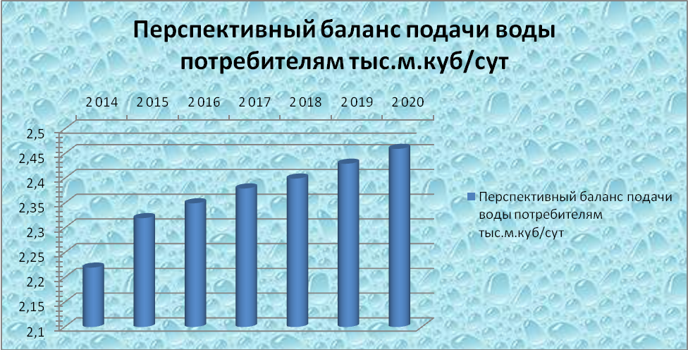

Рисунок 14. Диаграмма перспективного баланса подачи воды г. Новая Ляля.

Рисунок.15.Диаграмма перспективного водного баланса по группам потребителей г. Новая Ляля.
Основной потребитель воды население41%, 24% приходится на бюджетную сферу,20%промышленные предприятия, 15%прочие потребители.

3.6. Расчет требуемой мощности водозаборных и очистных сооружений исходя из данных о перспективном потреблении воды и величины неучтенных расходов и потерь воды при ее транспортировке, дефицита(резерва) мощностей по зонам действия сооружений по годам на расчетный срок(в том числе, с учетом подачи воды ведомственными сооружениями водоподготовки).
Исходя из данных о перспективном потреблении и величины неучтенных расходов и потерь воды при ее транспортировке, с указанием требуемых объемов подачи и потребления воды, дефицита(резерва) мощностей по зонам действия сооружений по годам на расчетный срок.
Водоочистная станция ВОС г.Новая Ляля работает согласно графика подачи воды, обеспечивая весь город Новая Ляля питьевой водой. Прогнозируемые объемы потребления воды и величины неучтенных расходов и потерь воды при ее транспортировке на 2013-2020 годы приведены в таблице 24.
Таблица 24
год | Поднято воды  тыс.м3/сут | Объем воды,  пропущенный через водоочистные  сооружения тыс.м3/сут | Подано в сеть  тыс.м3 | Отпущено  всего воды тыс.м3 | Потери в сетях  и неучтенные  расходы  тыс.м3 | Полная  фактическая производитель  ность ВОС тыс.м3 | Резерв  мощности  %
2014 | 3,082 | 2,52 | 2,76 | 2,22 | 0,54 | 3,700 | 40
2015 | 3,082 | 2,52 | 2,76 | 2,32 | 0,44 | 3,700 | 37
2016 | 3,082 | 2,52 | 2,76 | 2,35 | 0,41 | 3,700 | 36
2017 | 3,082 | 2,52 | 2,76 | 2,38 | 0,38 | 3,700 | 35
2018 (на5 лет) | 3,082 | 2,52 | 2,76 | 2,4 | 0,36 | 3,700 | 35
2019 | 3,082 | 2,52 | 2,76 | 2,43 | 0,33 | 3,700 | 34
2020(в дальнейшем) | 3,082 | 2,52 | 2,76 | 2,46 | 0,30 | 3,700 | 33
Из таблицы видно, что при прогнозируемой тенденции к сокращению водопотребления абонентами, а также потерь и неучтенных расходов при транспортировке воды, при существующих мощностях водоочистных станций ВОС имеется достаточный резерв по производительностям. Это позволяет направить мероприятия по реконструкции и модернизации существующих сооружений на улучшение качества питьевой воды, повышение энергетической эффективности оборудования, контроль и автоматическое регулирование процесса водоподготовки. Существующий резерв водозаборных сооружений составляет 40%, что гарантирует устойчивую, надежную работу всего комплекса водоочистных сооружений и дает возможность получать качественную питьевую воду в количестве, необходимом для обеспечения жителей и промышленных предприятий города Новая Ляля. Установленная производственная мощность водопровода – 4,6 тыс.м.куб. в сутки в поселке Лобва позволяет осуществлять водоснабжение с резервированием мощности около 43% от настоящего дебета всех действующих артезианских скважин. Другие данные по поселку Лобва не предоставлены.

4. Предложения по строительству, реконструкции и модернизации объектов систем водоснабжения.
Целью всех мероприятий по новому строительству, реконструкции и техническому перевооружению Комплекса водоочистных сооружений является бесперебойное снабжение города Новая Ляля м поселка Лобва питьевой водой, отвечающей требованиям новых нормативов качества, повышение энергетической эффективности оборудования, контроль и автоматическое регулирование процесса водоподготовки. Выполнении данных мероприятий позволит гарантировать устойчивую, надежную работу водоочистных сооружений и получать качественную питьевую воду в количестве, необходимом для обеспечения жителей и промышленных предприятий города Новая Ляля и поселка Лобва..

4.1. Сведения об объектах, предлагаемых к новому строительству для обеспечения перспективной подачи в сутки максимального водопотребления.

4.1.1.Организация централизованного водоснабжения на территориях, где оно отсутствует.
Для обеспечения бесперебойной услуги водоснабжения в требуемом количестве и высокого качества, обеспечения развития системы водоснабжения, строительство нового водовода на микрорайоны: «Новостройка», «Старая часть города», «Леспромхоз». Исполнителем выполнения данного мероприятия, является МУП «Водоканал». Сроки реализации проекта отражены в программе «Комплексное развитии систем коммунальной инфраструктуры Новолялинского городского округа до 2020 года».
С целью снижения сверхнормативных потерь воды при транспортировке к потребителям и обеспечения бесперебойной услуги водоснабжения в требуемом количестве и высокого качества, планируется строительство новых водоводов по ул.Лермонтова, ул.9 Января. Сроки выполнения работ 2013-2017гг.
С целью обеспечения бесперебойного водоснабжения микрорайона «Заречный» планируется строительство водовода с устройством дюкера по дну р.Ляля. Исполнитель МУП «Водоканал». Срок реализации проекта – 2017-2018 гг.
С целью обеспечения нормативного качества питьевой воды, планируется установка систем очистки питьевой воды на скважинах в городе Новая Ляля и поселка Лобва. Срок реализации проекта 2017-2019гг.
Главным показателем производственной деятельности предприятия, влияющим непосредственно на здоровье человека, является качество питьевой воды. Одним из направлений получения качественной питьевой воды является реконструкция и модернизация сооружений водоподготовки.
Организация зоны санитарной охраны водозаборного объекта, I и II пояса, устройство ограждения (МУП «Водоканал»). Целью данного мероприятия является обеспечение снижения уровня воздействия до требуемых гигиенических нормативов по всем факторам воздействия за ее пределами. Срок реализации проекта – 2014-2015 гг.
Установка приборов учета водопотребления с выводом на пульт управления диспетчера. Целью данного мероприятия является достоверный учет отпущенной воды, экономное использование питьевой воды. Срок реализации проекта – 2019-2020 гг.

4.2.Сведения о действующих объектах, предлагаемых к реконструкции (техническому перевооружению) для обеспечения перспективной подачи в сутки максимального водопотребления.

4.2.1.Обеспечение абонентов водой питьевого качества в необходимом количестве.
В настоящее время и на перспективу до 2020года мощности ВОС г.Новая Ляля достаточно для обеспечения абонентов водой питьевого качества в необходимом количестве. К концу 2013 года планируется замена трех существующих насосных агрегатов марки 200Д80 на насосной ІІ подъема на принятые проектом насосы IL250/420110/4 (2 рабочих, 1 резервный) производства WILO (Германия).
В поселке Лобва требуется монтаж и установка системы очистки питьевой воды на скважинах.

4.2.2.Внедрение безопасных технологий в процессе водоподготовки.
Модернизация водоочистной станции заключается в замене технологии хлорирования питьевой воды на озонирование, замены корпуса фильтров, которые приходят в негодность из за коррозионного разрушения под воздействием коагулянта – сернокислого алюминия. Нарушение в работе фильтров-осветлителей приводит к ухудшению процесса осаждения взвешенных веществ, что отрицательно влияет на качество осветленной воды и увеличивает нагрузку на фильтровальные сооружения. Изготовление, направляющих материалов из современных, коррозионностойких материалов (ПНД, стеклопластик и пр.) приведет к увеличению срока службы оборудования и позволит стабильно получать питьевую воду, отвечающую новым, более «жестким» нормативам качества «Предельно допустимые концентрации (ПДК) химических веществ в воде водных объектов хозяйственно-питьевого и культурно-бытового водопользования. Гигиенические нормативы» вне зависимости от качества воды в водоисточнике. Озонирование, как мощное и универсальное средство нашло применение в различных отраслях промышленности. Благодаря сильным окислительным свойствам озон является наиболее эффективным средством для очистки и обеззараживания воды. На сегодняшний день обеззараживание воды озоном одна из ключевых стадий любой современной системы водоочистки, великолепно сочетающихся с другими технологиями водоподготовки, такими как сорбция, ультрофильтрация, обратный осмос. Во всем мире озоновая очистка воды считается наиболее экологически чистым и универсальным методом подготовки.
Применение озона в водоподготовке совместно с фильтрованием обеспечивает высокую эффективность: при обесцвечивании (наличие в воде гуминовых соединений) при повышении органолептических показателей (вкус, запах), что вызвано такими источниками как сероводород, фенолы, хлор-фенолы, водоросли, нефтепродукты. Озон насыщает воду кислородом, придавая ей вкус родниковой воды;
при обезжелезивании и деманганизации;
при обеззараживании (патогенных микрофлор ,бактерии, вирусов, спор) отчетливо выраженный бактерицидный эффект. Все перечисленные эффекты обработки питьевой воды озоном являются преимуществом перед другими методами.
Водоснабжение города Новая Ляля осуществляется из поверхностного водоисточника. В водную среду могут попадать не только вредные ингредиенты промышленных и бытовых сточных вод, но и поверхностный сток с сельхозугодий, промплощадок и селитебных территорий. В таких условиях безопасность использования воды зависит от возможности барьерной защиты сооружений по отношению к этим загрязнениям. Предлагаемая к реализации двухступенчатая схема водоочистки позволяет при необходимости применять технологию сорбционной обработки воды.
Так как водоисточник имеет превышения по железу, находящегося в растворенном состоянии, то озон способен окислить соли этих веществ, образуя нерастворимые вещества, которые хорошо удаляются при помощи сорбции на активных углях или ультрофильтрации.В процессе озоносорбции обработка озоном вызывает окисление неорганических и органических загрязнений воды до соединений, которые легко удаляются на стадии сорбции, что увеличивает эффективность очистки воды. Кроме того ,такие соединения являются элементом питания для биопленки развивающейся на поверхности угольной фильтрующей загрузки. За счет этого происходит частичная естественная очистка активного угля от накопленных в процессе сорбции загрязнений, что позволяет продлить период его эффективной работы между регенерациями и снизить эксплуатационные затраты.
Внедрение технологии сорбционной обработки воды также предполагает дозирование сорбентов в очищаемую воду (флокулянты высокомолекулярные соединения, используемые в дополнение к коагулянту), которые при накапливании во взвешенном слое осветлителей, улучшают хлопьеобразование и дают возможность нейтрализовать в кратчайшие сроки негативные последствия от аварийных сбросов в водоисточник загрязняющих веществ. Таким образом рекомендуется строительство блока сорбционной обработки воды на КВОС.

4.2.3.Прекращение сброса промывных вод сооружений без очистки, внедрение систем с оборотным водоснабжением в производстве.
Для предотвращения неблагоприятного воздействия на водоем в процессе водоподготовки необходимо использование ресурсосберегающей, природоохранной технологии повторного использования промывных вод фильтров. Рекомендуется модернизация водоочистной станции со строительством блока осветлителей-рециркуляторов, что подразумевает переход на эффективную двухступенчатую схему водоочистки. Такая схема очистки позволяет повторно использовать все промывные воды в технологическом процессе водоподготовки. Проектом должно быть предусмотрено повторное использование промывных вод скорых фильтров ВОС путем подачи их в«мокрое» отделение насосной станции первого подъема и затем вместе с речной водой на очистку в «голову»сооружений.
Осадок от осветлителей-рециркуляторов планируется перекачивать в канализационную сеть для очистки на очистных сооружениях канализации.
На Новолялинском целлюлозо-бумажном комбинате предлагается внедрение системы оборотного водоснабжения технологических процессов с многократным использованием оборотной воды.

4.2.4.Обеспечение водоснабжением в сутки максимального водопотребления объектов нового строительства и реконструируемых объектов, для которых производительности существующих сооружений недостаточно.
Данные по максимальному суточному водопотреблению в г.Новая Ляля за последние 2 года приведены в таблице 25.
Таблица25
Год | Максимальный суточный расход  воды  тыс.м3/сут. | Полная фактическая  производительность КВОС  тыс.м3/сут. | Резерв производственной  мощности  %
2010 | 1,67 | 3,7 | 54,1
2011 | 1,76 | 3.7 | 52,1
2012 | 2.23 | 3.7 | 39,7

Из таблицы видно, что при прогнозируемой тенденции к увеличению водопотребления города на ближайшие 10 лет, производительности существующих сооружений по максимальному суточному расходу достаточно и имеется резерв.

4.2.5.Внедрение системы автоматизации технологического процесса на комплексе водоочистных сооружений.
В настоящее время на комплексе водоочистных сооружений не используется система автоматического контроля и управления технологическим процессом. Необходимо внедрение системы автоматизации всех этапов технологической схемы водоочистных сооружений: системы приготовления и дозирования реагентов, системы промывки фильтров и пр.
При внедрении системы автоматизации и диспетчеризации решаются следующие задачи:
- повышение оперативности и качества управления технологическими процессами;
- повышение безопасности производственных процессов;
- повышение уровня контроля технических систем и объектов, обеспечение их функционирования без постоянного присутствия дежурного персонала;
- сокращение затрат времени персонала на обнаружение и локализацию неисправностей и аварий в системе;
- экономия трудовых ресурсов, облегчение условий труда обслуживающего персонала
(исключить влияние «человеческого фактора» при выполнении лабораторных анализов);
- сбор (с привязкой к реальному времени), обработка и хранение информации о техническом состоянии и технологических параметрах системы объектов;
- ведение баз данных, обеспечивающих информационную поддержку оперативного диспетчерского персонала.
- предлагается расширение контролируемых параметров и установка современных контролеров, а также передача части управления оборудованием системе автоматического управления.

4.2.6.Реконструкция и модернизация внутриплощадочных сетей, оборудования и запорно- регулирующей арматуры.
С целью повышения надежности работы комплекса водоочистных сооружений и для бесперебойного снабжение города качественной питьевой водой, необходимо выполнять модернизацию устаревшей и неисправной запорной арматуры Ду100-450мм и выполнить реконструкцию внутриплощадочных сетей с использованием современных материалов (ПНД и т.п.) эффективных технологий («бестраншейные технологии» и пр.).

4.2.7.Модернизация энергохозяйства:
Энергосбережение и повышение энергетической эффективности.
Достаточно большой удельный вес расходов на водоподготовку приходится на оплату электроэнергии, что актуализирует задачу по реализации мероприятий по энергосбережению и повышению энергетической эффективности. С этой целью необходимо заменить оборудование с высоким энергопотреблением (насосные агрегаты І -ого и ІІ- ого подъема, и пр.) на энергоэффективное. Использование высоковольтных тиристорных преобразователей частоты (ТПЧ) на существующих агрегатах позволит не только продлить срок их безаварийной эксплуатации за счет плавной регулировки работы насосов в зависимости от давления в разводящей сети, но и снизить расходы на электроэнергию.

4.2.7.1.Теплосбережение
В рамках мероприятий по теплосбережению необходимо внедрение системы автоматизации потребления тепловой энергии зданиями, сооружениями. Установка погодозависимой автоматики на котельной(предлагается установка блочно-модульной автоматизированной котельной, работающей на сжиженном природном газе) КВОС позволит автоматически снижать температуру в вечерние и праздничные дни, поддерживать заданную температуру в помещениях. В результате расход тепловой энергии сокращается на 15 %. Кроме того необходимо выполнение мероприятий по уменьшению теплопотерь здания (заделка межпанельных швов, облицовка фасада здания современными, теплосберегающими материалами). В рамках мероприятий о вводе нежилых объектов строительства в поселке Лобва по ул. Ханкевича в 2013 году пущена в эксплуатацию блочная газовая котельная 2Гкал.

4.2.7.2.Модернизация электрооборудования КВОС.
Для бесперебойной и безаварийной работы комплекса водоочистных сооружений необходимо провести следующие мероприятия по модернизации электрооборудования:
В распределительном устройстве необходимо произвести замену выработавших свой ресурс масляные выключатели (МВ) на современные вакуумные выключатели (ВВ). Данное мероприятие обеспечит снижение эксплуатационных расходов, уменьшится риск пожаро и взрывобезопасности, увеличится ресурс отключений-включений номинальных токов, появится возможность их эксплуатации в агрессивных средах, повысится скорость коммутаций и готовность к повторным включениям.
Устаревшую морально и технически электромеханическую релейную защиту заменить на современную микропроцессорную, что повысит надёжность и быстродействие срабатывания защиты при аварийных ситуациях, обеспечит селективность и чувствительность, упростит обслуживание оборудования.

4.2.8.Определение ориентировочного объема инвестиций для строительства, реконструкции и технического перевооружения (модернизации) объектов.
Затраты (млн. руб.) на водоснабжение по реализации мероприятий программы:
"Комплексное развитие систем коммунальной инфраструктуры Новолялинского городского округа"показаны в таблице 26.*
Таблица 26
Наименование мероприятий | водоснабжение
Мероприятия по строительству новых систем и объектов водоснабжения коммунальной инфраструктуры | 17,885 тыс.руб.
Мероприятия по модернизации существующих систем и объектов водоснабжения коммунальной инфраструктуры | 87,193 тыс.руб.
Итого по инженерным системам водоснабжения коммунальной инфраструктуры Новолялинского городского округа | 105,078 тыс.руб.
* затраты даны ориентировочно в ценах 2009года.
В результате выполнения мероприятий по новому строительству и реконструкции на объектах
водоочистных сооружений будет обеспечено решение следующих задач:
- обеспечение абонентов водой питьевого качества в необходимом количестве.
- внедрение безопасных технологий в процессе водоподготовки.
- прекращение сброса промывных вод сооружений без очистки.

4.2.9.Оценка возможности резервирования части имеющихся мощностей (для новых сооружений)
Резерви́рование - метод повышения надёжности технических устройств путём введения в их состав (структуру) дополнительных элементов (узлов, связей) по сравнению с минимально необходимыми для выполнения заданных функций. На комплексе водоочистных сооружений подразумевается постоянная работа водоочистной станции КВОС для обеспечения города питьевой водой. При этом резерв производственных мощностей составляет около 30%. На комплексе водоочистных сооружений имеется первый водозабор с насосной станцией І подъема. Проектная производительность сооружений составляет 19000 тыс. куб. м/сут., что полностью обеспечивает потребности города. Существующий резерв водозаборных сооружений гарантирует устойчивую, надежную работу всего комплекса водоочистных сооружений и дает возможность получать качественную питьевую воду в количестве, необходимом для обеспечения жителей и промышленных предприятий города Новая Ляля. По поселку Лобва данные не предоставлены.

4.3. Сведения о действующих объектах, предлагаемых к выводу из эксплуатации.
Поскольку производительность водоочистных сооружений в целом соответствует потребности города, не планируется выводить из эксплуатации какие-либо действующие объекты комплекса.

5.Предложения по строительству, реконструкции и модернизации линейных объектов централизованных систем водоснабжения

5.1. Сведения о реконструируемых и предлагаемых к новому строительству водопроводных сетях, обеспечивающих перераспределение основных потоков из зон с избытком в зоны с дефицитом производительности сооружений(использование существующих резервов для существующих абонентов)

5.1.2.описание(графическое отображение) маршрутов прохождения водоводов по территории г.Новая Ляля
В настоящее время возникла проблема обеспечения централизованным водоснабжением тех районов, в которых водоснабжение отсутствует. На рисунках 15,16,17,18,19 линиями красного цвета отображены планируемые к новому строительству водоводы. Все водоводы предлагается прокладывать из некорродирующих материалов, в частности из полипропилена Ду=100мм в соответствии с действующими строительными нормами и правилами.
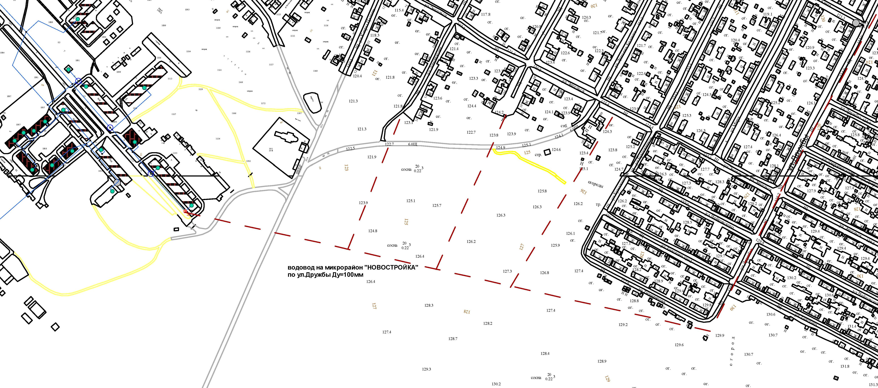
Рисунок15
Строительство нового водовода на микрорайон «Новостройка» (ул.Дружбы) d=100мм, L=840м. Целью данного мероприятия является обеспечение бесперебойной услуги водоснабжения в требуемом количестве, высокого качества, обеспечение развития системы водоснабжения. Срок реализации проекта 2010-2014 гг.
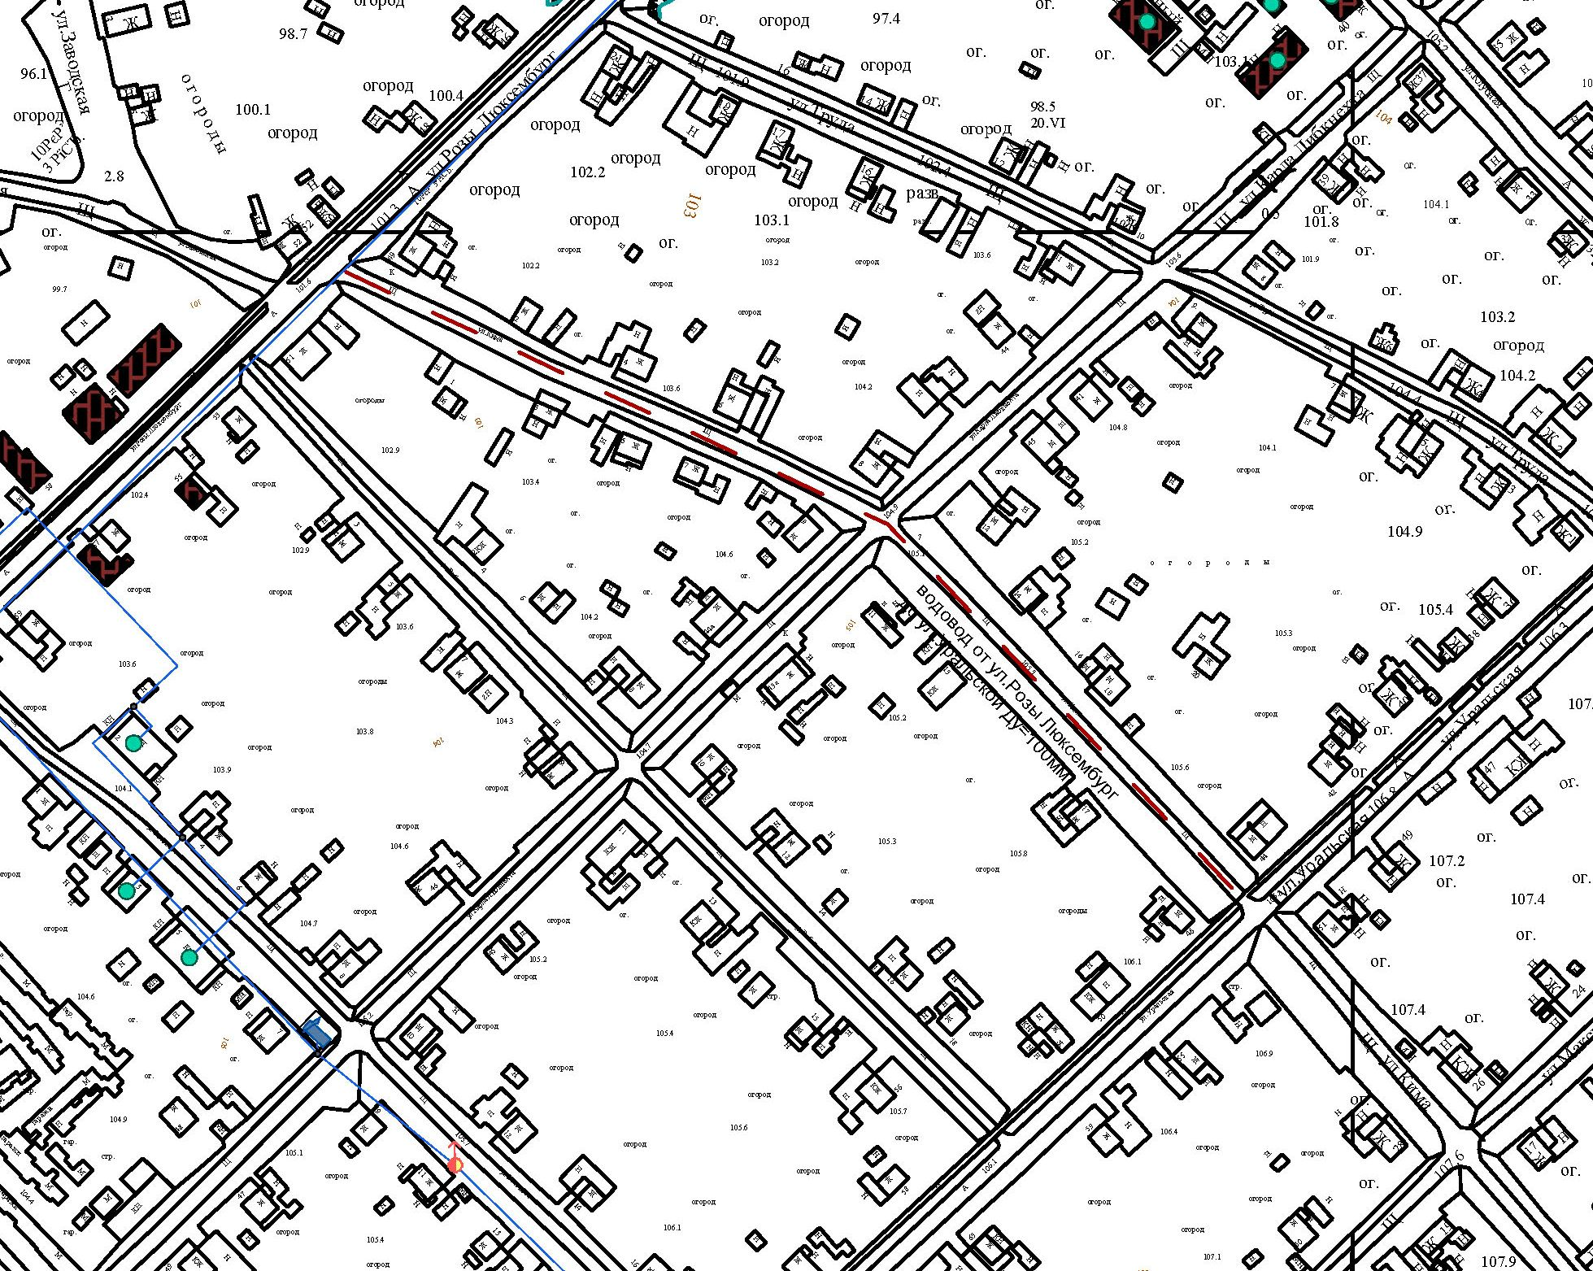

Рисунок16
Строительство нового водовода на микрорайон «Старая часть города» (от ул.Р.Люксембург до ул.Уральская) d=100мм, L=600м. Целью данного мероприятия является обеспечение бесперебойной услуги водоснабжения в требуемом количестве и высокого качества, обеспечение развития системы водоснабжения. Срок реализации проекта – 2015г. гг.
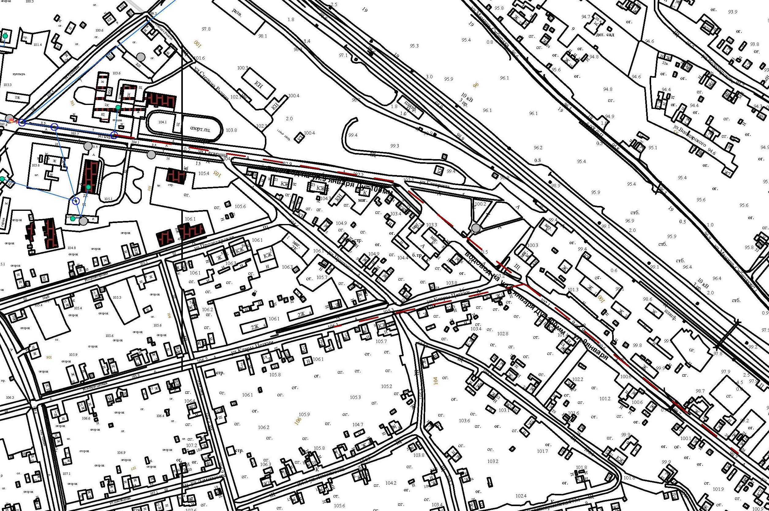
Рисунок17
Строительство нового магистрального водовода по ул.9 Января, d=100 мм, L=1500м. Целью данного мероприятия является бесперебойной услуги водоснабжения в требуемом количестве и высокого качества, обеспечение развития системы водоснабжения. Срок реализации проекта 20152017гг.
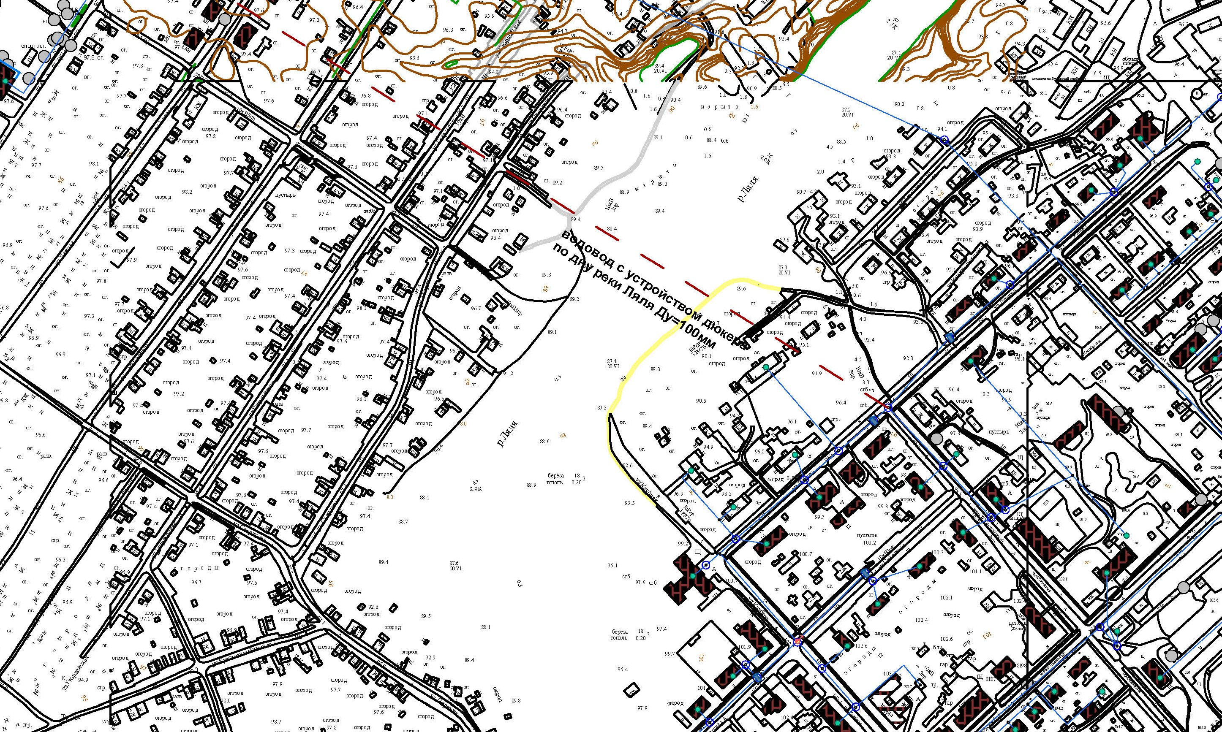
Рисунок18
Строительство водовода с устройством дюкера по дну р.Ляля d=100мм. Целью данного мероприятия является обеспечение бесперебойного водоснабжения микрорайона «Заречный». Срок реализации проекта – 2017-2018 гг.
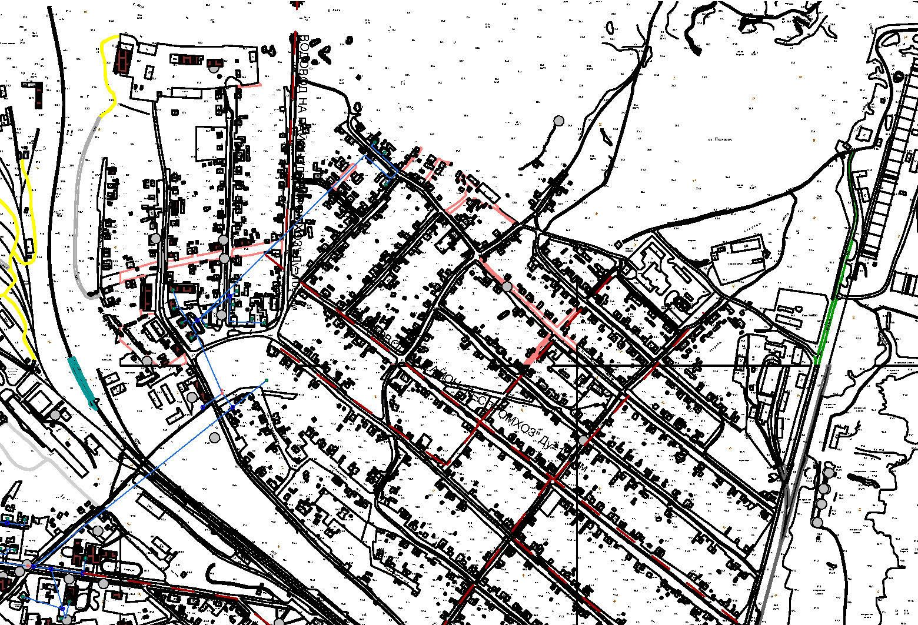
Рисунок19
Строительство нового водовода на микрорайон Леспромхоза, d=100мм,L=2000м. Целью данного мероприятия является обеспечение бесперебойной услуги водоснабжения в требуемом количестве и высокого качества ,обеспечение развития системы водоснабжения. Срок реализации проекта 2018-2020 гг.
Предлагаемое строительство водоводов позволит решить следующие задачи
- обеспечение абонентов водой питьевого качества в необходимом количестве
- организация централизованного водоснабжения районах, где оно отсутствует
- сократить неучтенные расходы и потери воды при транспортировке.
- организовать зонирование водопроводной сети на вновь вводимых участках с монтажом секционирующих запорно-регулирующих задвижек, с целю повышения ее энергоэффективности, надежности, управляемости и эффективности устранения утечек.
Установка системы очистки питьевой воды на скважинах, в количестве 10шт.. Целью данного мероприятия является обеспечение нормативного качества питьевой воды. Срок реализации проекта – 2017-2019 гг.
Установка приборов учета водопотребления с выводом на пульт управления диспетчера ,в количестве 100шт. Целью данного мероприятия является достоверный учет отпущенной воды, экономное использование питьевой воды. Срок реализации проекта – 2019-2020 гг.
Организация зоны санитарной охраны водозаборного объекта, I и II пояса, устройство ограждения. Целью данного мероприятия является обеспечение снижения уровня воздействия до требуемых гигиенических нормативов по всем факторам воздействия за ее пределами. Срок реализации проекта – 2014- 2015 гг.

5.1.3.примерные места размещения насосных станций
Водоочистная станция (насосная ІІ подъема) г.Новая Ляля располагает резервом мощности по производительности и по давлению в сетях водопровода, поэтому мероприятия по строительству новых насосных станций не планируются.

5.2. Сведения о реконструируемых и предлагаемых к новому строительству магистральных водопроводных сетях для обеспечения перспективных изменений объема водозабора во вновь осваиваемых районах под жилищную, комплексную или производственную застройку
Для обеспечения водой надлежащего качества вновь вводимые объекты жилищного, культурного, социального и производственного в новых микрорайонах города Новая Ляля планируется строительство следующих объектов водоснабжения:
- Строительство нового водовода на микрорайон «Новостройка» (ул.Дружбы) d=100мм, L=840м. Целью данного мероприятия является обеспечение бесперебойной услуги водоснабжения в требуемом количестве, высокого качества, обеспечение развития системы водоснабжения. Срок реализации проекта 2010-2014 гг.
- Строительство нового водовода на микрорайон «Старая часть города» (от ул.Р.Люксембург до ул.Уральская) d=100мм, L=600м. Целью данного мероприятия является обеспечение бесперебойной услуги водоснабжения в требуемом количестве и высокого качества, обеспечение развития системы водоснабжения. Срок реализации проекта – 2015г. гг.
- Строительство нового магистрального водовода по ул.9 Января, d=100 мм, L=1500м. Целью данного мероприятия является бесперебойной услуги водоснабжения в требуемом количестве и высокого качества, обеспечение развития системы водоснабжения. Срок реализации проекта 20152017гг.
- Строительство водовода с устройством дюкера по дну р.Ляля d=100мм. Целью данного мероприятия является обеспечение бесперебойного водоснабжения микрорайона «Заречный». Срок реализации проекта – 2017-2018 гг.
- Строительство нового водовода на микрорайон Леспромхоза, d=100мм,L=2000м. Целью данного мероприятия является обеспечение бесперебойной услуги водоснабжения в требуемом количестве и высокого качества ,обеспечение развития системы водоснабжения. Срок реализации проекта 2018-2020 гг.

5.3 Сведения о реконструируемых и предлагаемых к новому строительству магистральных водопроводных сетях для перераспределения технологических зон водопроводных сооружений
Для перераспределения технологических зон водопроводных сооружений:
- предлагается строительство водовода с устройством дюкера по дну р.Ляля d=100мм. Целью данного мероприятия является обеспечение бесперебойного водоснабжения микрорайона «Заречный». Срок реализации проекта – 2017-2018 г.г.
- Строительство нового водовода на микрорайон "Леспромхоз", d=100мм,L=2000м. Целью данного мероприятия является обеспечение бесперебойной услуги водоснабжения в требуемом количестве и высокого качества ,обеспечение развития системы водоснабжения. Срок реализации проекта 2018-2020 г.г.

5.4. Сведения о реконструируемых и предлагаемых к новому строительству магистральных водопроводных сетях для обеспечения нормативной надежности водоснабжения и качества подаваемой воды.
Модернизация разводящей водопроводной сети в г.Новая Ляля с санацией трубопроводов или заменой на полипропиленовые L=35,2км, d=500мм d=400мм; d=200мм; d=150мм; d=100мм. Целью данного мероприятия является бесперебойные услуги водоснабжения в требуемом количестве и высокого качества.
Срок реализации проекта 2013-2014гг.
Модернизация водоразборных колонок, с организацией контролируемого доступа и местного обогрева в г.Новая Ляля и в сельских территориях в количестве 30шт. Целью данного мероприятия является снижение расхода электроэнергии на обогрев, устранение несанкционированного водоразбора. Срок реализации проекта – 2013-2014 гг.
Установка водогрейного котла на сжиженном природном газе для отопления здания цеха «ХПВ» 0,81Мвт установленной мощностью. Целью данного мероприятия является снижение расхода электроэнергии. Срок реализации проекта – 2013-2014 гг.
Модернизация насосной станции (установка частотного регулирования).
Целью проекта является повышение энергоэффективности, организация учета и контроля за рациональным использованием энергетических ресурсов, снижение износа оборудования. Срок реализации проекта – 2013-14гг.
Модернизация фильтровальной станции подготовки питьевой воды цеха «ХПВ».
Целью данного мероприятия является замена хлорирования воды на озонирование, для улучшение качества. Срок реализации проекта – 2014-2020 гг.
Модернизация насосной станции II подъема ,станции подготовки питьевой воды цеха «ХПВ» 3 насоса по 110кВт. Целью данного мероприятия является снижение расхода электроэнергии, обеспечение бесперебойной услуги водоснабжения в требуемом количестве и высокого качества. Срок реализации проекта – 2013-2019 гг.
Модернизация сетей водоснабжения сети по ул.Бажова с санацией трубопроводов или заменой на полипропиленовые (дома №13,15,17,19,20,33,34) d=57мм,L=380м,d=150мм,L=600. Целью данного мероприятия является обеспечение бесперебойной услуги водоснабжения в требуемом количестве и высокого качества при транспортировании питьевой воды по потребителям, ликвидация утечек (потерь) питьевой воды. Срок реализации проекта – 2013-2014 гг.
Модернизация сетей водоснабжения сети по ул.Менжинского от водоколонки по ул.Первомайская до дома №1 с санацией трубопроводов или заменой на полипропиленовые d=45мм,L=500м. Целью данного мероприятия является обеспечение бесперебойной услуги водоснабжения в требуемом количестве и высокого качества при транспортировании питьевой воды по потребителям, ликвидация утечек (потерь) питьевой воды обеспечение питьевой водой. Срок реализации проекта – 2013-2014 гг.
Модернизация сетей водоснабжения сети по ул. Ханкевича дом №1 от котельной ДК им. Ханкевича с санацией трубопроводов или заменой на полипропиленовые d=45мм,L=320м. Целью данного мероприятия является обеспечение бесперебойной услуги водоснабжения в требуемом количестве и высокого качества при транспортировании питьевой воды по потребителям, ликвидация утечек (потерь) питьевой воды обеспечение питьевой водой.
Срок реализации проекта – 2013-2014 гг.
Модернизация сетей водоснабжения сети по ул.Мира, Фрунзе, Чкалова, Молодежная (от водоколонок) с санацией трубопроводов или заменой на полипропиленовые d=57мм,L=800м., d=32мм,L=800м., Целью данного мероприятия является обеспечение бесперебойной услуги водоснабжения в требуемом количестве и высокого качества при транспортировании питьевой воды по потребителям, ликвидация утечек (потерь) питьевой воды обеспечение питьевой водой. Срок реализации проекта – 2013-2014 гг.
Модернизация сетей водоснабжения сети по ул.Пушкинская дома №1,№2 (от водоколонок) санацией трубопроводов или заменой на полипропиленовые с
d=57мм,L=820м.. Целью данного мероприятия является обеспечение бесперебойной услуги водоснабжения в требуемом количестве и высокого качества при транспортировании питьевой воды по потребителям, ликвидация утечек (потерь) питьевой воды обеспечение питьевой водой. Срок реализации проекта – 2015-2016 гг.
Модернизация сетей водоснабжения сети по ул. Октябрьская (от котельной ШРМ до дома №6а по ул.Клубная) санацией трубопроводов или заменой на полипропиленовые с d=57мм,L=500м.. Целью данного мероприятия является обеспечение бесперебойной услуги водоснабжения в требуемом количестве и высокого качества при транспортировании питьевой воды по потребителям, ликвидация утечек (потерь) питьевой воды обеспечение питьевой водой. Срок реализации проекта – 20162017 гг.
Модернизация сетей водоснабжения с санацией трубопроводов или заменой на полипропиленовые d=80мм,L=1480м.. Целью данного мероприятия является обеспечение бесперебойной услуги водоснабжения в требуемом количестве и высокого качества при транспортировании питьевой воды по потребителям, ликвидация утечек (потерь) питьевой воды обеспечение питьевой водой. Срок реализации проекта – 2014г.
Модернизация сетей водоснабжения с санацией трубопроводов или заменой на полипропиленовые d=50мм,L=1180м.. Целью данного мероприятия является обеспечение бесперебойной услуги водоснабжения в требуемом количестве и высокого качества при транспортировании питьевой воды по потребителям, ликвидация утечек (потерь) питьевой воды обеспечение питьевой водой. Срок реализации проекта – 2014г.
Модернизация сетей водоснабжения с санацией трубопроводов или заменой на полипропиленовые d=50мм,L=1180м.. Целью данного мероприятия является обеспечение бесперебойной услуги водоснабжения в требуемом количестве и высокого качества при транспортировании питьевой воды по потребителям, ликвидация утечек (потерь) питьевой воды обеспечение питьевой водой. Срок реализации проекта – 2014г.
Модернизация сетей водоснабжения с санацией трубопроводов или заменой на полипропиленовые с d=100мм,L=4380м..Целью данного мероприятия является обеспечение бесперебойной услуги водоснабжения в требуемом количестве и высокого качества при транспортировании питьевой воды по потребителям, ликвидация утечек (потерь) питьевой воды обеспечение питьевой водой. Срок реализации проекта – 2014г.

5.5.Сведения о реконструируемых участках водопроводной сети, подлежащих замене в связи с исчерпанием эксплуатационного ресурса.
Модернизация сетей водоснабжения с санацией трубопроводов или заменой на полипропиленовые d=80мм,L=1480м.. Целью данного мероприятия является обеспечение бесперебойной услуги водоснабжения в требуемом количестве и высокого качества при транспортировании питьевой воды по потребителям, ликвидация утечек (потерь) питьевой воды обеспечение питьевой водой. Срок реализации проекта – 2014-2015г.г.
Модернизация сетей водоснабжения с санацией трубопроводов или заменой на полипропиленовые d=50мм,L=1180м.. Целью данного мероприятия является обеспечение бесперебойной услуги водоснабжения в требуемом количестве и высокого качества при транспортировании питьевой воды по потребителям, ликвидация утечек (потерь) питьевой воды обеспечение питьевой водой. Срок реализации проекта – 2014-2015г.г.
Модернизация сетей водоснабжения с санацией трубопроводов или заменой на полипропиленовые d=50мм,L=1180м.. Целью данного мероприятия является обеспечение бесперебойной услуги водоснабжения в требуемом количестве и высокого качества при транспортировании питьевой воды по потребителям, ликвидация утечек (потерь) питьевой воды обеспечение питьевой водой. Срок реализации проекта – 2014-2015г.г.
Модернизация сетей водоснабжения с санацией трубопроводов или заменой на полипропиленовые с d=100мм,L=4380м..Целью данного мероприятия является обеспечение бесперебойной услуги водоснабжения в требуемом количестве и высокого качества при транспортировании питьевой воды по потребителям, ликвидация утечек (потерь) питьевой воды обеспечение питьевой водой. Срок реализации проекта – 2015г.

5.6. Сведения о новом строительстве и реконструкции насосных станций.
Реконструкция и модернизация комплекса водоочистных сооружений.
Насосная станция ІІ подъема станции подготовки питьевой воды г.Новая Ляля" (далее "станция водоочистки") построена по типовому проекту № 418287 "Водозаборные сооружения раздельного типа производительностью от 200 до 740 л/сек на нескальных грунтах с автоматизацией и диспетчеризацией".
Проектная производительность станции водоочистки составляет 19400 м3/сут. (по сырой воде), фактическая 3700 м3/сут.
Применяемый в настоящее время способ регулирования производительности насосных агрегатов дроссельное регулирование, не является самым лучшим с точки зрения энергоэффективности, к тому же, рабочая точка работающего насосного агрегата находится в зоне низкого КПД в номинальном, по факту, режиме работы водопроводной сети.
В этой связи возникает необходимость в замене технологического оборудования насосной станции ІІ подъема на более энегоэффективное, подобранного с учетом реальных потребностей снабжения города Новая Ляля питьевой водой. Дополнительным фактором, подтверждающим необходимость реконструкции, является моральный и физический износ
насосных агрегатов и системы автоматизированного управления.
Проект реконструкции предусматривает:
- Замену насосных агрегатов и связанных с ними трубопроводов и запорной арматуры.
- Замену питающих кабелей.
- Реконструкцию существующей системы автоматизированного управления с применением современной элементной базы.
- Установку на объекте узлов учета перекачиваемой насосной станцией І І подъема воды.
- Изменения принципа регулирования производительности насосных агрегатов на более эффективный частотное регулирование .
Проектом предусматривается замена трех существующих насосных агрегатов марки 200Д80 на принятые проектом насосы IL250/420110/4 (2 рабочих, 1 резервный) производства WILO (Германия).
В проект автоматизации насосной станции ІІ подъема входит автоматизация трех насосов насосной станции.
В насосной станции размещаются три насоса (два рабочих и один резервный).
Схемой насосов предусмотрены следующие виды управления: Ручное, местное с операторского пульта управления (ОПУ);
Дистанционное из помещения диспетчерской с пульта диспетчерского управления (ДПУ);
Автоматическое поддержание заданного давления в системе водоснабжения, включение дополнительного насоса при увеличении разбора из системы водоснабжения по каскадной схеме.
Схемой автоматизированного управления предусмотрен автоматический пуск резервного насоса при неисправности рабочего.
Система автоматизированного управления ведет контроль за уровнем воды в резервуарах чистой воды уменьшает производительность насосов при приближении к уровню пожарного объема и возвращает насосы в номинальный режим работы (поддержание заданного давления) при повышении уровня воды до номинального.
По команде оператора система автоматизированного управления переводит насосы в режим максимальной производительности ("пожарный" режим). Срок реализаци2013-2014г.г.

5.7.Сведения о новом строительстве и реконструкции резервуаров и водонапорных башен.
Данная проблема отсутствует, мероприятия не предусматриваются.

5.8. Сведения о развитии систем диспетчерезации, телемеханизации и систем управления режимами водоснабжения на объектах организаций, осуществляющих водоснабжение.
В данный момент ведется разработка предпроектной документации системы диспетчеризации режимов водоснабжения и водоотведения на объектах МУП "Водоканал".
Информация о работе головных сооружений и насосной станции должна передаваться в центральную диспетчерскую на пульт дистанционного управления. Рекомендуется внедрить систему диспетчерского управления и сбора данных.
В процессе работы система должна постоянно контролировать следующие технологические параметры:
уровень воды в приемном резервуаре и дренажном приямке, давление на выходе в сеть, контролировать параметры ТПЧ ток, частота, режим работы; состояние насосных агрегатов; потребляемый двигателями насосных агрегатов ток при питании от сети 0,4 кВ; состояние электрических вводов; охранно-пожарная сигнализация. Должно быть предусмотрено управление насосными агрегатами, задвижками и частотными преобразователями.

5.9. Сведения о развитии системы коммерческого учета водопотребления организациями, осуществляющими водоснабжение.
На данный момент по городу Новая Ляля у потребителей централизованного водоснабжения не установлены водосчетчики.
На перспективу должна быть запланирована диспетчеризация коммерческого учета водопотребления с наложением ее на ежесуточное потребление по насосной станции, районам и для своевременного выявления увеличения или снижения потребления и контроля возникновения потерь воды и установления энергоэффективных режимов ее подачи. МУП «Водоканал» планирует выполнять мероприятия в соответствии с 261ФЗ«Об энергосбережении и о повышении энергетической эффективности и о внесении изменений в отдельные законодательные акты Российской Федерации» и выполнить диспетчеризацию систем водоснабжения и водоотведения с установкой на водоочистной станции МУП "Водоканал" диспетчерского пульта. Зоны планируемого размещения объектов централизованных систем водоснабжения и водоотведения представлены на рисунке 20.
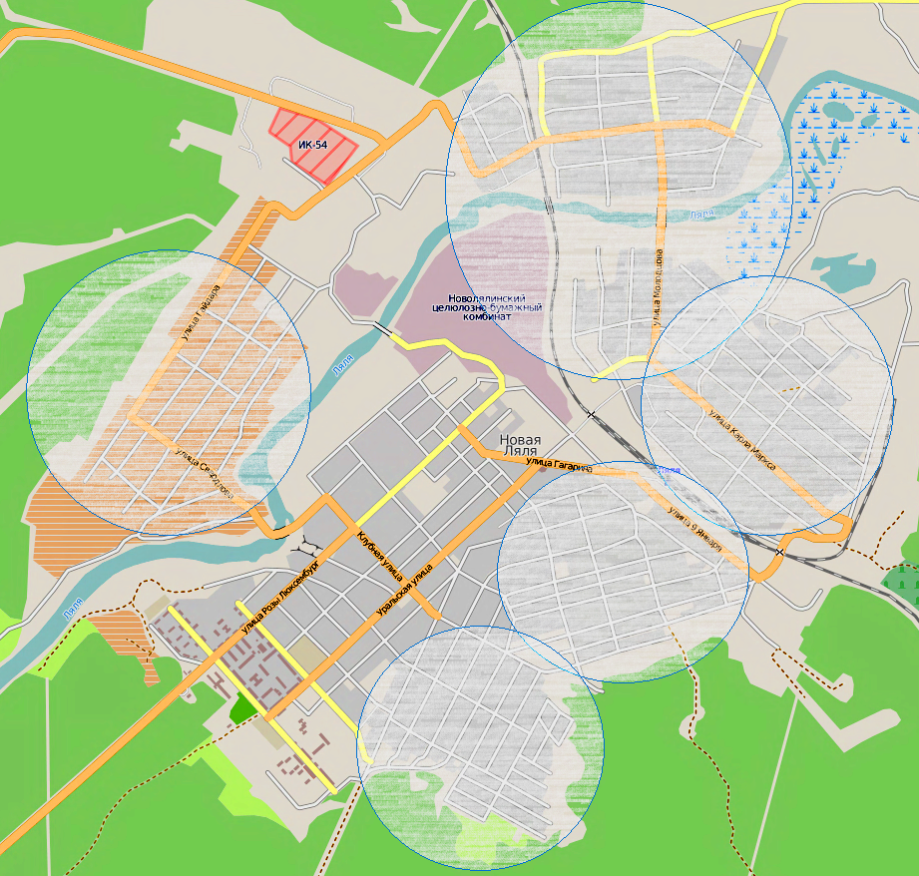
Рисунок.20.Зоны планируемого размещения объектов централизованных систем водоснабжения и водоотведения г.Новая Ляля.

6. Экологические аспекты мероприятий по строительству и реконструкции объектов централизованной системы водоснабжения
Все мероприятия, направленные на улучшение качества питьевой воды, могут быть отнесены к мероприятиям по охране окружающей среды и здоровья населения города Новая Ляля. Эффект от внедрения данных мероприятий – улучшения здоровья и качества жизни граждан.

6.1 Сведения о мерах по предотвращению вредного воздействия на водный бассейн предлагаемых к новому строительству и реконструкции объектов централизованной системы водоснабжения при утилизации промывных вод.
Известно, что одним из постоянных источников концентрированного загрязнения поверхностных водоемов являются сбрасываемые без обработки воды, образующиеся в результате промывки фильтровальных сооружений станций водоочистки. Находящиеся в их составе взвешенные вещества и компоненты технологических материалов, а также бактериальные загрязнения, попадая в водоем, увеличивают мутность воды, сокращают доступ света в глубину, и, как следствие, снижают интенсивность фотосинтеза, что в свою очередь приводит к уменьшению сообщества, способствующего процессам самоочищения.
Для предотвращения неблагоприятного воздействия на водоем в процессе водоподготовки необходимо использование ресурсосберегающей, природоохранной технологии повторного использования промывных вод фильтров. Необходимой и неотъемлемой операцией в технологиях очистки воды ,являются процессы регенерации (промывки загрузки оборудования от пропускания загрязняющих веществ). Предлагается строительство блока осветлителей-рециркуляторов подразумевающих переход на эффективную двухступенчатую схему водоочистки. Осадок осветлителей рециркуляторов планируется перекачивать в канализационную сеть для очистки на очистных сооружениях канализации. Такая схема очистки позволяет повторно использовать все промывные воды в технологическом процессе водоподготовки.. Конструктивные особенности водозаборных сооружений МУП «Водоканал» позволяют не только не зависеть от уровня воды в водоисточнике, но выполнять и вторую не менее важную экологическую функцию прием промывных вод от фильтровальных сооружений и подачу на водоочистную станцию. Многоступенчатая схема очистки позволяет повторно использовать все промывные воды в технологическом процессе водоподготовки. Такая технология позволяет повысить экологическую безопасность водного объекта, исключив сброс промывных вод в водоем.

6.2 Сведения по предотвращению вредного воздействия на окружающую среду при реализации мероприятий по снабжению и хранению химических реагентов, используемых в водоподготовке (хлор и др.)
На данное время хлор являлся основным обеззараживающим реагентом, применяемым на станции водоподготовки города Новая Ляля. Серьезным недостатком метода обеззараживания воды хлорсодержащими реагентами является образование в процессе водоподготовки высокотоксичных хлорорганических соединений. Галогенсодержащие соединения отличаются не только токсичными свойствами, но и способностью накапливаться в тканях организма. Поэтому даже малые концентрации хлорсодержащих веществ будут оказывать негативное воздействие на организм человека, потому что они будут концентрироваться в различных тканях. Проанализировав научные исследования в области новейших эффективных и безопасных технологий обеззараживания питьевой воды, а также опыт работы других предприятий, предлагается замена жидкого хлора на комплексе водоочистных сооружений МУП «Водоканал» г.Новая Ляля, на использование новых эффективных обеззараживающих реагентов и технологий (технология озонирования). Это позволило не только улучшить качество питьевой воды, практически исключив содержание высокотоксичных хлорорганических соединений в питьевой воде, но и повысить безопасность производства до уровня, отвечающего современным требованиям, за счет исключения из обращения опасного вещества – жидкого хлора. Таким образом предотвращается вредное воздействие на окружающую среду и здоровье человека.
Все мероприятия, направленные на улучшение качества питьевой воды, могут быть отнесены к мероприятиям по охране окружающей среды и здоровья населения города Новая Ляля. Эффект от внедрения данных мероприятий – улучшения здоровья и качества жизни граждан.

7. Оценка капитальных вложений в новое строительство, реконструкцию и модернизацию объектов централизованных систем водоснабжения.
Оценка капитальных вложений в новое строительство, реконструкцию и модернизацию объектов централизованных систем водоснабжения дана в таблице 27
Таблица 27
№ п/п | Наименование мероприятия | Параметры объекта (Ед. изм., колво, мощность) | Требуемые капитальные вложения на реализацию работ (с учетом затрат на ПСД), тыс.руб.*
 |  |  | Всего, тыс.руб. | В том числе по годам, тыс.руб.
 |  |  |  | 2010 | 2011 | 2012 | 2013 | 2014 | 2015 | 2016 | 2017 | 2018 | 2019 | 2020
1 | 2 | 3 | 4 | 5 | 6 | 7 | 8 | 9 | 10 | 11 | 12 | 13 | 14 | 15
Водоснабжение, всего в т.ч.: |  |  | 105 078 | 3 770 | 7 985 | 9 100 | 9 143 | 10 275 | 10 577 | 11 213 | 11 089 | 12 076 | 9 960 | 9 890
Строительство водопроводных сетей |  |  | 17 885 | 500 | 500 | 500 | 453 | 1 665 | 1 957 | 1 000 | 1 374 | 3 086 | 2 960 | 3 890
1 | Строительство нового водовода на микрорайон «Новостройка» (ул. Дружбы) | Ду = 100 мм; L = 840 м | 2 203 | 500 | 500 | 500 | 403 | 300
2 | Строительство нового водовода по ул. Лермонтова (от Детского сада № 11 до дома № 31) | Ду = 100 мм;  L = 600 м | 615 |  |  |  | 50 | 565
3 | Организация зоны санитарной охраны водозаборного объекта, I и II пояс, устройство ограждения |  | 1 800 |  |  |  |  | 800 | 1 000
4 | Строительство нового водовода на микрорайон «Старая часть города» (от ул. Р. Люксембург до ул. Уральская) | Ду = 100 мм; L = 600 м | 757 |  |  |  |  |  | 757
5 | Строительство нового водовода по ул. 9 Января | Ду=100 мм; L= 1500 м | 2 200 |  |  |  |  |  | 200 | 1 000 | 1 000
1 | 2 | 3 | 4 | 5 | 6 | 7 | 8 | 9 | 10 | 11 | 12 | 13 | 14 | 15
6 | Строительство водопровода с устройством дюкера по дну р. Ляля | Ду = 100 мм | 1 470 |  |  |  |  |  |  |  | 134 | 1 336
7 | Строительство нового водовода на микрорайон Леспромхоза | Ду=100 мм; L= 2000 м | 2 750 |  |  |  |  |  |  |  |  | 250 | 1 250 | 1 250
8 | Установка системы очистки питьевой воды на скважинах | 10 шт. | 3 240 |  |  |  |  |  |  |  | 240 | 1 500 | 1 500
9 | Установка приборов учета водопотребления с выводом на пульт управления диспетчера | 100 шт. | 2 850 |  |  |  |  |  |  |  |  |  | 210 | 2 640
Модернизация систем водоснабжения |  |  | 87 193 | 3 270 | 7 485 | 8 600 | 8 690 | 8 610 | 8 620 | 10 213 | 9 715 | 8 990 | 7 000 | 6 000
1 | Модернизация разводящей водопроводной сети в г. Новая Ляля | 35,2 км; Ду =500 мм, Ду =400 мм, Ду =200 мм, Ду =150 мм, Ду =100 мм | 27 500 | 2 000 | 2 000 | 2 000 | 2 000 | 2 000 | 2 000 | 3 000 | 3 000 | 3 000 | 3 000 | 3 500
2 | Модернизация водоразборных колонок, с организацией контролируемого доступа и местного обогрева в г. Новая Ляля и в Сельских территориях | 30 шт. | 1 650 |  | 1 250 | 100 | 200 | 100
3 | Установка водогрейного котла на древесном топливе для отопления здания цеха «ХПВ» | 700 кВт | 1 320 |  | 120 | 500 | 700
1 | 2 | 3 | 4 | 5 | 6 | 7 | 8 | 9 | 10 | 11 | 12 | 13 | 14 | 15
4 | Модернизация насосной станции (установка частотного регулирования) |  | 2 200 |  |  | 200 | 500 | 500 | 500 | 500
5 | Модернизация фильтровальной станции подготовки питьевой воды цеха «ХПВ» |  | 16 500 |  |  | 1 600 | 1 400 | 1 000 | 1 000 | 2 100 | 2 200 | 2 300 | 2 400 | 2 500
6 | Модернизация насосной станции II подъема, станции подготовки питьевой воды цеха «ХПВ» | 3 насоса по 110 кВт | 9 600 |  |  |  | 1 000 | 1 500 | 1 500 | 1 000 | 1 500 | 1 500 | 1 600
7 | Модернизация сетей водоснабжения сети по ул.Бажова (дома №13, 15, 17, 19, 20, 33, 34) | Ду = 57 мм;  L = 380 м Ду = 150 мм;  L = 600 м | 2 365 | 1 270 | 1 095
8 | Модернизация сетей водоснабжения сети по ул.Менжинского от водоколонки по ул. Первомайская до дома № | Ду = 45 мм;  L = 500 м | 810 |  | 60 | 750
9 | Модернизация сетей водоснабжения сети по ул.Ханкевича дом №1 от котельной ДК им.Ханкевича | Ду = 45 мм;  L = 320 м | 520 |  |  | 40 | 480
1 | 2 | 3 | 4 | 5 | 6 | 7 | 8 | 9 | 10 | 11 | 12 | 13 | 14 | 15
10 | Модернизация сетей водоснабжения сети по ул.Мира, Фрунзе, Чкалова, Молодежная (от водоколонок) | Ду = 57 мм;  L = 800 м Ду = 32 мм;  L = 800 м | 2 860 |  |  |  | 220 | 1 320 | 1 320
11 | Модернизация сетей водоснабжения сети по ул.Пушкинская дома № 1, №2 (от водоколонок) | Ду = 57 мм;  L = 820 м | 1 463 |  |  |  |  |  | 110 | 1 353
12 | Модернизация сетей водоснабжения сети по ул.Октябрьская (от котельной ШРМ до дома № 6а по ул.Клубная) | Ду = 57 мм;  L = 500 м | 895 |  |  |  |  |  |  | 70 | 825
13 | Модернизация сетей водоснабжения | Ду = 80 мм;  L = 1480 м | 2 960 |  | 2 960
14 | Модернизация сетей водоснабжения | Ду = 50 мм;  L = 1180 м | 2 360 |  |  | 2 360
15 | Модернизация сетей водоснабжения | Ду = 100 мм;  L = 4380 м | 14 190 |  |  | 1 050 | 2 190 | 2 190 | 2 190 | 2 190 | 2 190 | 2 190
*примечание: цены даны ориентировочно и приняты по объектам-аналогам.

Глава II. Схема водоотведения

8.Существующее положение в сфере водоотведения города Новая Ляля и поселка Лобва.

8.1.Описание структуры системы сбора, очистки и отведения сточных вод города и территориально институционального деления города Новая Ляля на зоны предприятий, организующих водоотведение(эксплуатационные зоны).
МУП «Водоканал» организация осуществляющая водоотведение жителям г.Новая Ляля, а также в полном объеме объектам социального назначения и крупным промышленным и пищевым предприятиям.
Структура системы сбора, очистки и отведения сточных вод проводится предприятием
ОАО «Новолялинский ЦБК», включает в себя систему самотечных и напорных канализационных трубопроводов, с размещенными на них канализационными насосными станциями. Очистные сооружения г.Новая Ляля и ОАО «Новолялинский целлюлозно-бумажный комбинат предназначены для очистки бытовых (хозяйственно-фекальных) сточных вод, загрязненных различными минеральными и органическими веществами, а также болезнетворными бактериями, а также предназначены для очистки промышленных вод поступающих от целлюлозного, бумажного, картонного цехов и ТЭЦ.
Из рисунка 1. видно, как происходит очистка бытовых сточных вод.

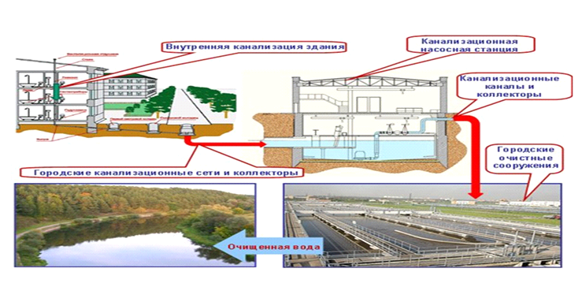
Рисунок 1. Схема циклов очистки бытовых сточных вод.

8.2 Описание состояния существующих канализационных очистных сооружений, включая оценку соответствия применяемой технологической схемы требованиям обеспечения нормативов качества сточных вод и определения существующего дефицита(резерва) мощностей.
Строительство очистных сооружений (промышленных стоков) осуществлялось с 1971г. по проекту, разработанному Мосгипробумом, ввод в эксплуатацию был произведен в 1988г. Строительство очистных сооружений(хозяйственно-фекальных стоков) осуществлялось в 19691970г.г. по проекту, разработанному Свердловским отделением проектного института «Водоканалпроект», ввод в эксплуатацию осуществлен в 1970г. В 1980г. на очистных сооружениях выполнялись пусконаладочные работы специализированным пусконаладочным управлением по очистке пром.стоков и водоподготовке г.Ленинграда с целью определения их технического состояния, выявления фактических нагрузок на сооружения, определения эффективности их работ и разработки мероприятий, направленных на улучшение их технического состояния и нормализацию химико-технологического контроля работы очистных сооружений. Сточные воды проходят механическую и биологическую очистку.
Комплекс очистных сооружений канализации: Комплексы очистных сооружений предназначены для очистки и обезвреживания промышленных и хоз-фекальных сточных вод и сбросом в р.Ляля.
Комплекс очистных сооружений канализации:
Проектная мощность очистных сооружений (хоз-фекальных) составляет 950 тыс. куб./ год (2615м3/сут.).
Проектная мощность очистных сооружений (промышленных) составляет 13930 тыс. куб. м / год (38165 м3/сут.).
Процесс очистки промышленных сточных вод ОАО «Новолялинский ЦБК»(1 очередь), введена в эксплуатацию в 1988г., проектной производительностью 38165 м3/сут. На первую очередь подаются промышленные стоки, где проходят механическую очистку от взвешенных и плавающих веществ, а также происходит насыщение воды кислородом воздуха.
На 1 очередь очистных сооружений подаются также хозяйственно-бытовые ливневые сточные воды, снежные массы. Сточные воды от санузлов, душевой, раковин в лаборатории собираются сетью внутренних трубопроводов и отводятся в наружную сеть хоз. – бытовой канализации. Расчётный суточный расход стоков при количестве работающих 50 человек в сутки / в том числе пользующихся душем составит: в год – 1047 м.куб.; в месяц 87 м.куб.; в сутки – 2,9 м.куб.
На очистных сооружениях города Новая Ляля ведется обработка загрязненных пром.стоков, поступающих по трубопроводу Ду 900мм самотеком на насосную станцию перекачки, а также хоз.бытовых сточных вод, образующихся на территории жилого города.
Сточные воды на 1 очередь очистных сооружений поступают по двум коллекторам диаметром 900 мм(пром.стоки) и 400 мм (хоз. бытовые стоки) в приемную камеру, затем в здание решеток. Сточные воды проходят биологическую очистку и обеззараживание хлором. Очищенная и обеззараженная сточная вода по коллектору диаметром 1200 мм сбрасывается в реку Ляля.
В поселке Лобва установлена пропускная способность очистных сооружений 1,2 тыс.м.куб. в сутки. В настоящее время очистные сооружения не функционируют в связи с полным износом оборудования. К основным проблемам также относится полный износ перекрытий выгребных ям, полная изношенность канализационного коллектора. Остальные данные по системе водоотведения поселка Лобва не предоставлены.
На рисунке 2. представлена принципиальная схема совместной биологической очистки производственных и бытовых сточных вод.
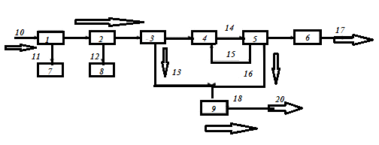
Рисунок 2.принципиальная схема совместной очистки производственных и бытовых сточных вод.
1 – решетки тонкой очистки; 2 – песколовки; 3 – первичный отстойник; 4 – аэротенк; 5 – вторичный отстойник; 6 – обеззараживание хлором; 7 – полигон твердых бытовых отходов; 8 – песковая площадка; 9 – иловые площадки; 10 – сточные воды; 11 – отбросы с решеток; 12 – песчаная пульпа; 13 – сырой осадок; 14 – иловая смесь; 15 – возврат (циркуляция) активного ила; 16 – избыточный активный ил; 17 – выпуск очищенных сточных вод; 18 – сброженный осадок; 19 – подсушенный осадок в сельское хозяйство.

Технологическая схема первичной очистки промышленных сточных вод ОАО "Новолялинского ЦБК" представлена на рисунке3:
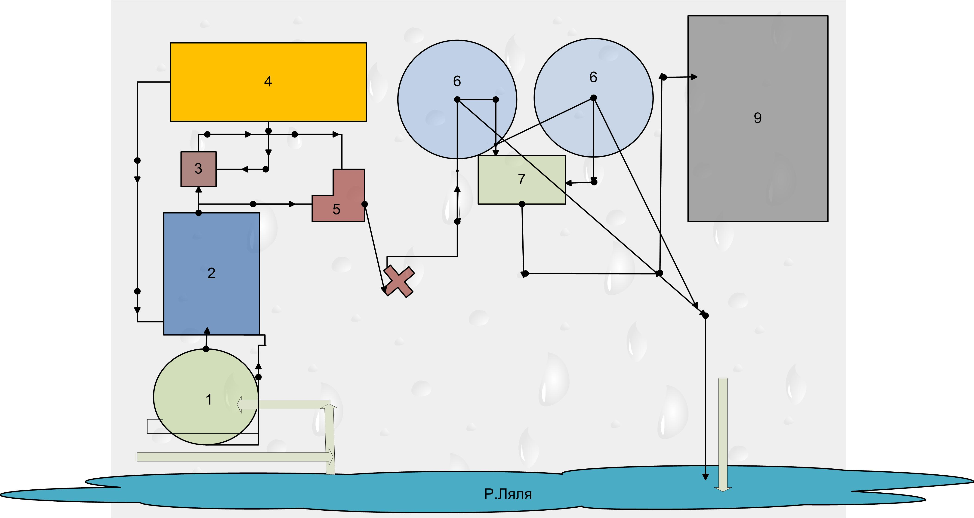
Рисунок.3. Технологическая схема первичной очистки промышленных сточных вод ОАО"Новолялинского ЦБК"
Состав промышленных очистных сооружений (1 очередь):
- Насосная станции промстоков;
- Усреднитель;
- Камера реакции (смеситель).;
- Реагентное хозяйство;
- Распределительная чаша.;
- Первичные радиальные отстойники 2шт.;
- Насосная станция сырого осадка;
- Шламонакопитель;
- Иловые поля.
Описание технологической схемы комплекса очистных сооружений канализации Новолялинского целлюлозо-бумажного комбината.
Іочередь.
Характеристика загрязнений промышленных стоков, поступающих на очистные сооружения:
Общий сток от производства сульфатной целлюлозы окрашен в коричневый цвет, значение рН 8,210,имеет специфический запах сероводорода и метилмеркаптана. Содержание взвешенных веществ колеблется от 100до т400мг/дм3.сухой остаток 9002000мг/дм3,а также, в стоке содержатся вредные вещества, как сульфиды и смоляные кислоты. В процессе производства сульфатной целлюлозы в канализацию сбрасывается часть черного щелока, в котором содержится большое количество органических и минеральных веществ (щелочной лигнин, соли смоляных и жирных кислот, продукты разрушения углеводов, соли натрия).Самые загрязненные – сточные воды варочного, промывного и выпарного цехов. Они имеют высокую окисляемость и БПК5(до 500мгО2/дм),взвешенные вещества6787%,состоящие преимущественно из органических веществ (волокон).
При производстве бумаги и картона образуются волокносодержащие сточные воды, загрязненные взвешенными веществами, древесными и целлюлозными волокнами. Сухой остаток в сточных водах от бумажного и картонного цехов 300400 мг/дм3,БПК54050мгО2/дм3.
В ТЭЦ сточная вода образуется в результате промывки натрий-катионитовых фильтров и от охлаждения аппаратуры.
Общий сток, поступающий в приемный резервуар насосной 1 подъема состоит:
Загрязненные сточные воды комбината по трубопроводу Ду 900мм самотеком поступают на насосную станцию перекачки промстоков. Подземная часть насосной станции круглой формы и разделена на 2 отсека..в одном из которых находится приемный резервуар емкостью 90 м3.,над ним помещение решетокдробилок. В другом отсеке насосной станции находится машинное отделение, где размещены 3 насоса перекачки сточных вод типа ФГ800/33 и два дренажных насоса.
Сточные воды подаются в два лотка приемной камеры, проходят через решетки, где задерживаются крупные механические примеси, которые затем извлекаются из воды.
Затем пром.стоки поступают в собственно приемный резервуар, откуда насосами перекачиваются по 2м трубопроводам Ду630 на усреднитель. Усреднитель предназначен для качественного и количественного усреднения промстоков, что позволяет получить лучший эффект осаждения взвешенных веществ. Для перемешивания, насыщения сточных вод кислородом воздуха и исключения их загнивания в первичных отстойниках в усреднитель подается воздух. По дну усреднителя уложены перфорированные трубы. Расход воздуха на усреднитель поддерживается 650010000м3/час.
Сточные воды направляются в верхний распределительный канал усреднитель, откуда по распределительным лоткам через выпускные отверстия поступают в секции усреднителя. Из секции усреднителя стоки через водосливы сбрасываются в нижний отводной канал и далее по
Трубопроводу Ду1200 направляются на первичные отстойники радиального типа.
Перед группой первичных отстойников установлена распределительная чаша, которая служит для регулировки подачи сточных вод на отстойники и для возможности выключения любого отстойника из технологического процесса. Для подачи на отстойники в распределительной чаше организованы водосливы с шиберами.
Первичные отстойники предназначены для выделения из сточной жидкости взвешенных веществ, способных под воздействием силы тяжести оседать или всплывать. Подача сточных вод на отстойники осуществляется из распределительной чаши в его центральную часть Ду2500 снизу по трубопроводу Ду1200.От центра сточные воды, равномерно распределялись по отстойнику, по радиусу направляются к периферии отстойника, где организован сбор осветленной воды. Скорость движения сточных вод в отстойниках настолько мала, что обеспечивают выпадение в них грубодисперсных примесей с удельным весом более единицы, а также всплытие взвешенных веществ, удельный вес которых менее единицы.
Осветленные стоки собираются в сборном железобетонном лотке, из которого по трубе Ду 1200мм отводятся в реку Ляля.
Выпавший на дно осадок с помощью скребков илоскребов сгребается в приямок отстойника, откуда забирается насосами и перекачивается на шламонакапитель.
Всплывающие твердые и жидкие вещества собираются в жиросборник.
Для откачки сырого осадка и всплывающих веществ на шламонакапитель, а также для промывки и опорожнения служит насосная станция сырого осадка.
В состав насосной станции входят три насоса. Управление насосами дистанционное со щита силового управления. Продолжительность откачивания осадка определяется оператором визуально по качеству перекачиваемой жидкости. После удаления осадка из отстойников необходимо выполнить промывку шламопровода. Из шламонакопителе происходит отстаивание осадка. Образовавшийся верхний слой осветленной воды необходимо постоянно откачивать в голову очистных сооружений. Для этой цели служит насосная станция при шламонакопителе, в которой установлены 2 насоса (один в работе, один в резерве).Подача осветленной воды осуществляется в распределительную чашу первичных отстойников по напорному трубопроводу Ду=240мм.
Состав хоз-фекальных очистных сооружений :
- Песколовки;
- Отстойники двухярусные;
- Биофильтры;
- Вторичные отстойники;
- Хлораторная.
Технологическая схема очистки бытовых сточных вод очистных сооружений представлена на рисунке 4:
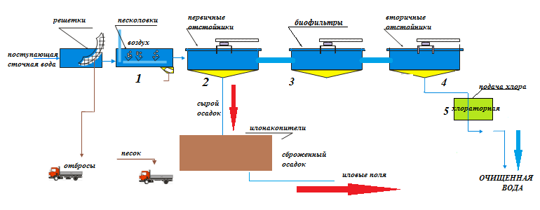

Рисунок.4. Технологическая схема очистки бытовых сточных вод очистных сооружений.
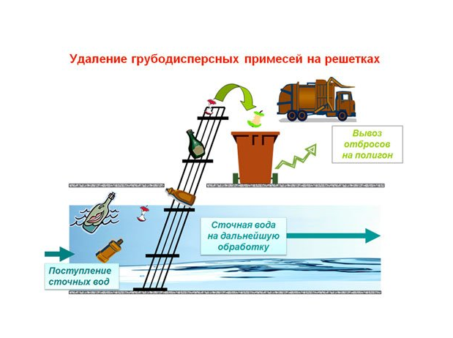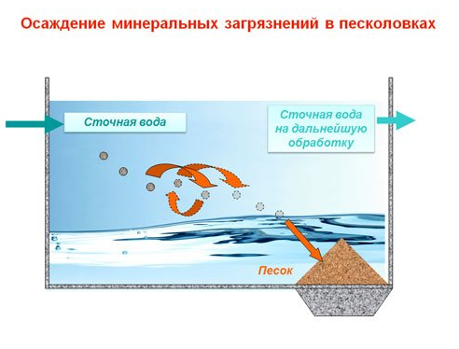
рис.4.1. рис.4.2.
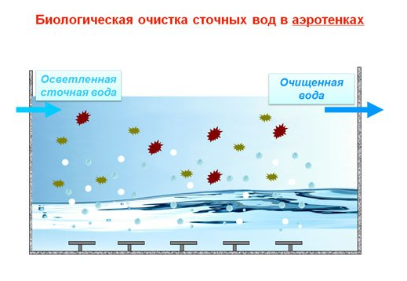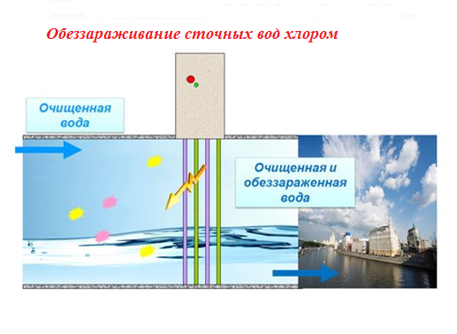
рис.4.3. рис.4.4.
Характеристика загрязнений бытовых стоков, поступающих на очистные сооружения:
Сточные воды загрязнены минеральными и органическими загрязнениями, присутствующих
в стоках в нерастворенном коллоидном и растворенном виде. К минеральным загрязнениям относятся песок, глинистые частицы, частицы шлака, растворы минеральных кислот, кислот и щелочей. Органические загрязнения могут быть растительного происхождения (остатки растений, плодов, овощей, злаков, бумаги, растительные масла) и животного происхождения(физиологические выделения людей и животных,остатки мускульных и животных тканей животных, клеевые вещества и прочие).
Кроме того, в хоз-бытовых сточных водах присутствуют бактериологические и биологические загрязнения, представленные разными микроорганизмами: дрожжевые и плесневые грибы, мелкие водоросли и бактерии, в том числе болезнетворные возбудители брюшного тифа, паратифа, дизентерии и.т.д……
С целью охраны водоемов от загрязнений, спускаемые в них сточные воды должны подвергаться очистке до такой степени, чтобы эти воды не оказали вредного влияния на водоемы, воды которые используются для питьевых ,хозяйственных и производственных нужд.
На рисунке 5. Показано географическое местоположение очистных сооружений г.Новая Ляля
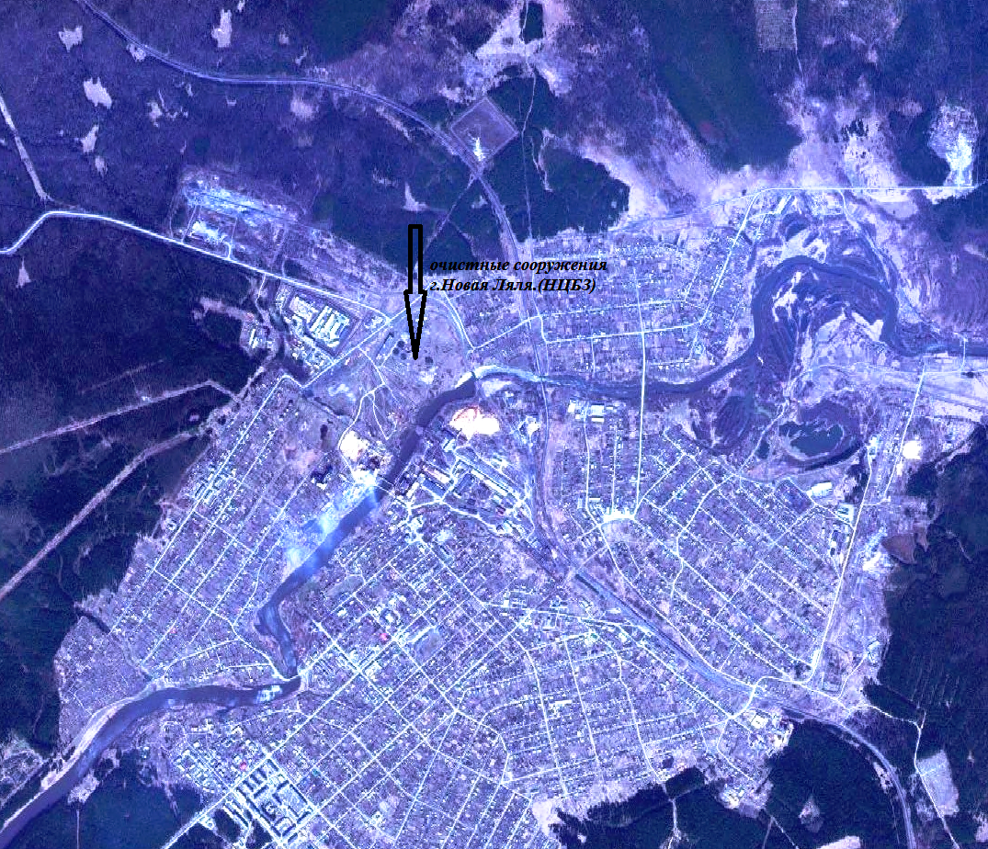
Рисунок 5. Географическое положение очистных сооружений

Система энергоснабжения. Данные не предоставлены
Сброс сточных вод в водоем осуществляется на основании Решения о предоставлении водного объекта в пользовании ,разрешением на сброс загрязняющих веществ в окружающую среду, которыми установлены нормативы допустимого сброса(НДС) загрязняющих веществ и временно согласованного сброса(ВСС) загрязняющих веществ на период выполнения мероприятий, направленных на достижение показателей рыбохозяйственного водоема.
Таким образом, технические возможности по очистке сточных вод Комплекса очистных сооружений канализации, работающих в существующем штатном режиме не соответствуют проектным характеристикам и временным условиям сброса сточных вод в водоем.
Проектная производительность очистных сооружений (хоз-фекальных) составляет 954,5 тыс. куб./ год
(2615м3/сут.).
Проектная мощность очистных сооружений (промышленных) составляет 13934 тыс. куб. м / год
(38165 м3/сут.). Фактически по 2012 году в среднем 2,6 тыс.м3 в сутки. Для выполнения требований Водного кодекса по доведению до норматива ПДК рыбохозяйственного водоема рекомендуется восстановление поверхностно-ливневой канализации на очистку и обеззараживание на Комплексе очистных сооружений канализации.
Сооружения по обработки осадков на очистных сооружениях отсутствуют.
С хоз.бытовых очистных сооружений перегнивший осадок из двух ярусных отстойников направляется на иловые площадки. Из контактных резервуаров в зимнее время ил самотеком поступает в приемный резервуар и насосами станции подкачки подается на песколовки, а в летнее время переносным насосом откачивается на иловую площадку№1.Дренажная вода иловых и песковых площадок поступает в приемный резервуар при насосной станции подкачки.
На очистных сооружениях промышленных стоков, выпавший на дно отстойника осадок с помощью скребков илоскребов сгребается в приямок отстойника, откуда забирается насосами и перекачивается на шламонакапитель.
Всплывающие твердые и жидкие вещества собираются в жиросборник. Для откачки сырого осадка и всплывающих веществ на шламонакопитель, а также для промывки и опорожнения служит насосная станция сырого осадка. В сеть промканализации, укладываемой на площадке, сбрасываются промывные воды от фильтров, осадок от осветлителей и условно – чистые воды от реагентного хозяйства и резервуаров чистой воды (при переливе). Очистка этих вод от содержащихся в них загрязнений производится в шламонакопителе – отстойнике, устраиваемом на участке между площадкой фильтровальной станции и р. Чёрной.
Объём шламонакопителя из условия накопления шлама составляет 26,5 т.м.куб.
При среднем слое накапливаемого шлама площадь накопителя составляет: 8,85 т.м.кв.
Общая высота дамбы равняется 4,5 м.
Объём накопителя полный 8,85 т.м.кв. * 4,5 м = 40 т.м.куб. Для сбора воды в шламонакопитель предусмотрен впускной колодец, для сброса осветлённых стоков предусматривается устройство выпускного (шламонакопитель) – 440 м.куб./сут; 161 тыс.м.куб./год. Фактический сброс воды 2008 год – 0,35 м.куб./сут; 126,25 тыс.м.куб./год.
В городе отсутствуют приемники снежных масс в зимний период. Талая вода, образующаяся при плавлении снега, вместе с ливневыми стоками города не проходят необходимую биологическую очистку и обеззараживание.
Полигон твердых бытовых и производственных отходов расположен в 1,5 км к северо-востоку от г.Новая Ляля, в 5 м севернее автодороги г.Новая Ляля – пос. Салтаново, в 850 м. севернее от русла р.Ляля.
Центральная и южная части полигона представляют собой обработанные карьеры грунтов, западная и восточная части ограничены насыпями – бывшими карьерными отвалами, примыкающая к автодороге территория занята смешанным кустарником.
Общая площадь свалки 9,18 га, в том числе: площадь складирования отходов 4,1 га, хозяйственная зона занимает 0,5 га, карьер, дорога, водоотводная канава 2,3 га, резерв площади 2,28 га.
Расположение сооружений на площадке полигона выполнены в соответствии с технологической последовательностью захоронения отходов и обеспечивают нормальную работу по приему, складированию и обезвреживанию отходов. На территории полигона располагаются: рабочая карта складирования отходов, водоотводная канава, водоотводный вал, временные дороги, шлагбаум, вагончикконтора, стоянка для машин и механизмов, туалет. В районе свалки имеются 3 наблюдательных скважины для контроля загрязнения подземных вод и родника за пределами СЗЗ на расстоянии 800 м от южной границы полигона и 50 м от северного берега р.Ляля, т.е. между свалкой и рекой.

8.3.Описание технологических зон водоотведения города Новая Ляля и поселка Лобва.
Комплекс очистных сооружений канализации включает в себя левобережный участок. Правобережный участок расположен в районе Леспромхоз города Новая Ляля, на территории Новолялинского целлюлозо-бумажного завода и может принимать на очистку сточные воды (хозяйственно-бытовые, производственные и поверхностно-ливневые.) самотеком. Отвод и транспортировку хозяйственно-бытовых и ливневых стоков от абонентов осуществляется через систему самотечных трубопроводов. Дома по ул. Фрунзе подключены к старой канализации молокозавода (завод закрылся в 2005 2006 годах) которая шла к станции перекачки на берегу реки, а далее на КОСК в ЦБК. Сейчас эта система водоотведения и канализации разрушена и стоки с этих домов бегут в болото, а потом в реку. На ул. Сакко и Ванцетти и ул. Кирова ранее были выгребные ямы, затем была проложена канализация (примерно в 82 году), основная линия шла по ул. Кирова вниз к реке, на станцию перекачки стоков(канализационную насосную станцию) . Сейчас с домов Сакко и Ванцетти идет на Кирова, а там из за того, что трубы канализации забиты илом и песком стоки вытекают прямо из колодца на середине ул. Кирова вниз, затапливая дома местных жителей. Последние три колодца забиты полностью, стоки через верх по канаве утекают в реку. Единственный выход из этой ситуации- восстановление станции
перекачки и перекладка трубопроводов канализации. Настоящее положение на этом участке сетей канализации отображено на рисунке 6.
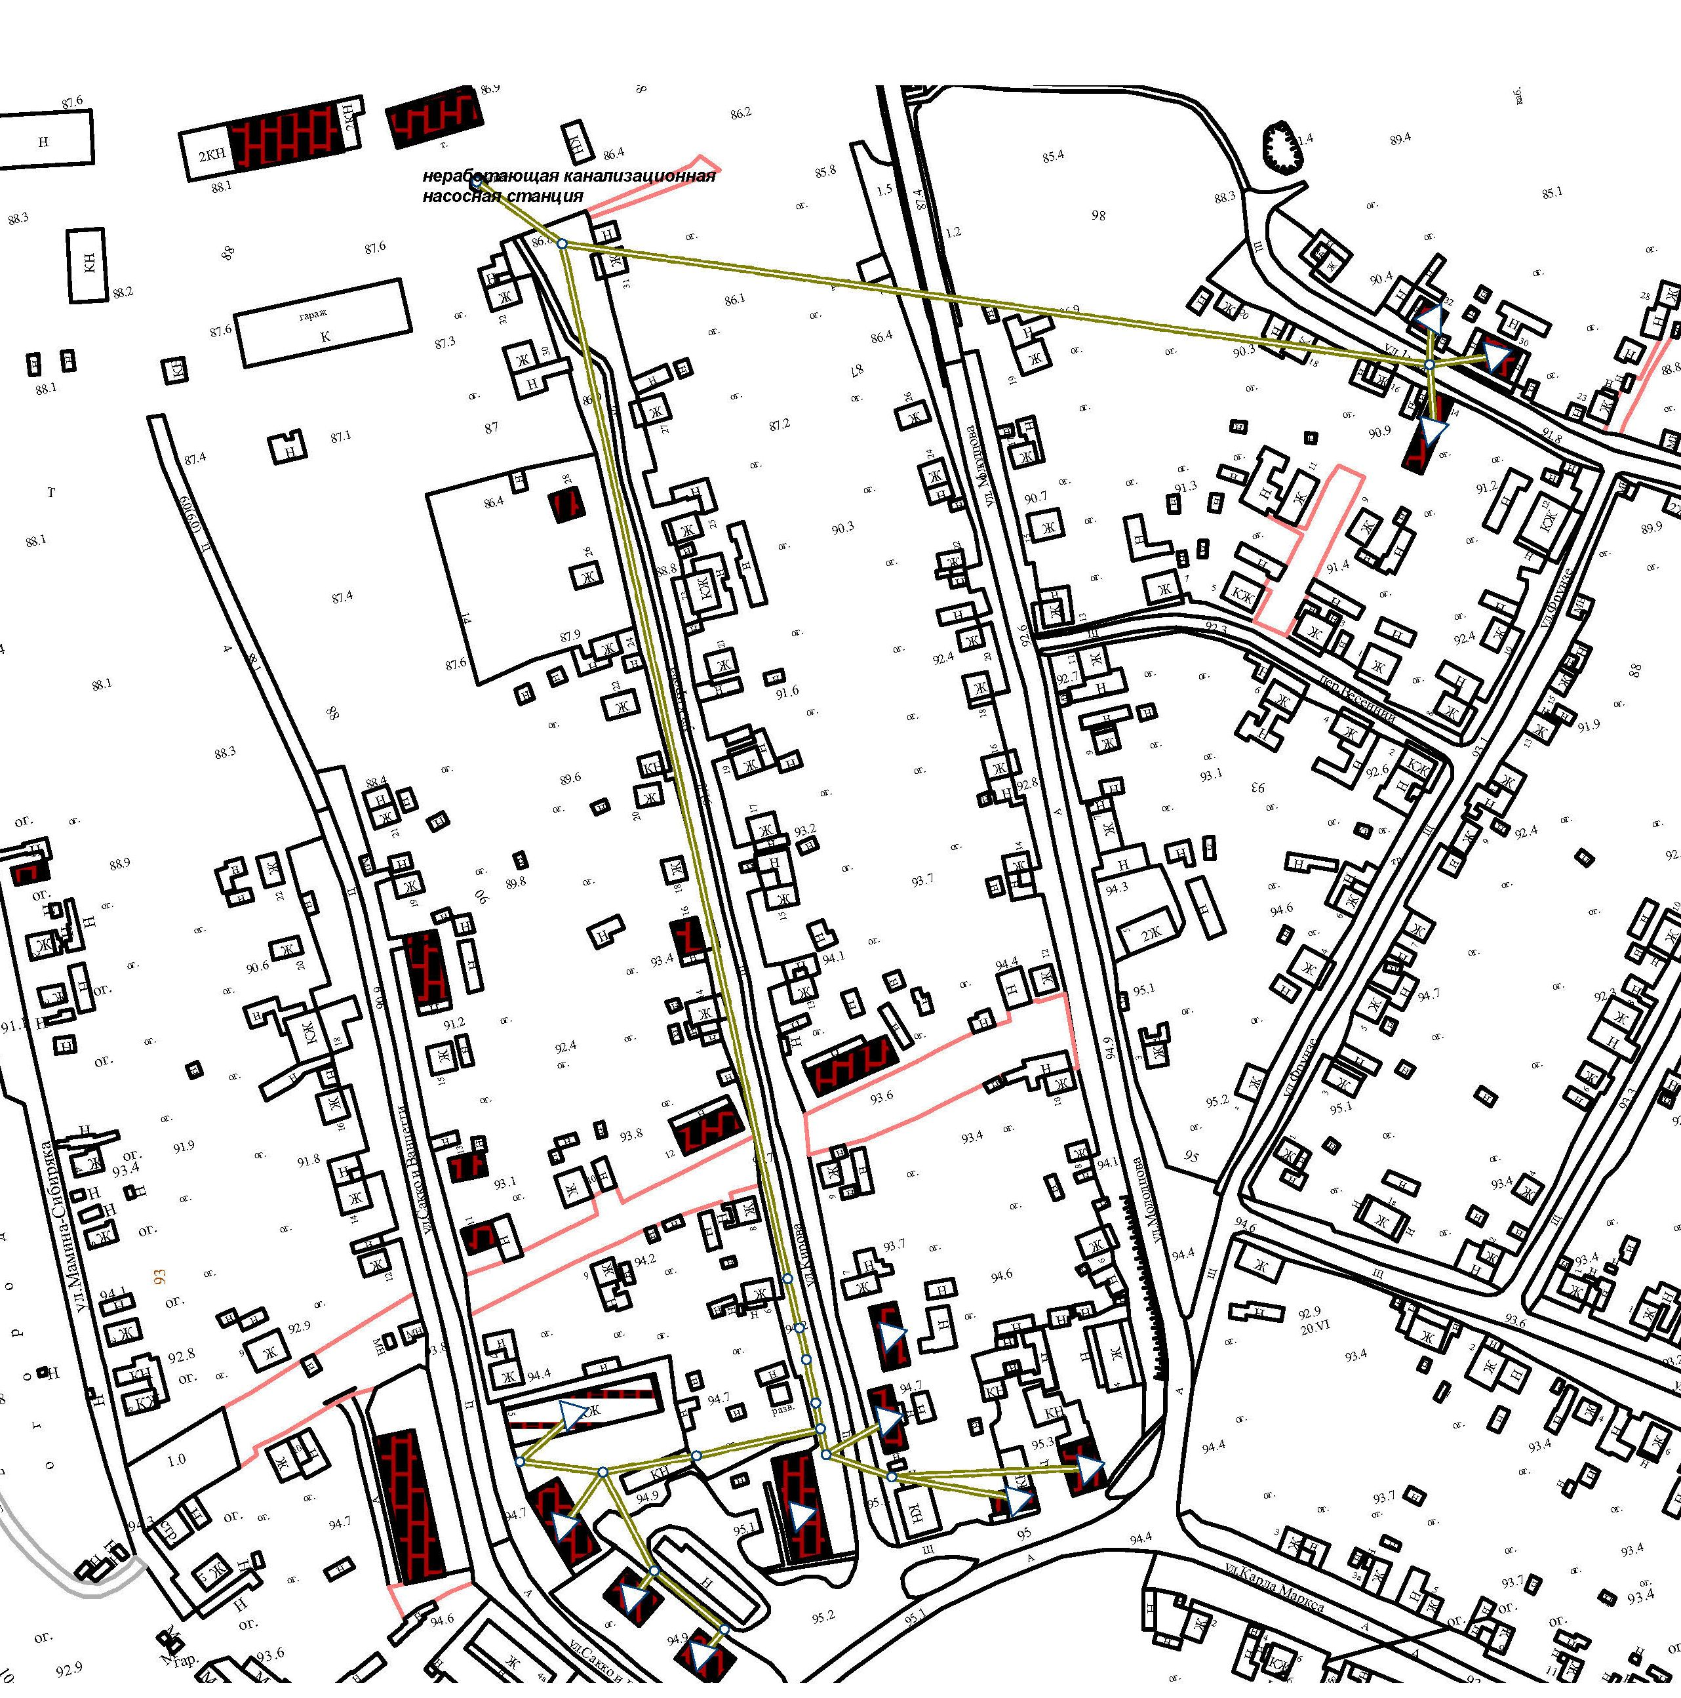
Рисунок 6. Недействующие сети канализации ул. Сакко и Ванцетти-Кирова-Фрунзе.
Общая протяженность сетей хозяйственно-бытовой канализации составляет 21,7км. Данные сети изготовлены из таких материалов, как керамика и полиэтилен, асбоцементные трубы. Канализационный дюкер Ду=100 мм через реку Ляля проложен от микрорайона "Гавань" до канализационной насосной станции на улице Советская.
Водоотведение поселка Лобва осуществляется по канализационным сетям, а также путем вывоза жидких бытовых отходов автотранспортом организации на очистные сооружения. Протяженность главного канализационного коллектора составляет 8км, в том числе 5км – уличных канализационных сетей и 3 км – внутриквартальных и внутридомовых сетей.

8.4.Описание состояния и функционирования системы утилизации осадка сточных вод.
Очистные сооружения города и ОАО «Новолялинский целлюлозно-бумажный комбинат»
также предназначены для очистки бытовых (хозяйственно-фекальных) сточных вод, загрязненных различными минеральными и органическими веществами, а также болезнетворными бактериями. На очистные сооружения комбината поступают хоз. бытовые сточные воды, образующиеся на территории жилого города.
Существующая схема очистки хозяйственно-питьевых стоков города Новая Ляля и ОАО «Новолялинский ЦБК» включает в себя сооружения для механической и биологической очистки воды и ее обеззараживания.
Хозяйственно-бытовые стоки по главному коллектору поступают в приемную камеру насосной станции подкачки. Сточные воды из приемной камеры насосной станции подкачки, пройдя очистку на решетках, центробежными насосами СМ1501253154,производительностью 200куб.м./час, мощность двигателя 37кВт подаются по двум трубопроводамДу250мм на песколовки, где происходит осаждение крупных фракций минеральных взвешенных веществ.
После песколовок сточные воды поступают по отводящим железобетонным лоткам (300х450мм)
на двухярусные отстойники, где происходит процесс отстаивания, выпадение осадка, который подвергается раскладу в анаэробных условиях. Из двух ярусных отстойников стоки самотеком по железобетонному лотку (500х600мм)поступают на аэрофильтры, где проходят искусственную биологическую очистку. Процесс нитрификации на аэрофильтрах в очищенной воде почти полностью заканчивается и выходящие стоки имеют БПК5 не более 10мг/л. Окисление происходит в аэробных условиях с помощью интенсивной продувки воздухом.
После аэрофильтров сточные воды хлорируются гипохлоридом кальция. Хлорная вода из хлораторной по хлоропроводу Ду80мм подается в ершовый с пятью поперечными перегородками смеситель, установленный в распределительной чаше перед вторичными отстойниками. Подача хлорной воды из расходного бака на хлорирование сточный воды регулируется вентилем на хлоропроводе в соответствии с данными анализа на остаточный хлор, концентрация которого должна быть не менее 1,5мг/л в стоках после вторичных отстойников.
После смесителя сточные воды поступают во вторичные отстойники, которые одновременно являются и контактными. Из контактных резервуаров полностью очищенные стоки направляются в отводящий коллектор и далее в отстойный пруд.
Перегнивший осадок из двух ярусных отстойников направляется на иловые площадки. Из контактных резервуаров в зимнее время ил самотеком поступает в приемный резервуар и насосами станции подкачки подается на песколовки, а в летнее время переносным насосом откачивается на иловую площадку№1.Дренажная вода иловых и песковых площадок поступает в приемный резервуар при насосной станции подкачки.

8.5. Описание состояния и функционирования канализационных коллекторов и сетей сооружений на них.
Отвод и транспортировка хозяйственно-бытовых стоков от абонентов осуществляется через систему самотечных и напорных трубопроводов с установленной на них канализационной насосной станции (насос ПФ2 50/200.180 – 11/ 2 – 01 11кВт) (ул.Советская) .
Общая протяженность сетей хозяйственно-бытовой канализации составляет 21,7 км канализации. Данные сети изготовлены из таких материалов, как керамика, чугун. В местах перехода трубопроводов через реки проложены канализационные дюкеры: через реку Ляля один канализационный дюкер диаметром 150 мм, На сегодняшний день износ магистральных хозяйственно-бытовых коллекторов дворовых и уличных сетей хозяйственно-бытовой канализации, ливневой канализации составляет 90%.
Функционирование и эксплуатация канализационных сетей систем централизованного водоотведения осуществляется на основании «Правил технической эксплуатации систем и сооружений коммунального водоснабжения и канализации», утвержденных приказом Госстроя РФ №168 от 30.12.1999г.
Схемой канализования пос.Лобва предусматривался сбор сточных вод в приемном резервуаре канализационной насосной станции (КНС) и подача их на очистные сооружения канализации (КОС). В связи с многочисленными порывами напорными коллекторами, сложилась ситуация ,когда сточная вода поступала через порыв в почву, фонтанировала на очистные сооружения по существующему напорному коллектору сточная вода практически не поступает. Администрацией Новолялинского района было принято решение об отключении насосной станции в связи с неисправностью коллектора и проектировании нового напорного коллектора. Сточные воды собираются в выгребах и отводятся ассенизационными машинами на КОС.В данном проекте предусматривалось прокладка новых сетей напорной канализации в две нитки длиной 1670м диаметром160мм из полиэтиленовых труб ПНД тип Т по ГОСТ 1859983,обеспечивающих подачу сточных вод от существующей насосной станции(оборудованной насосами марки ФГ 115/38 Q=115м3/ч,Н=38м,Nэл.дв.=30кВт.1 раб.;1резерв)на очистные сооружения бытовой канализации. Прокладка напорного коллектора осуществляется от канализационной станции перекачки, вдоль ул.Ленина до дома№84 и вдоль грунтовой дороги, ведущей на очистные сооружения бытовой канализации. осуществляется по канализационным сетям , а также путем вывоза жидких бытовых отходов автотранспортом организации на очистные сооружения.
К основным проблемам в сфере водоотведения поселка Лобва можно отнести:
- неработающие очистные сооружения;
- полный износ перекрытий выгребных ям нецентрализованной канализации;
- почти полный износ канализационных сетей.

8.6.Оценка безопасности и надежности централизованных систем водоотведения и их управляемости.
Централизованная система водоотведения представляет собой сложную систему инженерных сооружений, надежная и эффективная работа которых является одной из важнейших составляющих благополучия города. По системе, состоящей из трубопроводов, каналов, коллекторов общей протяженностью более 21,7 км, отводятся на очистку все городские сточные воды, образующиеся на территории Новая Ляля.
Тенденции снижения притока хозяйственно-бытовых и производственных сточных вод в систему канализации и поверхностно ливневых сточных вод не наблюдается.
В условиях экономии воды приоритетными направлениями развития системы водоотведения являются повышение качества очистки воды и надежности работы сетей и сооружений. Практика показывает, что трубопроводные сети являются не только наиболее функционально значимым элементом системы канализации, но и наиболее уязвимым с точки зрения надежности. По прежнему острой остается проблема износа канализационной сети. Поэтому в последние годы особое внимание уделяется ее реконструкции и модернизации. В условиях плотной городской застройки наиболее экономичным решением является применение бестраншейных методов ремонта и восстановления трубопроводов. Освоен новый метод ремонта трубопроводов большого диаметра «труба в трубе», позволяющий вернуть в эксплуатацию потерявшие работоспособность трубопроводы, обеспечить им стабильную пропускную способность на длительный срок (50 лет и более). Для вновь прокладываемых участков канализационных трубопроводов наиболее надежным и долговечным материалом является полиэтилен. Этот материал выдерживает ударные нагрузки при резком изменении давления в трубопроводе, является стойким к электрохимической коррозии.
Вопросы повышения надежности станции очистки сточных вод в первую очередь связаны с энергоснабжением. С 2014 года на предприятии рекомендуется внедрение программы автоматизации очистной станции, которая направлена на повышение надежности работы очистной станций. Основные мероприятия программы:
- замена горизонтальных насосов погружными насосами в варианте «сухой» установки с целью обеспечения возможности работы канализационных очистной станции в условиях полного или частичного затопления;
- Установка на двигателях насосов частотных приводов с целью плавного запуска и работы фекальных насосов и существенной экономии электроэнергии.
- установка современной запорно-регулирующей арматуры, позволяющей предотвратить гидроудары.
- При эксплуатации Комплекса очистных сооружений канализации сооружений наиболее чувствительными к различным дестабилизирующим факторам являются сооружения биологической очистки. Основные причины, приводящие к нарушению биохимических процессов при эксплуатации канализационных очистных сооружений: перебои в энергоснабжении; поступление токсичных веществ, ингибирующих процесс биологической очистки. Важным способом повышения надежности очистных сооружений (особенно в условиях экономии энергоресурсов) является внедрение автоматического регулирования технологического процесса.
Реализуя комплекс мероприятий, направленных на повышение надежности системы водоотведения, будет обеспечена устойчивая работа системы канализации города.
В поселке Лобва транспортировка хоз.бытовых сточных вод осуществляется по канализационным сетям , а также путем вывоза жидких бытовых отходов автотранспортом организации на неработающие очистные сооружения. Протяженность канализационных сетей 5,440 км, процент износа более 95%. Dy273 2540 м, Dy200 1250 м, Dy100 1650 м.
К основным проблемам в сфере водоотведения можно отнести:
- неработающие очистные сооружения;
- полный износ перекрытий выгребных ям нецентрализованной канализации;
- почти полный износ канализационных сетей.
Ожидаемый объем реализации в 2013г. – 71,9 тыс.м.куб.

8.7.Оценка воздействия централизованных систем водоотведения на окружающую среду.
Все хозяйственно-бытовые и производственные сточные воды и поверхностно-ливневые сточные воды по системе состоящей из трубопроводов, каналов, коллекторов отводятся на очистку на Комплекс очистных сооружений канализации города, принадлежащий Новолялинскому целлюлозно-бумажному комбинату. Сточные воды проходят механическую и полную биологическую очистку и обеззараживание. Технические возможности по очистке сточных вод Комплекса очистных сооружений канализации, работающих в существующем штатном режиме соответствуют проектным характеристикам и временным условиям сброса сточных вод в водоем.
Предприятию "ЦБК" рекомендуется разработать программу мероприятий по снижению негативного воздействия на водоем сточными водами. Для достижения нормативов водоема рыбохозяйственного значения на Комплексе очистных сооружений канализации должны выполняться мероприятия направленные на эффективную очистку сточных вод с внедрением новейших технологий, что дает положительный результат.
На 2014-2020г.г. на "Новолялинском целлюлозно-бумажном комбинате" должны быть запланированы мероприятия по внедрению системы доочистки сточных вод, которые позволят довести качество очистки по биогенным показателям, группе металлов, взвешенным веществам до ПДК рыбохозяйственного назначения.

8.8.Анализ территорий города Новая Ляля и поселка Лобва, неохваченных централизованной системой водоотведения.
На данный момент в городе имеются следующие территории, неохваченные централизованной системой водоотведения: микрорайон Теребиловка, микрорайон Леспромхоз, микрорайон Новостройка, центральная часть города, пос.Заречный (Гавань) за исключением ул.Гайдара. На данных территориях расположены частные одно и двухэтажные дома 50х – 70х годов постройки, некоторые здания еще старее – начала 20 века (в основном в центральной части города). Канализация в таких домах сделана в виде септиков или выгребных ям. Бесхозными сетями в настоящее время являются часть сетей канализации по улицам Сакко и Ванцетти, Кирова, Фрунзе.
В настоящее время многие владельцы домов самостоятельно устанавливают металлические емкости под ЖБО, что также является неотъемлемым условием для подключения воды в дом.
Функционирование и эксплуатация канализационных сетей систем централизованного водоотведения осуществляется на основании «Правил технической эксплуатации систем и сооружений коммунального водоснабжения и канализации», утвержденных приказом Госстроя РФ №168 от 30.12.1999г.
В поселке Лобва фактически нет очистных сооружений канализации. По остаткам трубопроводов централизованной системы канализации сточные воды стекают на территорию вышедших из строя очистных сооружений бывшего Лобвинского гидролизного завода, откуда, без очистки попадают в реку Лобва. Канализация в частных домах существует в виде септиков или выгребных ям. Содержимое выгребных ям и септиков вывозится спецмашинами на полигон жидких бытовых отходов(ЖБО)- иловые поля. По поселку Лобва данные не предоставлены.

8.9.Описание существующих технических и технологических проблем в водоотведении города Новая Ляля и поселка Лобва.
Проблемным вопросом в части сетевого канализационного хозяйства является истечение срока эксплуатации трубопроводов, а также истечение срока эксплуатации запорно-регулирующей арматуры на канализационных трубопроводах. Износ магистральных коллекторов составляет 90 %, дворовых и уличных сетей 90 %, (в среднем износ канализационных сетей составляет 90 %). Это приводит к аварийности на сетях – образованию утечек. Поэтому необходима своевременная реконструкция и модернизация сетей хозяйственно-бытовой и ливневой канализации и запорно-регулирующей арматуры. В части насосного хозяйства имеются следующие проблемы:
- очистные сооружения целлюлозо бумажного комбината(ЦБК). Данные не предоставлены.
По МУП "ВОДОКАНАЛ":
- станция перекачки канализационных бытовых стоков(ул.Советская)
насосный агрегат ПФ2 50/200.180 – 11/ 2 – 01 11кВт износ, высокая энергоемкость. Рекомендуется замена на насос "Wilo" EMU FA 08.22W133+T122/11, пригодный для работы в условиях затопления. Рекомендовано установить на двигателе насоса систему частотного преобразователя для плавного пуска и работы в соответствии с расходом.
- задвижка с обр.клин. Dу 100 мм2шт. износ, коррозия.
- клапан обратный Dу 100 мм 1 шт. износ, коррозия.
- станция перекачки канализационных бытовых стоков (конец ул.Кирова)
Необходимо провести полную модернизацию станции с установкой современных автоматизированных фекальных насосов с частотными преобразователями, пригодными для работы в условиях затопления.
- канализационные сети по ул.Сакко и Ванцетти, Кирова, Фрунзе. Рекомендуется восстановление труб, колодцев и выпусков или перекладка новой сети канализации из некорродирующих труб(полиэтилен,полипропилен,пластик) Ду=200 L= 1100м.

9.Существующие балансы производительности сооружений системы водоотведения

9.1. Баланс поступления сточных вод в централизованную систему водоотведения с выделением видов централизованных систем водоотведения по бассейнам канализации очистных сооружений и прямых выпусков.
В настоящее время в городе Новая Ляля эксплуатируются одна система водоотведения: централизованная система водоотведения хозяйственно-бытовых и ливневых сточных вод .
Зоной канализования Левобережного участка Комплекса очистных сооружений канализации являются сточные воды централизованной системы водоотведения района Гавань(Лесхоз) города Новая Ляля, которые поступают в центральный коллектор Dу 250мм пролегающий вдоль ул. Свободы.
Зоной канализования Правобережного участка Комплекса очистных сооружений канализации являются сточные воды централизованной системы водоотведения микрорайонов Южный и Сосновый бор города, которые поступают в центральный коллектор Dу 250мм, проходящий вдоль ул. Ленина. Все коллектора соединяются в сборных колодцах у территории "Целлюлозно-бумажного комбината", проходящие по ним бытовые стоки поступают на обработку на Комплекса очистных сооружений "ЦБК". По поселку Лобва данные не предоставлены.

9.2.Оценка фактического притока неорганизованного стока по бассейнам канализования очистных сооружений и прямых выпусков.
Все сточные воды, образующиеся в результате деятельности промышленных предприятий, населения, а также, поверхностно-ливневые стоки с территории городской черты организовано отводятся через централизованные системы водоотведения на Комплекс очистных сооружений канализации "Целлюлозо-бумажного комбината". Система коммерческого учета принимаемых на очистку сточных вод ,состоит из расходомера типа КСД. Данные по коммерческому учету стоков не предоставлены.По ливневым выпускам сточных вод расчет объемов ведется по СНиП 2.04.0385 "Канализация. Наружные сети и сооружения"
В настоящее время в городе эксплуатируются системы водоотведения: централизованная система водоотведения хозяйственно-бытовых и промышленных стоков.
Зоной канализования участка Комплекса очистных сооружений канализации являются:
Выпуск № 2 производственные сточные воды мазутного хозяйства (фактический расход 1,0 тыс.м3/год) в р.Ляля 96км.от устья;
Выпуск № 3 являются производственные сточные воды после очистных сооружений промстоков (фактический расход сточных вод 10793 тыс. м³/год)в р.Лая 96км от устья;
Выпуск №5 – являются производственные сточные воды охлаждения турбины(фактический расход850 тыс.м3/год)в р.Лая 95 км от устья;
Выпуск №4очищенные хоз. бытовые стоки . Так как отсутствуют ливневые выпуски, расчет объемов не ведется.

9.3 Описание системы коммерческого учета принимаемых сточных вод и анализ планов по установке приборов учета.
В настоящее время коммерческий учет принимаемых сточных вод осуществляется в соответствии с действующим законодательством, и количество принятых сточных вод принимается равным количеству потребленной воды. Доля объемов рассчитанная данным способом составляет 100%, при этом на предприятии
"Новолялинский целлюлозо- бумажный комбинат" имеются два прибора коммерческого учета на стоках марки КСД (технические характеристики не предоставлены).
Учет поверхностного стока ведется в соответствии с Правилами утвержденными Новолялинской городской думой, расчетным способом учитываются площади абонентов, площади водонепроницаемых поверхностей и фактически выпавших осадков.
Дальнейшее развитие коммерческого учета сточных вод будет, осуществляется в соответствии с федеральным законом «О водоснабжении и водоотведении» № 416 от 07.12.2011г.
По поселку Лобва данные не предоставлены.

9.4.Результаты анализа ретроспективных балансов поступления сточных вод в централизованную систему водоотведения по бассейнам канализования очистных сооружений и прямых выпусков и расчетным элементам территориального деления с выделением зон дефицитов и резервов в каждой из рассматриваемых территориальных зон.
«МУП «Водоканал» организация города, осуществляющая эксплуатацию и техническое обслуживание сетей канализации города, обеспечивающая прием и транспортировку поверхностных сточных вод с территорий всех абонентов в сети канализации города. Постановлением Правительства Свердловской области
от 14 февраля 1997 г. № N 133п "О взимании платы за сброс сточных вод и загрязняющих веществ в системы канализации населенных пунктов" утвержден порядок оплаты за сбросы.
Настоящий порядок распространяется на физических, юридических лиц, осуществляющих предпринимательскую или иную хозяйственную деятельность, отводящих поверхностные сточные воды со своей территории в систему канализации как посредством подключения своих сетей и сооружений, так и в результате отвода поверхностного стока по рельефу местности с последующим его попаданием в приемные устройства системы канализации МУП «Водоканал» за исключением территорий, занятых домами жилищного фонда, независимо от ведомственной подчиненности форм собственности, но кроме территорий, используемых физическими и юридическими лицами для предпринимательской и иной хоздеятельности.
За основу методики расчета объемов поверхностных сточных вод взяты «Методические указания по расчету платы за неорганизованный сброс загрязняющих веществ в водные объекты» от 29 декабря 1998 г. Для соблюдения ФЗ «Об охране окружающей среды», Водного кодекса РФ, ФЗ «О санитарно эпидемиологическом благополучии населения, СанПиН МУП «Водоканал»рекомендуется разработать план водоохранных мероприятий по модернизации хозяйственно-бытовой канализации с включением ливневых выпусков в хозяйственно-бытовую канализацию для дальнейшей очистки на очистных сооружениях. Учет объемов поверхностных сточных вод с территории города Новая Ляля не ведется. Данные по категориям потребителей и выпускам не предоставлены.
Ретроспективное водоотведение в городе Новая Ляля. отражено в таблице1.

Показатели | Ед.изм. | 2011 | 2012
Очистка сточных вод | тыс.м3 | 949,43 | 624,67(за 6 месяцев)
Очистка (промышленных)  сточных вод | тыс.м3 | 4798,48 | Данные не предоставлены
Таблица1

Рисунок. 7 Диаграмма роста среднесуточных объемов принятых стоков на очистные сооружения.

Представленная на рисунке 7 диаграмма подтверждает и согласуется с повышением объемов водоснабжения, и объема водоотведения, включенного в хозяйственно-бытовую канализацию (в первые пять лет и в дальнейшем).

9.5.Результаты анализа гидравлических режимов и режимов работы элементов централизованной системы водоотведения (насосных станций, канализационных сетей), обеспечивающих транспортировку сточных вод от самого удаленного абонента до очистных сооружений и характеризующих существующие возможности передачи сточных вод на очистку.
Отвод и транспортировка стоков от абонентов города Новая Ляля производится через систему самотечных трубопроводов диаметрами 100-150мм в магистральные коллекторы: диаметрами 250 мм на правом берегу и диаметром 250 мм на левом берегу.
В настоящее время износ квартальных и магистральных коллекторов города Новая Ляля составляет 90 %, дворовых и уличных сетей 90 %, (в среднем износ канализационных сетей составляет 90 %). Это приводит к аварийности на сетях – образованию утечек. Поэтому необходима своевременная реконструкция и модернизация сетей хозяйственно-бытовой и ливневой канализации и запорно-регулирующей арматуры. В поселке Лобва система централизованного водоотведения изношена на 95-98%. Очистка хоз.бытовых стоков в поселке Лобва не ведется.

9.6. Анализ резервов производственных мощностей и возможности расширения зоны действия очистных сооружений с наличием резерва в зонах дефицита.
В период с 2013 по 2020годы ожидается повышение объемов по приему сточных вод на комплекс очистных сооружений канализации от населения и промышленности в связи с вводом новых объектов водопотребления
( вновь построенные многоквартирные дома в новых микрорайонах города Новая Ляля), произойдет увеличение объема с 2,6 тыс.м3 в сутки до 2,8 тыс.м3 в сутки, тогда может возникнуть дефицит производительности в период пикового и паводкового режима работы сооружений. Исходя из того, что запаса мощности практически нет, может возникнуть ситуация, при которой будет невозможным принять на очистку дополнительные объемы и производить капитальные ремонты и мероприятия направленные на модернизацию сооружений. Возможности расширения зоны действия очистных сооружений не представляется возможным.

10. Перспективные расчетные расходы сточных вод.

10.1 Сведения о годовом ожидаемом поступлении в централизованную систему водоотведения сточных вод.(годовое, среднесуточное)
Сведения о годовом ожидаемом поступлении в централизованную систему водоотведения сточных вод представлено в таблице 2, среднесуточное потребление к 2020 году составит 2,8 тыс.м.куб в сутки
Таблица 2
ПОКАЗАТЕЛИ | Ед.изм. | 2012 | 2013 | 2014 | 2020 (прогноз) | 2020 (прогноз)
Население | тм3./сут | 2,061 | 1,80 | 1,90 | 2,0 | 730 т.м³/год
Прочие потребители | тм3./сут | 0,751 | 0,86 | 0,90 | 0,80 | 292т. м³/год
Итого | тм3. | 2,812 | 2,66 | 2,8 | 2,80 | 1022т.м³/год
Среднесуточное поступление бытовых стоков на Комплекс очистных сооружений к 2020 году примерно составит 2,8 тыс.м.куб в сутки. Годовое поступление может составить 1022тыс.м.куб. Данные по группам потребителей не предоставлены.

10.2.структура водоотведения, которая определяется по отчетам организаций, осуществляющих водоотведение с территориальной разбивкой по зонам действия очистных сооружений и прямых выпусков, кадастровым и планировочным кварталам, муниципальным районам, административным округам с последующим суммированием в целом по поселению.
Структура водоотведения на 01.01.2013 по районам города рассчитана исходя из данных по централизованному водоснабжению города Новая Ляля и представлена на рисунке 8.

Рисунок 8. структура водоотведения по районам города
На рисунках 9.10.11.12. представлены зоны водоотведения районов города Новая Ляля.
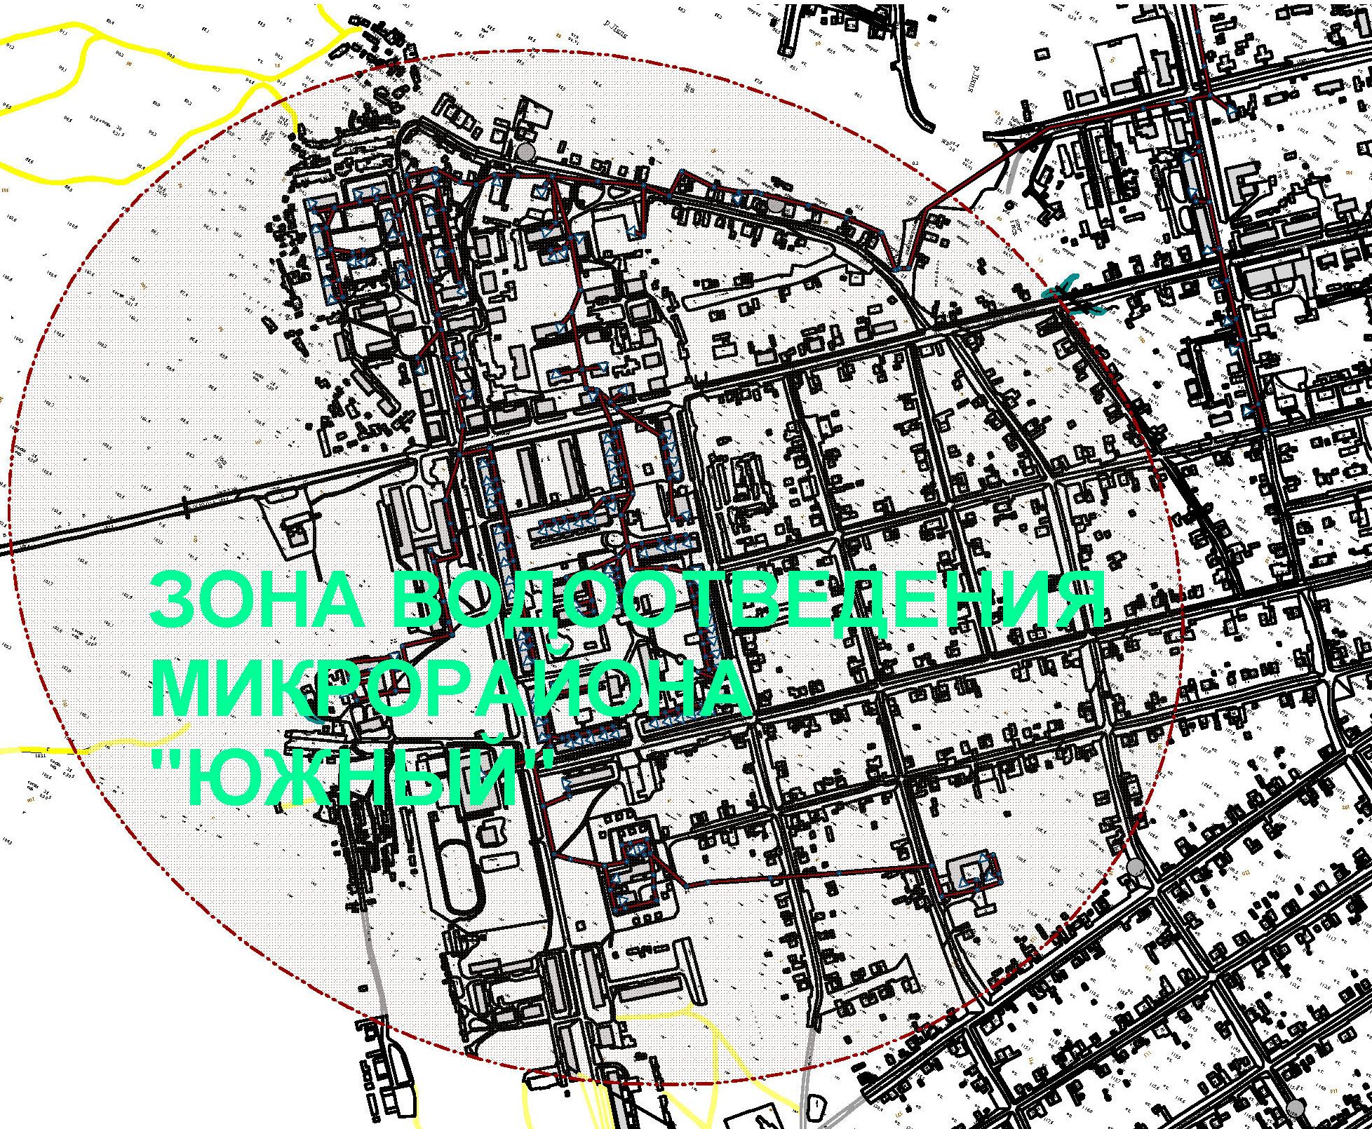
Рисунок 9. Зона водоотведения микрорайона "Южный".

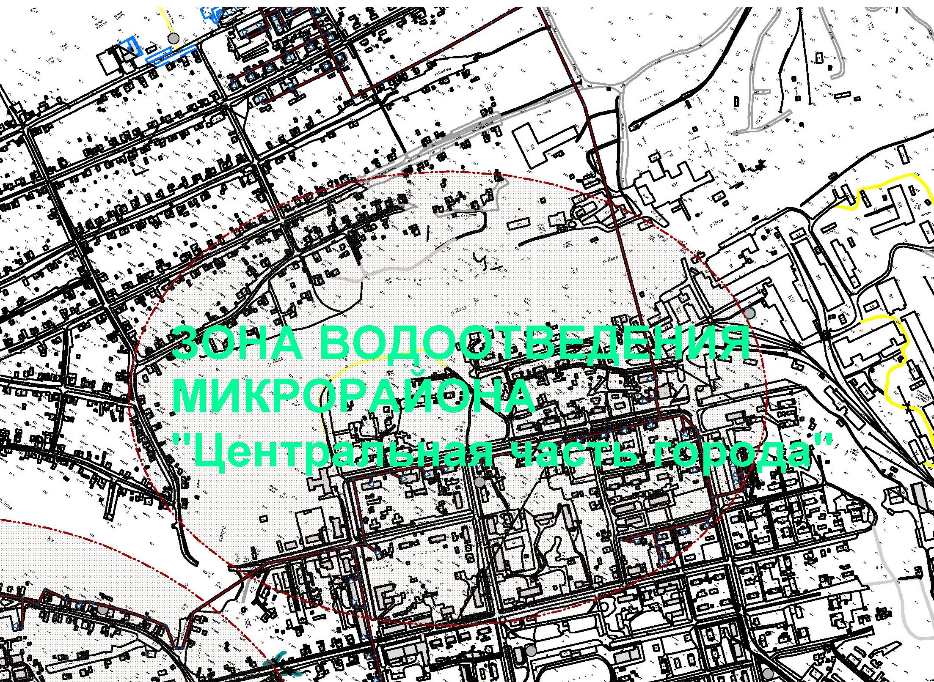
Рисунок10. Зона водоотведения микрорайона "Центр".

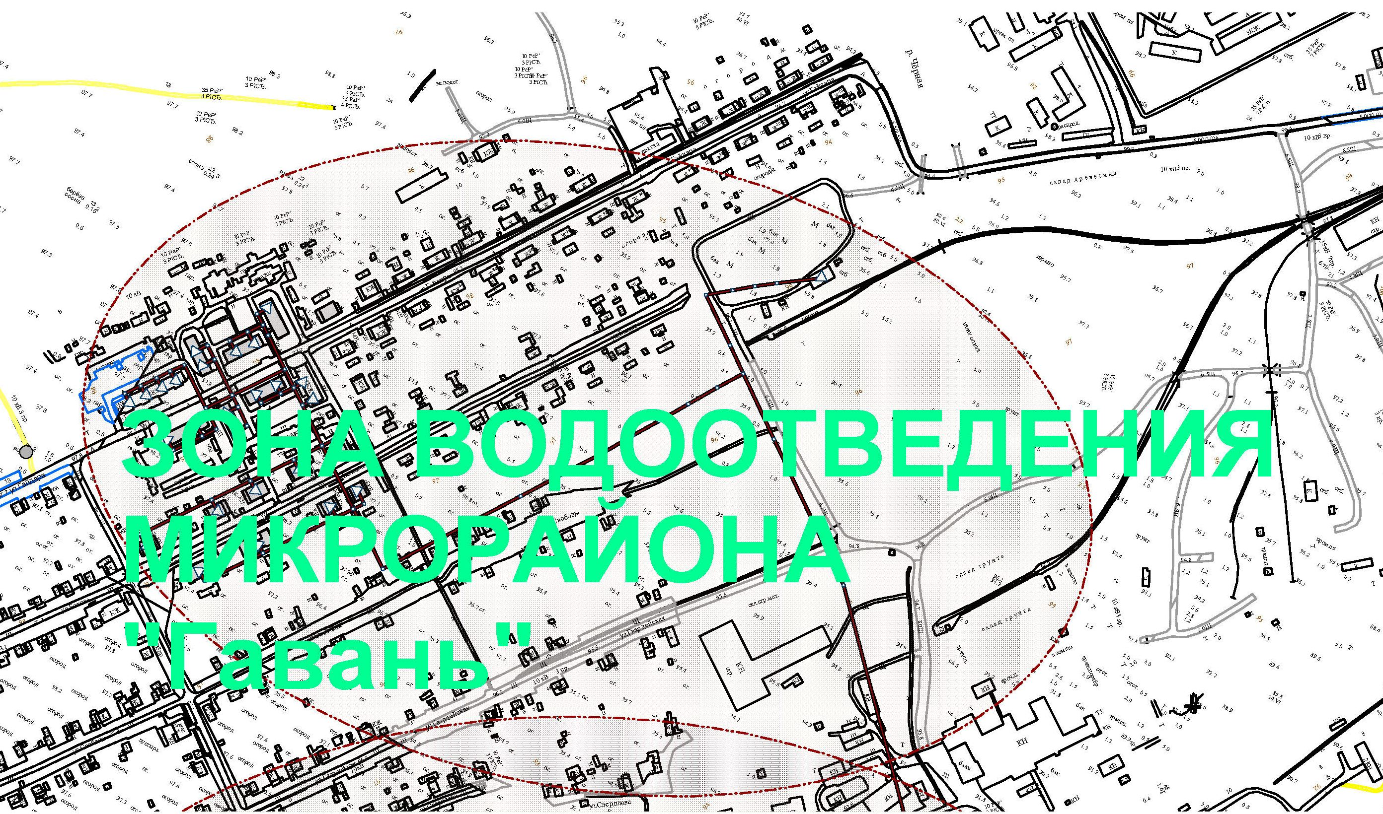
Рисунок 11. Зона водоотведения микрорайона "Гавань"
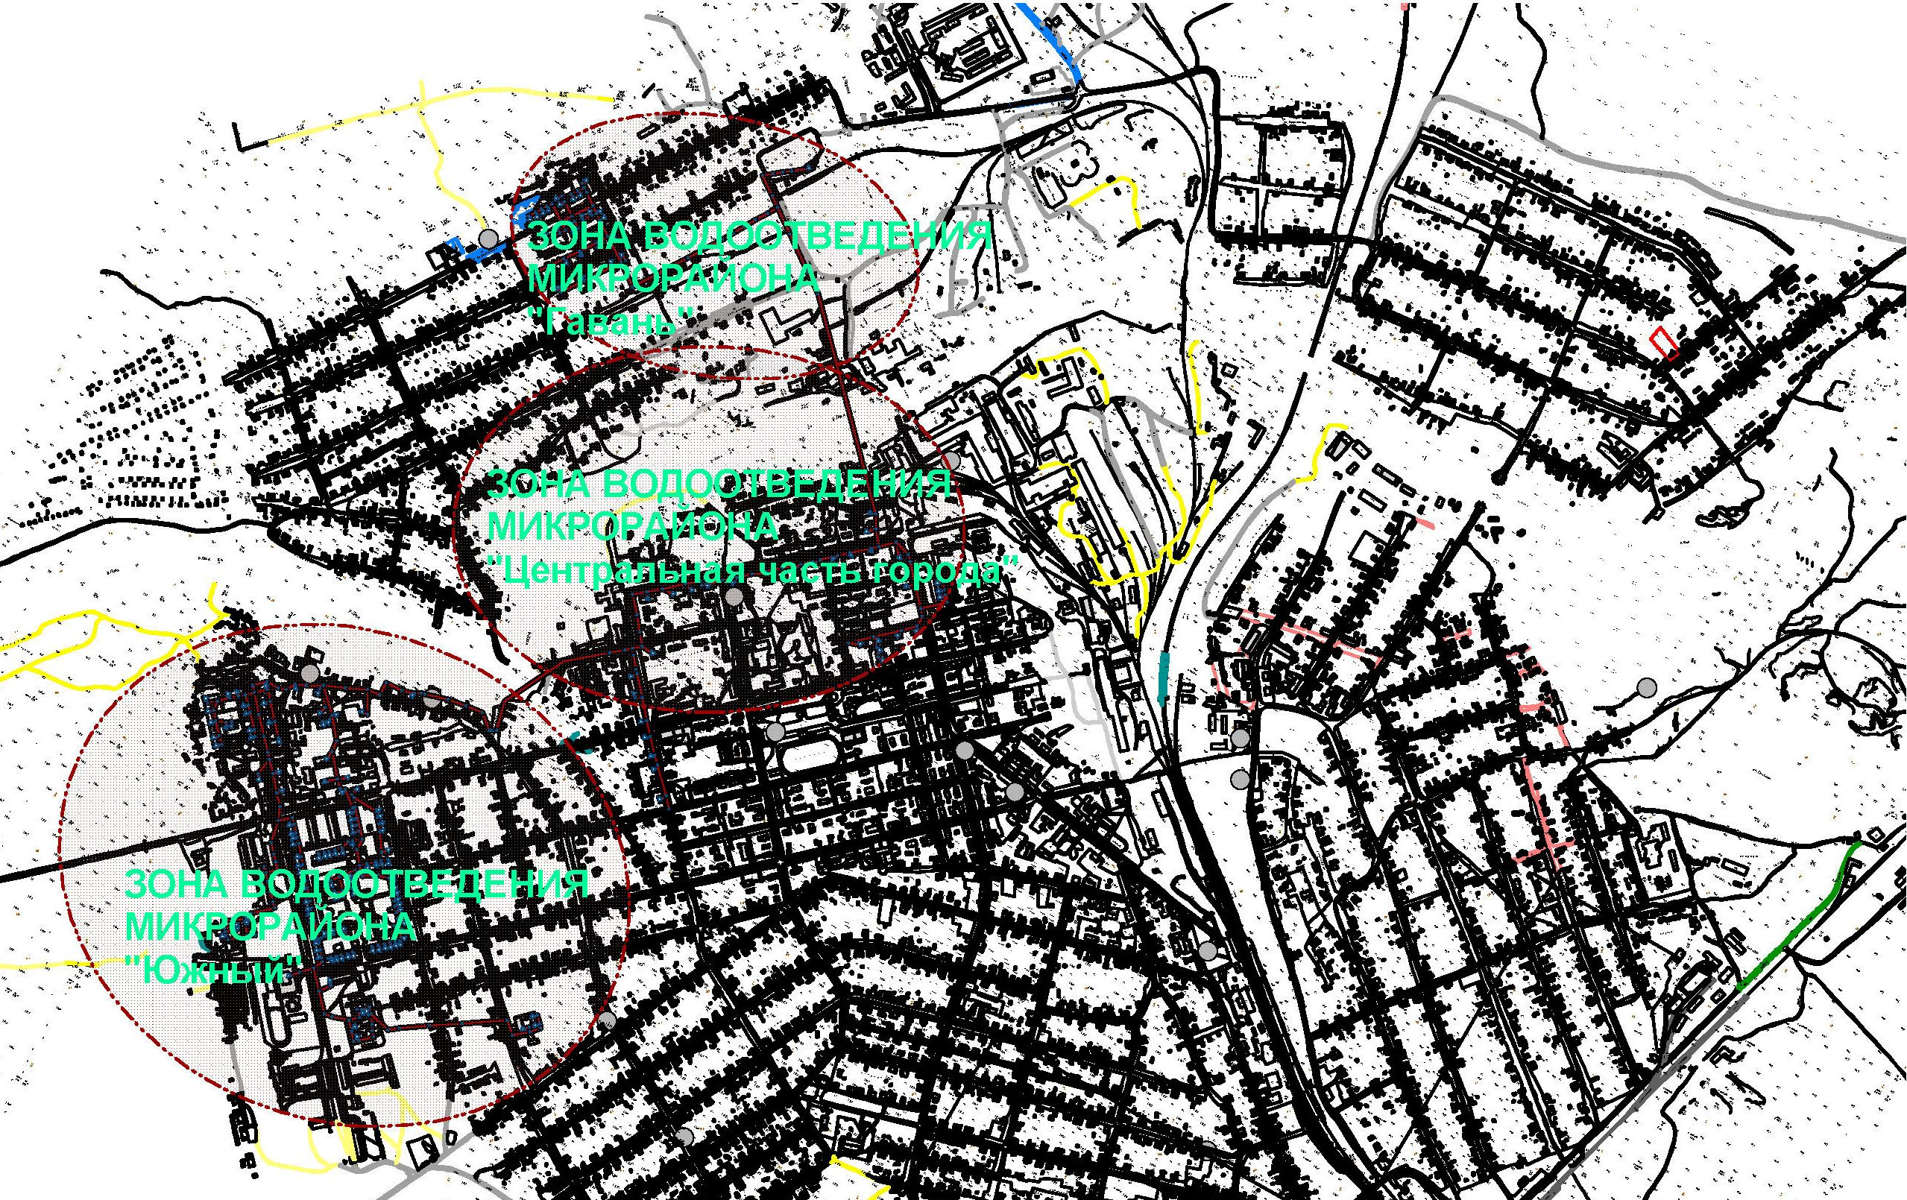
Рисунок 12.Зоны водоотведения города Новая Ляля.

10.3.Расчет требуемой мощности очистных сооружений исходя из данных о перспективном расходе сточных вод с указанием требуемых объемов приема и очистки сточных вод, дефицита(резерва) мощностей по зонам действия сооружений по годам на расчетный срок.
Канализационные очистные сооружения принадлежат"Целлюлозно-бумажному комбинату" и находятся на территории производственной площадки. Комплекс очистных сооружений канализации (промышленные и хоз.бытовые) был введен в эксплуатацию производительностью 13930 тыс.м3/год(промышленные стоки) и 950 тыс.м3/год(хоз.бытовые стоки). Средний износ оборудования и внутриплощадочных сетей составляет 70%. В связи с этим, идет увеличение количества грубых механических примесей, поэтому от эффективности работы механических решеток зависит и работа всех последующих сооружений, в связи с этим необходимо замена всех решеток, а также транспортеров для сбора и перемещения мусора, гидропресс для обезвоживания и уменьшения объема задержанных отбросов. Технологическая схема очистки сточных вод комплекса очистных сооружений канализации, согласно результатам анализов выявлено, что сооружения выполняют функции механической обработки (незначительное уменьшение взвешенных) и обеззараживания. Однако возросшие требования к качеству очищенной воды обуславливает необходимость не только глубокого окисления азотосодержащих веществ, но и удаления биогенных элементов до нормативного уровня. С этой целью рекомендуется реконструкция и модернизация отдельных узлов очистных сооружений.
- В данный момент ведется модернизация КОСК (промышленные стоки)доочистка методом флотации. Биологическая очистка сточных вод в биофильтрах – основное звено очистных сооружений. Система аэрации на сооружениях не эксплуатируется, в связи с выходом из строя воздуходувок. Рекомендуется провести переоснащение воздуходувных станции с установкой современных воздуходувных агрегатов с частотным регулированием и заменой насосного оборудования на всех технологических ступенях очистки. На сегодняшний день требуется замена аэрационной системы. Для интенсификации процесса окисления органических веществ и выведения из системы соединений азота и фосфора наибольшее распространение получила технология нитри денитрификации и биологического удаления фосфора. Для ее реализации рекомендуется организовать анаэробные и аноксидные зоны. Организация таких зон с высокоэффективной системой аэрации позволит повысить не только эффективность удаления органических веществ, соединений азота и фосфора, а также жиров, нефтепродуктов, но и существенно сократить расход электроэнергии.
- Для обеспечения приема на очистку, транспортировку сточных вод по сооружениям, подачи воздуха на технологические нужды, транспортировки осадков сточных вод рекомендуется провести реконструкцию технологических трубопроводов, сооружений и запорно-регулирующей арматуры.
- Для достижения нормативных показателей качества воды в водоеме после узла биологической очистки рекомендуется применять сооружения доочистки сточных вод методом микрофильтрации. Данный метод очистки позволит задерживать взвешенные веществ, БПК, металлы, т.е. снизить сброс в водоем загрязняющих веществ и тем самым уменьшить плату за негативное воздействие на водоем.
- Во исполнение требований СанПиНи2.1.5.98000 «Гигиенические требования к охране поверхностных вод», все очищенные сточные воды перед сбросом в водоем рекомендуются обеззараживаются ультрафиолетом.

11.Предложения по строительству, реконструкции и модернизации объектов централизованных систем водоотведения.

11.1. Сведения об объектах, планируемых к новому строительству для обеспечения транспортировки и очистки перспективного увеличения объема сточных вод.
По комплексу очистных сооружений канализации. В связи с планируемым значительным повышением объемов водопотребления с 2013г по 2020г. (на первые пять лет и в дальнейшем) с 2,6 тыс.м3/сут до 2,8 тыс.м3/сут населением(жилищное строительство) и увеличением притока сточных вод на очистку при проектной производительности существующих сооружений(бытовых) КОСК 2,6 тыс.м3/сут может возникнуть дефицит по производительности в пиковые режимы эксплуатации, поэтому рекомендуется проведение реконструкции очистных сооружений хоз.бытовых стоков и доведение проектной производительности до 3тыс.м³/сут или 1100тыс.м³/год. В поселке Лобва необходимо провести проектные работы для дальнейшего строительства хоз.фекальных очистных сооружений проектной производительностью 1,5тыс м³/сут или 550 тыс. м³/год.

11.2. Сведения о действующих объектах, планируемых к реконструкции для обеспечения транспортировки и очистки перспективного увеличения объема сточных вод
Существующих мощностей Комплекса очистных сооружений канализации 950тыс.м³/год не достаточно для приема на очистку планируемых хозяйственно-бытовых сточных вод в объеме 1000 тыс. м3/год (без учета ливневых стоков). Через систему магистральных коллекторов, насосных станций, дюкеров через реки Ляля с учетом неравномерности поступления сточных вод, нет возможностей перераспределения стоков. В настоящее время при возможности возникновения дефицита мощности очистных сооружений закольцовка трасс водоотведения нецелесообразна. Организация систем водоотведения в районах, не охваченных центральным водоотведением возможна при одновременной модернизации существующих очистных сооружений канализационных стоков.

11.3. Сведения о действующих объектах, планируемых к выводу из эксплуатации.
Вывода из эксплуатации действующих объектов не планируется, так как существующие сооружения Комплекса очистных сооружений канализации, не имеющие резерв по мощности не обеспечивают очистку до проектных характеристик по взвешенным и органическим веществам и временным условиям сброса сточных вод в водоем, которые установлены на период реализации мероприятий по реконструкции, модернизации и техническому перевооружению.
Для выполнения мероприятий по выводу из работы того или иного вида сооружений, необходимо исключать негативное воздействие на водоем.

12. Предложения по строительству и реконструкции линейных объектов централизованных систем водоотведения.

12.1. Сведения о реконструируемых и планируемых к новому строительству канализационных сетях, канализационных коллекторах и объектах на них, обеспечивающих сбор и транспортировку перспективного увеличения объема сточных вод в существующих районах территории города Новая Ляля и поселка Лобва.
Строительство нового трубопровода напорной канализации от здания насосной станции до самотечного коллектора по ул.Советская d=200мм, L=500м. Целью данного мероприятия является снижение аварийности, исключение загрязнения сточными водами окружающей среды повышение пропускной способности, возможность подключения новых потребителей, улучшение качества предоставляемых услуг. Срок реализации данного мероприятия – 2013-2014 гг.
Строительство самотечного коллектора с подключением многоквартирных жилых домов микрорайона «Южный» к централизованным сетям d=200 мм, L=1000м. Целью данного мероприятия является ликвидация выгребных ям, улучшение экологии, снижение транспортных затрат на вывоз жидких бытовых отходов, обеспечение развития системы водоотведения. Срок реализации данного мероприятия – 2013-2014 гг.
Строительство станции биологической очистки сточных вод в п.Лобва производительностью 1400м.куб/сутки. Целью данного мероприятия является повышение качества оказываемых услуг по водоотведению, улучшение экологии, снижение износа сооружений. Срок реализации данного мероприятия – 2013-2016 гг.
Строительство канализационного коллектора от домов №23,25,27,29 по ул. Бажова d=150 мм, L=120м. Целью данного мероприятия является обеспечение бесперебойной услуги водоотведения в требуемом количестве и высокого качества. Срок реализации данного мероприятия – 2015-2016 гг.
Строительство канализационного коллектора от дома № 22,24,26 d=150 мм, L=150 м.
Целью данного мероприятия является обеспечение бесперебойной услуги водоотведения в требуемом количестве и высокого качества. Срок реализации данного мероприятия – 2015-2016гг.

12.2. Сведения о реконструируемых и планируемых к новому строительству канализационных сетях, канализационных коллекторах и объектах на них для обеспечения сбора и транспортировки перспективного увеличения сточных вод во вновь осваиваемых районах под жилищную, комплексную или производственную застройку.
Строительство нового трубопровода канализации на микрорайон Леспромхоза Ду=-250-350мм L= 4200м из некорродирующих трубопроводов (полипропилен, пластик). На рисунке 13 схематично нанесены трубопроводы канализации при перспективном развитии микрорайона "Леспромхоз"
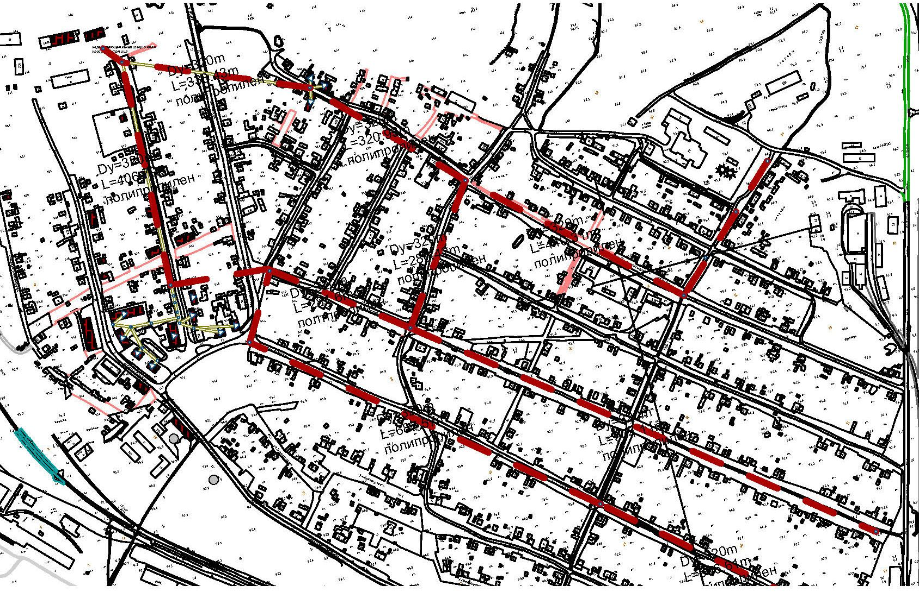
Рисунок13. Перспективная сеть канализации микрорайона "Леспромхоз"

12.2.1.Утилизация (захоронения)твердых бытовых отходов полигон утилизации ТБО города Новая Ляля
Проектирование полигона. Целью данного мероприятия является соблюдение правил и норм при строительстве и эксплуатации полигона. Срок реализации данного мероприятия – 2013-2014гг.
Строительство зоны складирования. Целью данного мероприятия является необходимость соблюдения технологии утилизации ТБ Срок реализации данного мероприятия – 2013-2014гг.
Разработка специальной программы (плана) производственного контроля (затраты на сооружение всех пунктов надзора, оснащение их необходимым оборудованием для проведения мониторинга полигона ТБО). Целью данного мероприятия является контроль за состоянием подземных и поверхностных водных объектов, атмосферного воздуха, почв, уровней шума в зоне возможного неблагоприятного влияния полигона. Срок реализации данного мероприятия – 2013-2015гг.
Разработка проектно сметной документации Целью данного мероприятия является формирование документации для выполнения строительных работ Срок реализации данного мероприятия – 2013-2014гг.
Устройство нагорных перехватывающих обводных каналов. Целью данного мероприятия является отвод грунтовых и поверхностных стоков в открытые водоемы. Срок реализации данного мероприятия – 2013-2015гг.
Устройство водоупорного экрана (Подсыпка инертными материалами на высоту, превышающую на 1м максимальный уровень поверхностных или паводковых вод).Целью данного мероприятия является предотвращение заливание паводковыми водами территории полигона. Срок реализации данного мероприятия – 2013-2016гг.
Устройство котлована. Целью данного мероприятия является получение грунта для промежуточной и окончательной изоляции уплотненных ТБО. Срок реализации данного мероприятия – 2013-2015гг.
Строительство крытой стоянки (гаража) для автотранспортной Целью данного мероприятия является обеспечение безопасности и правильной эксплуатации техники. Срок реализации данного мероприятия – 2012г.
Приобретение и установка автоматического шлагбаума Целью данного мероприятия является Обеспечение учета и контроль за поступлением твердых бытовых отходов на полигон. Срок реализации данного мероприятия – 2012г.
Приобретение поливомоечной машины КО 505А1 Целью данного мероприятия является обеспечение увлажнения отходов. Срок реализации данного мероприятия – 2012-2016гг.
Приобретение экскаватора – погрузчика ЭП 2626Е. Целью данного мероприятия является обеспечение оборудованием для выполнения земляных работ. Срок реализации данного мероприятия – 2012-2016гг.
Приобретение самоходного катка ДУ – 98. Целью данного мероприятия является выполнение работ согласно схемы складирования ТБО . Срок реализации данного мероприятия – 2012-2016гг.
Приобретение автогрейдера ДЗ – 122 Б. Целью данного мероприятия является выполнение работ согласно схемы складирования ТБО . Срок реализации данного мероприятия – 2012-2016гг.
Приобретение бульдозера ДТ170. Целью данного мероприятия является выполнение работ согласно схемы складирования ТБО . Срок реализации данного мероприятия – 2012-2016гг.
Приобретение весо-измерительного оборудования модели ВСА40 00012 Целью данного мероприятия является учет и контроль за объемом утилизируемых твердых бытовых отходов. Срок реализации данного мероприятия – 2013г.
Устройство подъездных путей (грунтовой дороги и асфальтобетонных участков) Целью данного мероприятия является необходимость подъезда мусоровозов к месту складирования ТБО. Срок реализации данного мероприятия – 2013-2014гг.
Строительство пожарного резервуара Целью данного мероприятия является соблюдение правил техники безопасности и охраны труда Срок реализации данного мероприятия – 2013-2014гг.
Строительство контрольно дезинфицирующей зоны Целью данного мероприятия является организация санитарно эпидемиологической безопасности и контрольно дезинфицирующей обстановки в зоне полигона. Срок реализации данного мероприятия – 2013г.
Ограждение полигона по всему периметру. Целью данного мероприятия является охрана территории полигона и воздействия на окружающую среду. Срок реализации данного мероприятия – 2014-2018гг.
Освещение полигона Целью данного мероприятия является обеспечение охраны труда и правил техники безопасности. Срок реализации данного мероприятия – 2015г.
Проектирование и строительство линий по сортировке и переработке твердых бытовых отходов Целью данного мероприятия является развитие системы переработки ТБО. Выделение полезных фракций, пригодных для вторичной переработки. Срок реализации данного мероприятия – 2016-2020гг.
Озеленение откосов полигона Целью данного мероприятия является обеспечение защиты от выветривания и смыва грунта с откосов полигона. Срок реализации данного мероприятия – 2015г.
Строительство административно-бытового помещения Целью данного мероприятия является Обеспечение охраны труда и правил техники безопасности. Срок реализации данного мероприятия – 2016-2019гг.

12.2.2.Утилизация (захоронения)твердых бытовых отходов полигон утилизации ТБО пос.Лобва
Строительство устройств и сооружений по контролю состояния подземных и поверхностных вод, атмосферного воздуха, почвы и растений, а также шумового загрязнения (наблюдательные скважины и.т.д.).Целью данного мероприятия является организация экологической безопасности и контроль состояния окружающей природной среды в зоне влияния полигона. Контроль за состоянием подземных и поверхностных водных объектов, атмосферного воздуха, почв, уровней шума в зоне возможного неблагоприятного влияния полигона. Срок реализации данного мероприятия20102012гг.
Приобретение и установка автоматического шлагбаума .Целью данного мероприятия является обеспечение учета и контроль за поступлением твердых бытовых отходов на полигон. Срок реализации мероприятия 2010г.
Приобретение весоизмерительного оборудования модели ВСА4000012.Целью данного мероприятия является учет и контроль за объемом утилизируемых твердых бытовых отходов на полигон. Срок реализации мероприятия 2011г.
Строительство контрольно дезинфицирующей зоны. Целью данного мероприятия является организация санитарно-эпидемиологической безопасности и контрольно-дезинфицирующей обстановки в зоне полигона. Срок реализации мероприятия2012-2013гг.
Устройство подъездных путей(грунтовой дороги и асфальтобетонных участков).Целью данного мероприятия является необходимость подъезда мусоровозов к месту складирования ТБО. Срок реализации проекта2012-2013гг.
Строительство крытой стоянки (гаража) для автотехники. Целью данного мероприятия является необходимость обеспечения безопасности и правильной эксплуатации техники. Срок реализации проекта 2013г.
Ограждение полигона по всему периметру. Целью данного мероприятия является необходимость охраны территории полигона и воздействия на окружающую среду. Срок реализации проекта 2013-2015гг.
Приобретение поливомоечной машины КО 505А1. Целью данного мероприятия является необходимость обеспечения увлажнения осадка. Срок реализации проекта 2014-2017гг.
Приобретение экскаватора HYUNDAI R290LC7А. Целью данного мероприятия является необходимость выполнения работ согласно схемы складирования ТБО. Срок реализации проекта 2014-2017гг.
Разработка проекта расширения полигона с учетом увеличения мощности в связи с истекающим сроком эксплуатации объекта использующегося для утилизации ТБО. Целью данного мероприятия является необходимость обеспечения перечня мероприятий по расширению и обустройству полигона для увеличения мощности в связи с истекающим сроком эксплуатации объекта ,использования для утилизации ТБО. Срок реализации проекта 2015г.
Выполнение мероприятий по расширению и обустройству полигона для увеличения мощности в связи с истекшим сроком эксплуатации объекта, использующегося для утилизации ТБО. Целью данного мероприятия является необходимость обеспечения перечня мероприятий по расширению и обустройству полигона для его дальнейшего функционирования по приему ТБО. Срок реализации проекта 20162020гг.

12.3. Сведения о реконструируемых и планируемых к новому строительству канализационных сетях, канализационных коллекторах и объектах, расположенных на них для обеспечения переключения прямых выпусков на очистные сооружения.
Организация, модернизация системы сооружений для транспортировки сточных вод системы канализации города. Предлагается строительство переключений во всех районах города для приема поверхностных дождевых и талых вод для очистки на очистных сооружениях канализации. Срок реализации данного мероприятия – 2017 г. Целью данного мероприятия является обеспечение приема поверхностных дождевых и талых вод для очистки на очистных сооружениях.

12.4. Сведения о реконструируемых и планируемых к новому строительству канализационных сетях, канализационных коллекторах тоннельных коллекторах и объектах на них для обеспечения нормативной надежности водоотведения города Новая Ляля и поселка Лобва.
В поселке Лобва рекомендуется провести следующие работы по обеспечению нормативной надежности водоотведения:
- Строительство канализационного коллектора от домов № 23, 25, 27, 29 по улице Бажова Ду=150 мм; L= 120 м.
- Строительство канализационного коллектора от домов № 22, 24, 26, 298 по улице Кузнецова Ду=150 мм; L= 150 м

12.5.Сведения о реконструируемых участках канализационной сети, подлежащих замене в связи с исчерпанием эксплуатационного ресурса города Новая Ляля и поселка Лобва.
Модернизация самотечного канализационного коллектора в старой части города по ул. Советская, ул. Ленина, ул. Гагарина в п/э исполнении,d=400мм, L=2000м; Целью данного мероприятия является повышение качества оказываемых услуг по водоотведению, улучшение экологии, снижение износа сооружений, обеспечение бесперебойной услуги водоотведения в требуемом количестве и высокого качества при транспортировании хозяйственно-бытовых стоков. Срок реализации данного мероприятия – 2014-2020 гг.
Модернизация канализационных сетей микрорайона «Южный» со строительством нового самотечного коллектора по ул.Лермонтова в п/э исполнении для увеличения пропускной способности и возможности подключения вновь строящихся объектов (МУП «Водоканал»), d=200мм, L=2000м; d=400мм, L=2000м. Целью данного мероприятия является повышение качества оказываемых услуг по водоотведению, улучшение экологии, снижение износа сооружений, обеспечение бесперебойной услуги водоотведения в требуемом количестве и высокого качества при транспортировании хозяйственно бытовых стоков. Срок реализации данного мероприятия – 2014-2020 гг.
Модернизация канализационного коллектора по ул. Бажова, пос.Лобва (дома №13,17,19,20,23,31,32,33,34), d=100мм, L=1350м. Целью данного мероприятия является обеспечение бесперебойной услуги водоотведения в требуемом количестве и высокого качества. Срок реализации данного мероприятия – 2014-2015 гг.
Модернизация канализационного коллектора по ул. Кузнецова пос.Лобва (дома №14.15,16,18,19,30) , d=100мм, L=780м.
Целью данного мероприятия является обеспечение бесперебойной услуги водоотведения в требуемом количестве и высокого качества. Срок реализации данного мероприятия–2014-2015гг.
Модернизация канализационного коллектора по ул.Мира (дома №16,18,20),d =100мм, L=380м. Целью данного мероприятия является обеспечение бесперебойной услуги водоотведения в требуемом количестве и высокого качества. Срок реализации данного мероприятия – 2014-2015 гг.
Модернизация центрального канализационного коллектора по ул.Рабочая, Бажова, Кузнецова,d =300мм, L=5000м. Целью данного мероприятия является повышение качества оказываемых услуг по водоотведению, улучшение экологии, снижение износа сооружений, обеспечение бесперебойной услуги водоотведения в требуемом количестве и высокого качества при транспортировании хозяйственно -бытовых стоков. Срок реализации данного мероприятия – 2014-2018 гг.
Модернизация сетей водоотведения,d =100мм, L=1560м. Целью данного мероприятия является обеспечение бесперебойной услуги водоотведения в требуемом количестве и высокого качества. Срок реализации данного мероприятия–2014-2016гг.
Модернизация сетей водоотведения,d =200мм, L=1180м. Целью данного мероприятия является обеспечение бесперебойной услуги водоотведения в требуемом количестве и высокого качества. Срок реализации данного мероприятия–2014-2017гг.
Модернизация сетей водоотведения,d =273мм, L=2400м. Целью данного мероприятия является обеспечение бесперебойной услуги водоотведения в требуемом количестве и высокого качества. Срок реализации данного мероприятия–2014-2020гг.

12.6. Предложения по строительству и реконструкции насосных станций.
- Реконструкция КНС по ул.Советская. Предлагается замена существующего насоса ПФ2 50/200.180 – 11/ 2 –0111кВт на насос Wilo с частотным преобразователем привода. Автоматизация процесса эксплуатации насосной станции с выводом данных о ее работе на диспетчерский пульт МУП "Водоканал" Целью данного мероприятия является увеличение надежности станции. Срок реализации данного мероприятия 2015-2020г.г гг.
- Реконструкция и запуск в работу КНС по ул.Кирова с замыканием на нее вновь монтируемых сетей канализации микрорайона "Леспромхоз". Предлагается монтаж фекальных насосов Wilo с "мокрым ротором"(не боятся затопления) с частотным преобразованием привода. Автоматизация процесса эксплуатации насосной станции с выводом данных о ее работе на диспетчерский пульт МУП "Водоканал" Целью данного мероприятия является восстановление работы станции. Срок реализации данного мероприятия 2015-2020г.г гг.

12.6.1.Примерные места размещения канализационных насосных станций предлагаемых к новому строительству.
В настоящее время размещение новых канализационных станций не планируется.

12.7.Сведения о новом строительстве и реконструкции регулирующих резервуаров.
В настоящее время новое строительство регулирующих резервуаров не планируется.

12.8.Сведения о развитии систем диспетчеризации, телемеханизации и автоматизированных системах управления режимами водоотведения на КОСК Новолялинского целлюлозо-бумажного комбината, осуществляющего водоотведение.
Данные о развитии систем диспетчеризации, телемеханизации и автоматизированных системах управления режимами водоотведения не предоставлены.

12.9. Сведения о развитии системы коммерческого учета водоотведения, организациями, осуществляющими водоотведение.(КОСК Новолялинского целлюлозо-бумажного комбината)
В настоящее время коммерческий учет принимаемых сточных вод осуществляется в соответствии с действующим законодательством и количество принятых сточных вод принимается равным количеству потребленной воды. На входных коллекторах Комплекса очистных сооружений канализации установлены приборы учета типа КСД. Данные по приборам не предоставлены.

12.9.1. Определение единой организации, осуществляющей эксплуатацию сетей и оборудования водоснабжения и водоотведения.
Решение по установлению осуществляется на основании критериев определения единой водо-канализационной организации, установленных в правилах организации водоснабжения и водоотведения, утверждаемых Правительством Российской Федерации.
В соответствии со статьей 42 пунктом 2 Федерального закона 289 «О водоснабжении и водоотведении»:
определяется единая гарантирующая организация, с установленными зонами ее деятельности. В настоящее время сети водоснабжения и канализации принадлежат МУП "Водоканал" города Новая Ляля. Комплекс очистных сооружений канализации (КОСК) принадлежит ОАО "Новолялинский целлюлозно-бумажный комбинат".
Для оказания качественных услуг водоснабжения и водопотребления потребителям и уменьшения тарифа на услуги водоотведения рекомендуется контроль и эксплуатацию КОСК и сетей передать в единую обслуживающую организацию МУП "Водоканал".

13.Экологические аспекты мероприятий по строительству и реконструкции объектов централизованной системы водоотведения.

13.1 Сведения о мерах по предотвращению вредного воздействия на водный бассейн, предлагаемых к новому строительству и реконструкции Комплекса очистных сооружений канализации.
Для снижения вредного воздействия на водный бассейн необходимо выполнить реконструкцию существующих сооружений с внедрением новых технологий.
Для интенсификации процесса окисления органических веществ и выведения из системы соединений азота и фосфора наибольшее распространение получила технология нитри денитрификации и биологического удаления фосфора. Для ее реализации необходимо организовать анаэробные и аноксидные зоны. Организация таких зон с высокоэффективной системой аэрации позволит повысить не только эффективность удаления органических веществ, соединений азота и фосфора, а также жиров, нефтепродуктов, но и существенно сократить расход электроэнергии.
В таблице 3 приведены данные анализов выпускаемых стоков в настоящее время и рыбохозяйственный норматив

Таблица 3
Показатели, мг/дм³ | Существующее  положение | Рыбохозяйственный  норматив РФ
Аммоний –ион | 0,50511,37 | 0,5
Нитританион | 0,0190,393 | 0,08
Нитратанион | 12,40(хоз .бытовые) | 40
Фосфаты (по Р) | 0,0271,265 | 0,2
Взвешенные вещества  вещества | 16,217,0 | 3,25
Нефтепродукты | 0,2930,334 | 0,05
БПК | 75,48103,45 | 3,0
Железо | 0,591,03 | 0,1
В настоящее время показатели анализов очищенных вод значительно превышают ПДК рыбохозяйственных водоемов. Для достижения нормативных показателей качества воды в водоеме после узла биологической очистки необходимо внедрение сооружений доочистки сточных вод микрофильтрации.
Во исполнение требований СанПиНи2.1.5.98000 «Гигиенические требования к охране поверхностных вод», все очищенные сточные воды перед сбросом в водоем рекомендуется обеззараживать ультрафиолетом.
На сегодняшний день требуется замена аэрационной системы. Для интенсификации процесса окисления органических веществ и выведения из системы соединений азота и фосфора наибольшее распространение получила технология нитри денитрификации и биологического удаления фосфора. Для ее реализации рекомендуется организовать анаэробные и аноксидные зоны. Организация таких зон с высокоэффективной системой аэрации позволит повысить не только эффективность удаления органических веществ, соединений азота и фосфора, а также жиров, нефтепродуктов.

13.2 Сведения о мерах по предотвращению вредного воздействия на водный бассейн предлагаемых к новому строительству канализационных сетей ( в том числе канализационных коллекторов).
Для исключения попадания неочищенных ливневых стоков с городских территорий ,предлагается оборудовать ливневые выпуски с возможностью дальнейшего переключения в сеть хозяйственно-бытовой канализации с целью доочистки до нормативных показателей (обезвреживания и обеззараживания)

13.3. Сведения о мерах по предотвращению вредного воздействия на окружающую среду при реализации мероприятий по утилизации осадка сточных вод.
Проектирование и строительство линий по сортировке и переработке твердых бытовых отходов Целью данного мероприятия является развитие системы переработки ТБО. Выделение полезных фракций, пригодных для вторичной переработки.
Разработка специальной программы (плана) производственного контроля (затраты на сооружение всех пунктов надзора, оснащение их необходимым оборудованием для проведения мониторинга полигона ТБО). Целью данного мероприятия является контроль за состоянием подземных и поверхностных водных объектов, атмосферного воздуха, почв, уровней шума в зоне возможного неблагоприятного влияния полигона.
Для уменьшения объема грубых примесей и обезвоживания осадка сточных вод рекомендуется внедрение фильтр-пресса на комплексе очистных сооружений канализации. Как следствие произойдет снижение вредного воздействия на окружающую среду на городском полигоне твердых бытовых отходов. Рекомендуется модернизация насосного оборудования илоуплотнителей, что является дополнительной мерой снижения на окружающую среду.

14. Оценка капитальных вложений в новое строительство, реконструкцию и модернизацию объектов централизованных систем водоотведения.
Приведены в таблице 4.
Таблица4
№ п/п | Наименование мероприятия | Параметры объекта (Ед. изм., колво, мощность) | Требуемые капитальные вложения на реализацию работ (с учетом затрат на ПСД), тыс.руб.*
 |  |  | Всего, тыс.руб. | В том числе по годам, тыс.руб.
 |  |  |  | 2010 | 2011 | 2012 | 2013 | 2014 | 2015 | 2016 | 2017 | 2018 | 2019 | 2020
1 | 2 | 3 | 4 | 5 | 6 | 7 | 8 | 9 | 10 | 11 | 12 | 13 | 14 | 15
Водоотведение, всего |  |  | 113 904 | 1 734 | 13 183 | 13 980 | 14 580 | 13 682 | 13 150 | 14 695 | 7 970 | 7 970 | 6 480 | 6 480
Строительство канализационных сетей |  |  | 60 085 | 1 220 | 9 215 | 8 515 | 8 615 | 8 415 | 7 280 | 8 825 | 2 000 | 2 000 | 2 000 | 2 000
1 | Строительство нового трубопровода напорной канализации от здания насосной станции до самотечного коллектора по ул. Советская | Ду=200 мм; L= 500 м | 1 620 | 620 | 1 000
2 | Строительство самотечного коллектора с подключением многоквартирных жилых домов микрорайона «Южный» к централизованным канализационным сетям | Ду=200 мм; L= 1000 м | 5 500 | 600 | 1 000 | 1 300 | 1 400 | 1 200
3 | Строительство станции биологической очистки сточных вод в п. Лобва | производительность 1400 м.куб./сутки | 43 290 |  | 7 215 | 7 215 | 7 215 | 7 215 | 7 215 | 7 215
4 | Строительство канализационного коллектора от домов № 23, 25, 27, 29 по улице Бажова | Ду=150 мм; L= 120 м | 390 |  |  |  |  |  | 30 | 360
5 | Строительство канализационного коллектора от домов № 22, 24, 26, 298 по улице Кузнецова | Ду=150 мм; L= 150 м | 485 |  |  |  |  |  | 35 | 450
6 | Строительство нового самотечного канализационного коллектора, насосной станции канализационных стоков, напорного канализационного коллектора в районе Леспромхоза | Ду=250 мм; L= 1000 м, Ду=150 мм; L= 1000 м | 8 800 |  |  |  |  |  |  | 800 | 2 000 | 2 000 | 2 000 | 2 000
Модернизация канализационных сетей |  |  | 53 819 | 514 | 3 968 | 5 465 | 5 965 | 5 267 | 5 870 | 5 870 | 5 970 | 5 970 | 4 480 | 4 480
1 | Модернизация самотечного канализационного коллектора в старой части города по ул. Советская, ул. Ленина, ул. Гагарина в п/э исполнении | Ду=400 мм; L= 2000 м | 5 300 |  | 400 | 500 | 500 | 500 | 500 | 500 | 600 | 600 | 600 | 600
2 | Модернизация канализационных сетей микрорайона «Южный» со строительством нового самотечного коллектора по ул. Лермонтова в п/э исполнении для увеличения пропускной способности и возможности подключения вновь строящихся | Ду=200 мм; L= 2000 м, Ду=400 мм; L= 2000 м | 10 800 |  |  |  |  | 400 | 1 600 | 1 600 | 1 600 | 1 600 | 2 000 | 2 000
3 | Модернизация канализационного коллектора по ул.Бажова (дома 13, 17, 19, 20, 23, 31, 32, 33, 34) | Ду=100 мм; L= 1350 м | 1 690 | 140 | 1 550
4 | Модернизация канализационного коллектора по ул.Кузнецова (дома 14, 15, 16, 18, 19, 30) | Ду=100 мм; L= 780 м | 970 |  | 80 | 890
5 | Модернизация канализационного коллектора по ул.Мира (дома 16, 18, 20) | Ду=100 мм; L= 380 м | 480 |  |  | 40 | 440
6 | Модернизация центрального канализационного коллектора по ул.Рабочая, Бажова, Кузнецова | Ду=300 мм; L= 5000 м | 12 240 |  |  | 900 | 1 890 | 1 890 | 1 890 | 1 890 | 1 890 | 1 890
7 | Модернизация сетей водоотведения | Ду = 100 мм;  L = 1560 м | 5 054 | 374 | 1 560 | 1 560 | 1 560
8 | Модернизация сетей водоотведения | Ду = 200 мм;  L = 1180 м | 5 103 |  | 378 | 1 575 | 1 575 | 1 575
9 | Модернизация сетей водоотведения | Ду = 273 мм;  L = 2400 м | 12 182 |  |  |  |  | 902 | 1 880 | 1 880 | 1 880 | 1 880 | 1 880 | 1 880
*примечание: цены даны ориентировочно и приняты по объектам-аналогам.

Утилизация (захоронение) твердых бытовых отходов.
Финансовые вложения в инфраструктуру утилизации бытовых отходов даны в таблице 5.
Таблица5
 | № п/п |  |  |  | Наименование мероприятия |  | Требуемые капитальные вложения на реализацию работ (с учетом затрат на ПСД), тыс.руб.
 |  |  |  |  |  |  | Всего, тыс.руб. |  | В том числе по годам, тыс.руб.*
 |  |  |  |  |  |  |  |  | 2010 | 2011 |  |  | 2012 | 2013 |  |  | 2014 |  | 2015 | 2016 |  | 2017 |  | 2018 |  |  | 2019 |  | 2020
1 |  |  |  | 2 |  | 3 |  | 4 |  |  | 5 | 6 |  |  | 7 | 8 |  | 9 |  |  | 10 |  | 11 |  | 12 | 13 |  | 14
Утилизация (захоронение) твердых бытовых отходов, всего |  |  |  |  |  | 128 457 |  | 1 925 |  |  | 7 934 | 14 542 |  |  | 15 978 | 17 363 |  | 17 217 |  |  | 12 663 |  | 12 985 |  | 11 050 | 9 050 |  | 7 750
Полигон утилизации ТБО пос. Лобва |  |  |  |  |  | 45 457 |  | 225 |  |  | 1 334 | 2 274 |  |  | 4 540 | 5 735 |  | 7 079 |  |  | 6 135 |  | 6 135 |  | 4 000 | 4 000 |  | 4 000
1 |  |  |  | Строительство устройств и сооружений по контролю состояния подземных и поверхностных вод, атмосферного воздуха, почвы и растений, а также шумового загрязнения (наблюдательные скважины и т.д.) |  | 1 023 |  | 75 |  |  | 474 | 474
2 |  |  |  | Приобретение и установка автоматического шлагбаума |  | 150 |  | 150
3 |  |  |  | Приобретение весоизмерительного оборудования модели ВСА40 00012 |  | 860 |  |  |  |  | 860
4 |  |  |  | Строительство контрольно дезинфицирующей зоны |  | 900 |  |  |  |  |  | 900
5 |  |  |  | Устройство подъездных путей (грунтовой дороги и асфальтобетонных участков) |  | 2 200 |  |  |  |  |  | 900 |  |  | 1 300
6 |  |  |  | Строительство крытой стоянки (гаража) для автотехники |  | 440 |  |  |  |  |  |  |  |  | 440
7 |  |  |  | Ограждение полигона по всему периметру |  | 6 800 |  |  |  |  |  |  |  |  | 2 800 | 2 000 |  | 2 000
1 |  |  |  | 2 |  | 3 |  | 4 |  |  | 5 | 6 |  |  | 7 | 8 |  | 9 |  |  | 10 |  | 11 |  | 12 | 13 |  | 14
8 |  |  |  | Приобретение поливомоечной машины КО 505А1 |  | 2 040 |  |  |  |  |  |  |  |  |  | 510 |  | 510 |  |  | 510 |  | 510
9 |  |  |  | Приобретение бульдозера ДЭТ250М2Б1 |  | 7 920 |  |  |  |  |  |  |  |  |  | 1 980 |  | 1 980 |  |  | 1 980 |  | 1 980
10 |  |  |  | Приобретение экскаватора HYUNDAI R290LC7A |  | 4 980 |  |  |  |  |  |  |  |  |  | 1 245 |  | 1 245 |  |  | 1 245 |  | 1 245
11 |  |  |  | Разработка проекта расширения полигона с учетом увеличения мощности в связи с истекающим сроком эксплуатации объекта использующегося для утилизации ТБО |  | 1 344 |  |  |  |  |  |  |  |  |  |  |  | 1 344
12 |  |  |  | Выполнение мероприятий по расширению и обустройству полигона для увеличения мощности в связи с истекшим сроком эксплуатации объекта использующегося для утилизации ТБО |  | 16 800 |  |  |  |  |  |  |  |  |  |  |  |  |  |  | 2 400 |  | 2 400 |  | 4 000 | 4 000 |  | 4 000
Полигон утилизации ТБО г.Новая Ляля |  |  |  |  |  | 83 000 |  | 1 700 |  |  | 6 600 | 12 268 |  |  | 11 438 | 11 628 |  | 10 138 |  |  | 6 528 |  | 6 850 |  | 7 050 | 5 050 |  | 3 750
1 |  |  |  | Проектирование полигона |  | 6 700 |  | 1 700 |  |  | 2 500 | 2 500
2 |  |  |  | Строительство зоны складирования |  | 1 000 |  |  |  |  | 100 | 350 |  |  | 350 | 200
3 |  |  |  | Разработка специальной программы (плана) производственного контроля (затраты на сооружение всех пунктов надзора, оснащение их необходимым оборудованием для проведения мониторинга полигона ТБО) |  | 6 800 |  |  |  |  | 1 000 | 1 200 |  |  | 1 600 | 2 000 |  | 1 000
4 |  |  |  | Разработка проектно сметной документации |  | 4 500 |  |  |  |  | 2 500 | 2 000
1 |  |  |  | 2 |  | 3 |  | 4 |  |  | 5 | 6 |  |  | 7 | 8 |  | 9 |  |  | 10 |  | 11 |  | 12 | 13 |  | 14
5 |  |  |  | Устройство нагорных перехватывающих обводных каналов |  | 5 700 |  |  |  |  | 500 | 800 |  |  | 1 400 | 1 400 |  | 1 600
6 |  |  |  | Устройство водоупорного экрана (Подсыпка инертными материалами на высоту, превышающую на 1 м максимальный уровень поверхностных или паводковых вод) |  | 5 400 |  |  |  |  |  | 900 |  |  | 1 300 | 1 300 |  | 1 400 |  |  | 500
7 |  |  |  | Устройство котлована |  | 7 500 |  |  |  |  |  | 2 000 |  |  | 1 500 | 2 000 |  | 2 000
8 |  |  |  | Строительство крытой стоянки (гаража) для автотранспортной техники |  | 440 |  |  |  |  |  | 440
9 |  |  |  | Приобретение и установка автоматического шлагбаума |  | 150 |  |  |  |  |  | 150
10 |  |  |  | Приобретение поливомоечной машины КО 505А1 |  | 1 190 |  |  |  |  |  | 238 |  |  | 238 | 238 |  | 238 |  |  | 238
11 |  |  |  | Приобретение экскаватора – погрузчика ЭП 2626Е |  | 1 030 |  |  |  |  |  | 206 |  |  | 206 | 206 |  | 206 |  |  | 206
12 |  |  |  | Приобретение самоходного катка ДУ 98 |  | 1 990 |  |  |  |  |  | 398 |  |  | 398 | 398 |  | 398 |  |  | 398
13 |  |  |  | Приобретение автогрейдера ДЗ – 122 Б |  | 3 050 |  |  |  |  |  | 610 |  |  | 610 | 610 |  | 610 |  |  | 610
14 |  |  |  | Приобретение бульдозера  ДТ170 |  | 2 380 |  |  |  |  |  | 476 |  |  | 476 | 476 |  | 476 |  |  | 476
15 |  |  |  | Приобретение весоизмерительного оборудования модели ВСА40 00012 |  | 860 |  |  |  |  |  |  |  |  | 860
16 |  |  |  | Устройство подъездных путей (грунтовой дороги и асфальтобетонных участков) |  | 2 200 |  |  |  |  |  |  |  |  | 1 100 | 1 100
1 |  |  |  | 2 |  | 3 |  | 4 |  |  | 5 | 6 |  |  | 7 | 8 |  | 9 |  |  | 10 |  | 11 |  | 12 | 13 |  | 14
17 |  |  |  | Строительство пожарного резервуара |  | 1 000 |  |  |  |  |  |  |  |  | 500 | 500
18 |  |  |  | Строительство контрольно дезинфицирующей зоны |  | 900 |  |  |  |  |  |  |  |  | 900
19 |  |  |  | Ограждение полигона по всему периметру |  | 9 200 |  |  |  |  |  |  |  |  |  | 1200 |  | 2 000 |  |  | 2 000 |  | 2 000 |  | 2 000
20 |  |  |  | Освещение полигона |  | 110 |  |  |  |  |  |  |  |  |  |  |  | 110
21 |  |  |  | Озеленение откосов полигона |  | 100 |  |  |  |  |  |  |  |  |  |  |  | 100
22 |  |  |  | Строительство административнобытового помещения |  | 4 300 |  |  |  |  |  |  |  |  |  |  |  |  |  |  | 600 |  | 1 100 |  | 1 300 | 1 300
23 |  |  |  | Проектирование и строительство линий по сортировке и переработке твердых бытовых отходов |  | 16 500 |  |  |  |  |  |  |  |  |  |  |  |  |  |  | 1 500 |  | 3 750 |  | 3 750 | 3 750 |  | 3 750
*примечание: цены даны ориентировочно и приняты по объектам-аналогам.

Глава III

15. Текстовая часть электронной модели централизованной системы водоснабжения и водоотведения
Для реализации электронной модели объектов централизованной системы водоснабжения и водоотведения города Новая Ляля используется геоинформационная система "Zulu", разработанная ООО «Политерм» г.Санкт Петербург.
Геоинформационная система "Zulu" предназначена для разработки ГИС приложений, требующих визуализации пространственных данных в векторном и растровом виде, анализа их топологии и их связи с семантическими базами данных. С помощью "Zulu" создано графическое представление объектов централизованной системы водоснабжения и водоотведения с привязкой к топографической основе муниципального образования города Новая Ляля и поселка Лобва и осуществлено полное описание основных объектов централизованной системы водоснабжения и водоотведения. Графические данные в "Zulu" организованы в виде слоев. Система работает со слоями следующих типов:
- Векторные слои
- Растровые слои
- Слои рельефа
- Слои WMS
- Слои Tile-серверов
Слои, отображаемые в одной карте, могут находиться либо локально на компьютере, либо являться слоями одного или нескольких серверов ZuluServer, либо, как в случае WMS и Tiles, на серверах других производителей
Векторный слой содержит объекты разных графических типов. Для организации данных слоя созданы классификаторы, группирующие векторные данные по типам и режимам. Топологическая основа периодически конвертируется из общегородской геоинформационной системы Map Info.
"Zulu" поддерживает линейно-узловую топологию, что позволяет моделировать инженерные и другие сети.
Топологическая сетевая модель представляет собой граф сети, узлами которого являются точечные объекты (колодцы, источники, задвижки, рубильники, перекрестки, потребители и т.д.), а ребрами графа являются линейные объекты (кабели, трубопроводы, участки дорожной сети и т.д.)
Топологический редактор создает математическую модель графа сети непосредственно в процессе ввода (рисования) графической информации.
Используя модель сети можно решать ряд топологических задач:
поиск кратчайшего пути, анализ связности, анализ колец, анализ отключений, поиск отключающих устройств и т.д.
Модель сети Zulu является основой для работы модулей расчетов инженерных сетей "ZuluThermo", "ZuluHydro", "ZuluGaz", "ZuluSteam"
В системе Zulu реализовано выполнение запросов по пространственным данным карт в соответствии со стандартом OGC.
Такие запросы позволяют проводить выборки данных из разных слоев карты, с учетом их относительного пространственного расположения, выводить отчеты по отобранным объектам, и показывать их на карте. Данные могут выбираться на основе пересечения, либо не пересечения объектов, выполнения заданных условий (соответствия заданных атрибутов, геометрический параметров, выполнения логических операторов).
Несложные запросы могут конструироваться с помощью простого внутреннего языка запросов Zulu 7.0. В том случае, если его возможностей оказывается недостаточно, запросы могут создаваться на языке SQL с использованием расширения OGC. Любому объекту графического слоя может быть поставлена в соответствие семантическая информация. Указав объект на карте, пользователь может получить семантическую информацию, соответствующую этому объекту. И наоборот, задав в запросе искомую комбинацию значений семантических полей, пользователь может узнать, каким графическим объектам они соответствуют.
Для решения различных задач, как правило, необходимо привязывать к одним и тем же территориальным объектам различную семантическую информацию. Например, для работы с графическим слоем, отображающим контура зданий, одному пользователю требуется иметь для каждого здания такую информацию как этажность и размер жилой площади, другому пользователю - количество пенсионеров, проживающих в этом доме, третьему - номера телефонов жильцов этого дома и т.д.
Хранение семантической информации в системе Zulu осуществляется в соответствии с реляционной моделью данных. Вся семантическая информация содержится в таблицах. База данных представляет собой группу таблиц, между которыми установлены связи. Это означает, что одной записи в какой-либо из таблиц реляционной базы данных может соответствовать одна или несколько записей другой таблицы этой базы данных, в зависимости от типа связи между этими двумя таблицами.
Описание набора таблиц и связей между ними определяет структуру базы данных. Изменяя структуру, можно получать различные базы данных как из разных, так и из одних и тех же исходных таблиц. Каждая структура базы данных Zulu хранится в отдельном файле описания с расширением ZB (Zulu Base). Подключая к графическому слою ту или иную структуру базы данных, пользователь тем самым подключает к слою текущие правила выполнения запросов к семантической базе. Это дает возможность иметь для одного графического слоя и для каждого типа несколько баз данных с различной структурой, подключая их попеременно, в зависимости от решаемой пользователем задачи.
Существует, однако, одно принципиальное ограничение, касающееся структуры базы данных, подключаемой к графическому слою. Привязать семантическую базу данных к графическому слою означает задать соответствие между объектами из графического слоя и записями из семантической базы данных. Исходя из этого, одна из связей в базе не является связью "таблица-таблица", а является связью "слой-таблица". Поле связи с графическим слоем - это поле базовой таблицы (обязательно числовое), значения которого соответствуют значениям ключей объектов слоя. Таким образом, из всех таблиц, входящих в состав семантической базы данных, только одна (базовая) таблица имеет непосредственную связь со слоем.
"Zulu" поддерживает работу с реляционными базами данных, используя сервис Borland Database Engine (BDE) компании Inprise. Основным объектом, с которым оперирует BDE, является база данных. Это может быть действительная база данных, например, Microsoft SQL Server или база данных Microsoft Access, а может быть совокупность таблиц Paradox или dBase. Система Zulu также оперирует понятием база данных, однако, здесь под этим термином подразумевается совокупность таблиц и связей между ними, объединенных для выполнения запроса к реальной базе данных с целью получить заданный пользователем срез информации. База данных "Zulu" задается файлом-описателем базы данных, имеющим расширение ZB и именуемым в дальнейшем zb-файлом.
Описатель базы данных Zulu хранит следующую информацию:
- список таблиц, участвующих в запросе;
- список таблиц-справочников;
- набор запросов, задающих правила выборки данных из таблиц;
- набор сменных форм для отображения разного представления информации

Семантическая информация может хранится как в локальных таблицах (Paradox, dBase), так и в базах данных Microsoft Access, Microsoft SQL Server, Oracle, MySQL, Sybase и других источников ODBC или ADO.
Для удобства доступа к семантическим данным "Zulu" предлагает свои «источники данных». Подобно источникам данных ODBC DSN или связям с данными OLEDB UDL эти источники данных можно использовать при добавлении таблиц в базу данных или выборе таблиц для других операций.
Источники данных могут использоваться как локально в однопользовательской версии Zulu, так и на сервере ZuluServer. В случае сервера они могут быть опубликованы и использоваться пользователями ZuluServer.
Zulu позволяет проводить анализ данных, включая пространственные (геометрия, площадь, длина, периметр, тип объекта, режим, цвет, текст и др.).
Система позволяет делать произвольные выборки данных по заданным условиям с возможностью выделения объектов, сохранение результатов в таблицах, экспорта в Microsoft Excel.
В пространственных запросах могут одновременно участвовать графические и семантические данные, относящиеся к разным слоям.
Запросы могут формироваться прямо на карте, в окнах семантической информации, специальных диалогах-генераторах запросов, либо в виде запроса SQL с использованием расширения OGC.

15.1. Программная часть электронной модели централизованной системы водоснабжения и водоотведения
решает следующие задачи:
- графического представления объектов централизованной системы водоснабжения и водоотведения с привязкой к топографической основе муниципального образования и полным описанием связности объектов;*
- описания основных объектов централизованной системы водоснабжения и водоотведения;*
- описания реальных характеристик режимов работы централизованной системы водоснабжения и водоотведения (почасовые зависимости расход/напор для всех насосных станций и диктующих точек сети в часы максимального, минимального и среднего водоразбора в зависимости
от сезона) и ее отдельных элементов;*
- моделирования всех видов переключений, осуществляемых
на водопроводных сетях (изменение состояния запорно-регулирующей арматуры, включение, отключение, регулирование групп насосных агрегатов, изменения установок регуляторов), в том числе переключения абонентов между станциями подготовки воды питьевого качества;*
- балансировки расходов воды и расчета потерь напора по участкам водопроводной сети;*
- гидравлического расчета канализационных сетей (самотечных и напорных);*
балансировки расходов сточных вод по участкам канализационной сети;*
- групповых изменений характеристик объектов централизованной системы водоснабжения и (или) водоотведения (участков водопроводных и (или) канализационных сетей, абонентов) с целью моделирования различных перспективных вариантов;*
- оценки осуществимости сценариев перспективного развития централизованной системы* водоснабжения и (или) водоотведения с точки зрения обеспечения гидравлических режимов;
- для зон распространения вечномерзлых грунтов - обеспечения выполнения теплогидравлических расчетов, включая режимы оледенения для трубопроводов наземной прокладки.*
- * Вышеуказанные задачи решаются в геоинформационной системе "Zulu" путем использования следующих пакетов:
- Пакет "ZuluHydro"
- Пакет "ZuluDrain"

15.2. Описание программы моделирования "ZuluHydro",ее структуры, алгоритмов расчетов, возможностей и особенностей. Описание модели системы подачи и распределения воды, системы ввода и вывода данных.

Пакет "ZuluHydro" позволяет создать расчетную математическую модель сети, выполнить паспортизацию сети, и на основе созданной модели решать информационные задачи, задачи топологического анализа, и выполнять различные гидравлические расчеты.
Расчету подлежат тупиковые и кольцевые сети водоснабжения, в том числе с повысительными насосными станциями и дросселирующими устройствами, работающие от одного или нескольких источников.
Расчеты "ZuluHydro" могут работать как в тесной интеграции с геоинформационной системой (в виде модуля расширения ГИС), так и в виде отдельной библиотеки компонентов, которые позволяют выполнять расчеты из приложений пользователей. В настоящий момент продукт существует в следующих вариантах:
ZuluHydro - расчеты систем водоснабжения для ГИС Zulu
ZuluArcHydro - расчеты систем водоснабжения для ESRI ArcGIS 8
ZuluNetTools - ActiveX-компоненты для расчетов инженерных сетей
Состав задач
- Построение расчетной модели водопроводной сети
- Паспортизация объектов сети
- Поверочный расчет водопроводной сети
- Конструкторский расчет водопроводной сети
- «Гидроудар» - расчет переходных процессов
- Коммутационные задачи
- Построение пьезометрического графика
- Построение расчетной модели водопроводной сети
При работе в геоинформационной системе сеть достаточно просто и быстро заноситься с помощью мышки или по координатам. При этом сразу формируется расчетная модель. Остается лишь задать расчетные параметры объектов и нажать кнопку выполнения расчета.
Поверочный расчет водопроводной сети
Целью поверочного расчета является определение потокораспределения в водопроводной сети, подачи и напора источников при известных диаметрах труб и отборах воды в узловых точках.
При поверочном расчете известными величинами являются:
- Диаметры и длины всех участков сети и, следовательно, их гидравлических сопротивлений
- Фиксированные узловые отборы воды
- Напорно-расходные характеристики всех источников
- Геодезические отметки всех узловых точек
- В результате поверочного расчета определяются:
- Расходы и потери напора во всех участках сети
- Подачи источников
- Пьезометрические напоры во всех узлах системы.
К поверочным расчетам следует отнести расчет системы на случай тушения пожара в час наибольшего водопотребления и расчеты сети и водопроводов при допустимом снижении подачи воды в связи с авариями на отдельных участках. Эти расчеты необходимы для оценки работоспособности системы в условиях, отличных от нормальных, для выявления возможности использования в этих случаях запроектированного насосного оборудования, а также для разработки мероприятий, исключающих падение свободных напоров и снижение подачи ниже предельных значений.
Конструкторский расчет водопроводной сети
Целью конструкторского расчета тупиковой и кольцевой водопроводной сети является определение диаметров трубопроводов обеспечивающих пропуск расчетных расходов воды с заданным напором.
Под расчетным режимом работы сети понимают такие возможные сочетания отбора воды и подачи ее насосными станциями, при которых имеют место наибольшие нагрузки для отдельных сооружений системы, в частности водопроводной сети. К нагрузкам относят расходы воды и напоры (давления).
Водопроводную сеть, как и другие инженерные коммуникации, необходимо рассчитывать во взаимосвязи всех сооружений системы подачи и распределения воды.
Расчет водопроводной сети производится с любым набором объектов, характеризующих систему водоснабжения, в том числе и с несколькими источниками.
- «Гидроудар»
Расчет нестационарных процессов в сложных трубопроводных гидросистемах. Цель расчета – выявления участков и узлов сети, подвергающихся за время переходного процесса воздействию недопустимо высокого или низкого давления. В качестве событий, порождающих переходные процессы, предполагается включение или выключение насосов либо открытие или закрытие задвижек, а также разрыв трубы.
Коммутационные задачи
Анализ отключений, переключений, поиск ближайшей запорной арматуры, отключающей участок от источников, или полностью изолирующей участок и т.д.
Назначение
Программный модуль "ZuluHydro". "Гидроудар" предназначен для расчета нестационарных процессов в сложных трубопроводных гидросистемах. Цель расчета – выявления участков и узлов сети, подвергающихся за время переходного процесса воздействию недопустимо высокого или низкого давления. В качестве событий, порождающих переходные процессы, предполагается включение или выключение насосов либо открытие или закрытие задвижек, а также разрыв трубы.
Возможности
Программа позволяет рассчитывать перехожные процессы в гидравлических сетях при раздичных изменениях режимов работы сети: включение и выключение насосов, открытие и закрытие задвижек.
Для моделирования сети предлагается большое количество разнообразных элементов, в том числе модели защитных устройств.
Имеется возможность учесть такие явления, как наличие воздушного включения в трубе и разрыв трубы.
Результаты расчета
В ходе расчета и по его завершению пользователю для анализа переходных процессов программа предоставляет следующую информацию:
Во время процедуры расчета пользователь имеет возможность наблюдать в реальном времени распространение бегущих волн давления и скорости вдоль любого маршрута.
По результатам расчета производится построение графиков наибольшего и наименьшего давлений в каждой точке вдоль этого маршрута.
Приводятся графики изменения давления в зависимости от времени для ряда выбранных точек наблюдения.
В базы данных заносятся значения наибольшего и наименьшего давлений для каждого участка и узла сети с указанием времени возникновения этих давлений, а для участка указывается и соответствующее место.
В процессе расчета выдаются сообщения о срыве всасывания жидкости насосом.
В процессе расчета выдаются сообщения о достижении предельно допустимого давления в некоторой точке сети.
"ГИС Zulu" позволяет с помощью запросов найти по базе данных наиболее опасные участки и узлы и на основании этой информации можно при необходимости выбрать (или добавить) другие точки наблюдения и изменить маршрут для построения графиков. Отметим, что наряду с зонами повышенного давления определенную опасность представляют и зоны пониженного давления, в этом случае возможен подсос грунтовых вод в систему водоснабжения и эффекты, связанные с кавитацией.
Достоинства
Программа предоставляет пользователю дружественный интерфейс. Программа позволяет выполнять расчеты для больших сетей (например, выполнены расчеты для одного из самых больших районов Санкт-Петербурга).
Интерфейс
Дружественный интерфейс: удобный ввод сети, построение и печать графиков и многое другое обеспечивает "ГИС Zulu", расчет начальных условий, контроль параметров и многое другое обеспечивает модуль стационарных гидравлических расчетов "ZuluHydro".

- Пьезометрический график
Целью построения пьезометрического графика является наглядная иллюстрация результатов гидравлического расчета (поверочного, конструкторского). При этом на экран выводятся:
- линия давления в трубопроводе
- линия поверхности земли
- высота здания.

15.3. Описание программы моделирования "Zulu Drain",ее структуры, алгоритмов расчетов, возможностей и особенностей. Описание модели системы водоотведения, системы ввода и вывода данных.
Пакет "ZuluDrain" позволяет создать расчетную математическую модель сети, выполнить паспортизацию сети, и на основе созданной модели решать информационные задачи, задачи топологического анализа, и выполнять различные гидравлические расчеты.
Расчеты "ZuluDrain" могут работать как в тесной интеграции с геоинформационной системой (в виде модуля расширения ГИС), так и в виде отдельной библиотеки компонентов, которые позволяют выполнять расчеты из приложений пользователей.
"ZuluDrain" позволяет:
- Проводить плановый ежегодный анализ состояния сети и оценивать эффективность ее работы.
- Выявить «узкие» места в системе водоотведения, например, определить переполняющиеся участки канализационной самотечной сети.
- Выявлять участки со скрытыми засорами на основе сопоставления результатов расчета с данными обследования сети.
Моделировать последствия крупных сбросов воды, связанные с дождями и весенними паводками
Разработанное программное обеспечение предоставляет пользователю возможность исследовать свойства или поведение системы водоотведения в условиях, которые нецелесообразно или невозможно воспроизвести на практике, а также моделировать разного рода возмущения с целью оценки их влияния на режим работы канализационной сети. Количество объектов канализационной сети не ограничено.
Реализован экспорт и импорт расчетной модели из системы EPA SWMM 5.0.
Состав задач
- Построение расчетной модели
- Паспортизация объектов сети
- Конструкторский расчет
- Поверочный расчет
- Построение продольного профиля
Построение расчетной модели
При работе в геоинформационной системе сеть достаточно просто и быстро заноситься с помощью мышки или по координатам. При этом сразу формируется расчетная модель. Остается лишь задать расчетные параметры объектов и нажать кнопку выполнения расчета.
Конструкторский расчет
На основании гидравлического расчета определяются диаметры трубопроводов самотечных сетей водоотведения (дождевой, общесплавной и бытовой канализации). Осуществляется проектирование высотной схемы канализационных сетей, определение начальных глубин заложения, уклонов и отметок в местах сопряжения труб в соединительных колодцах и камерах.
Поверочный расчет
Выполняется гидравлический расчет существующей канализационной сети. В результате поверочного расчета определяются фактическое потокораспределение, скорости движения жидкости и заполнение трубопровода, участки с напорным движением. Расчеты можно проводить с учетом изменения различных исходных данных, например, с незапланированными сбросами сточных вод.
Для наглядности представления результатов расчета возможна зональная раскраска, например, по скорости движения жидкости. При наличии слоя с рельефом местности процесс занесения геодезических отметок с карты в узловые объекты канализационной сети автоматизирован.
Построение продольного профиля
Построения продольного профиля канализационной сети по выбранному направлению, графиков изменения скорости и наполнения трубопроводов на разных участках. Настройка графика выполняется пользователем, возможен его экспорт в Microsoft Office Word или в Microsoft Office Excel.

15.4.Описание способа переноса исходных данных и характеристик объектов в электронную модель, а также результатов моделирования в другие информационные системы.
ГИС "Zulu" позволяет импортировать данные из таких программ как MapInfo, AutoCAD Release 12, ArcView. В результате импорта будут получены векторные слои с готовыми объектами, при этом все характеристики, такие как масштаб, цвет и др. будут сохранены. Если к объектам в обменном формате была прикреплена база данных, то она так же импортируется в Zulu.
Помимо импорта Zulu имеет возможность экспорта графических данных в такие программы как MapInfo, AutoCAD Release 12 и ArcView. Экспорт семантических данных возможен в электронную таблицу Microsoft Excel или страницу HTML.
В системе "Zulu" также могут без преобразования использоваться описатели растровых объектов в форматах MapInfo и OziExplorer.
Zulu импортирует векторные данные из форматов DXF (Autocad), Shape (ArcView), Mif/Mid (MapInfo). Из Shape и Mif данные импортируются вместе с базами атрибутов и с учетом географической проекции.
Растровые объекты импортируются из форматов Tab (MapInfo) и Map (OziExplorer).
Векторные данные экспортируются в форматы DXF (Autocad), Shape (ArcView), Mif/Mid (MapInfo). В Shape и Mif данные экспортируются вместе с базами атрибутов и с учетом географической проекции.
Кроме того, всегда есть возможность использовать объектную модель Zulu для написания собственного конвертора.
При создании слоя тепловой (водопроводной, паровой, газовой) сети через меню Задачи структура слоя создается автоматически. Под структурой сети понимается количество объектов (узлов) и связей (участков), их условные обозначения, количество режимов функционирования каждого объекта и структура таблиц (семантических данных), связанных с этими объектами.
В основе математической модели сети лежит граф. Как известно, граф состоит из узлов, соединенных дугами. В любой сети можно выделить свой набор узловых элементов и дуг. Так в теплоснабжении узлы - это источники, тепловые камеры, потребители, насосные станции, запорная арматура и т.д., а дуги - трубопроводы.
Для создания слоя типовой тепловой (водопроводной, паровой, газовой) сети необходимо:
В меню Задачи выбрать пункт "ZuluThermo" ("ZuluHydro", "ZuluSteam", "ZuluGaz") расчеты. В появившемся диалоговом окне во вкладке Сервис нажать кнопку Создать новую сеть.
Указать полный путь к создаваемому файлу слоя на диске, для этого надо справой стороны от строки Имя файла нажать кнопку . В стандартном окне открытия файла выбрать диск и каталог, в котором будут храниться графические файлы. Ввести латинскими буквами имя файла слоя. Слой сети необходимо создавать в отдельной папке!
В строке Название слоя ввести пользовательское название слоя - любую последовательность любых символов, которая будет использоваться в дальнейшем системой для идентификации данного слоя.
При необходимости сразу добавить слой в текущую карту установите опцию добавить в карту.
После проведения всех операций автоматически создается слой, который уже содержит файлы
графической базы данных с типовой структурой, таблицы и описатели семантической информации для каждого типового объекта
Чтобы посмотреть структуру созданного слоя надо вызвать окно редактора структуры слоя - меню Слой|Структура слоя или нажать на панели инструментов кнопку (слой сети должен быть не редактируемым).

